Załącznik do uchwały Nr XXIV/122/2017 Rady Gminy w Janowicach Wielkich z dnia 26 stycznia 2017 r.
w sprawie przyjęcia dokumentu pod nazwą "Strategia Rozwoju Gminy Janowice Wielkie na lata 2016-2025"
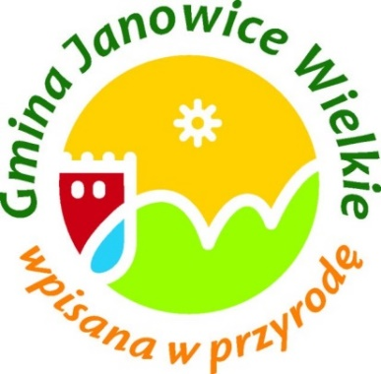

Strategia Rozwoju Gminy Janowice Wielkie
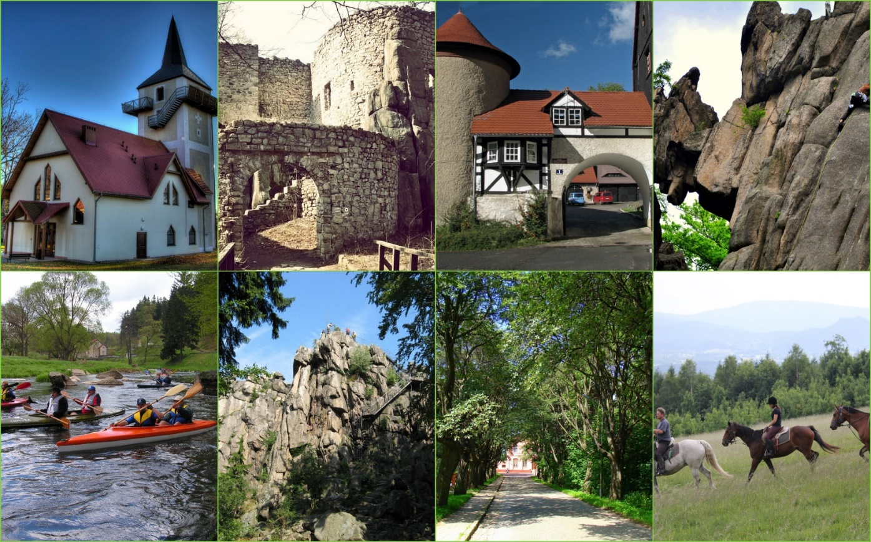na lata 2016 – 2025

Janowice Wielkie 2016

Opracowanie:

Strategia Rozwoju Gminy Janowice Wielkie na lata 2016-2025
została opracowana przez firmę EKO – GEO GLOB Rafał Modrzejewski
na podstawie umowy z Gminą Janowice Wielkie z dnia 15 lipca 2016 r.
w oparciu o dane przekazane przez Gminę Janowice Wielkie i uzyskane od innych podmiotów, jak również informacje wynikające z konsultacji społecznych

Zamawiający:
Gmina Janowice Wielkie, ul. Kolejowa 2, Janowice Wielkie
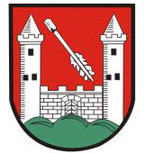
Wykonawca:
EKO – GEO GLOB Rafał Modrzejewski, ul. Wrzosowa 7, 43-250 Pawłowice

Wójt Gminy Janowice Wielkie dziękuje wszystkim, którzy zaangażowali własny czas i energię, aby uczestniczyć we wspólnym opracowaniu tego dokumentu, powstającego z myślą
o kierunkach działań, które służyć będą rozwojowi Gminy przez wiele lat. Kamil Kowalski

Spis treści

CZĘŚĆ I - WPROWADZENIE 5
1. Wstęp 5
2. Metodologia opracowania strategii 5
3. Zgodność strategii z innymi dokumentami strategicznymi 5
Część II – DIAGNOZA I ANALIZA STRATEGICZNA 11
1. Położenie, przestrzeń i środowisko 11
1.1. Klimat 12
1.2. Charakterystyka miejscowości tworzących Gminę Janowice Wielkie 13
1.3. Walory przyrodnicze i obszary chronione 16
1.4. Zabytki 19
1.5. Stan środowiska na terenie gminy 22
2. Infrastruktura społeczna 25
2.1 Sytuacja demograficzna 25
2.2. Struktura wiekowa mieszkańców 28
2.3. Mieszkalnictwo 29
2.4. Wykluczenie i pomoc społeczna 30
2.5. Bezpieczeństwo publiczne 33
2.6. Infrastruktura oświatowo-edukacyjna 34
2.7. Infrastruktura kultury 36
2.8. Infrastruktura sportowa 36
2.9. Imprezy cykliczne 37
2.10. Organizacje pozarządowe i grupy nieformalne 39
2.11. Frekwencja wyborcza 41
3. Gospodarka, turystyka i rynek pracy 41
3.1. Przedsiębiorczość 41
3.2. Rolnictwo 43
3.3. Turystyka 45
3.4. Bezrobocie 47
4. Infrastruktura techniczna 50
4.1. Dostępność komunikacyjna gminy oraz infrastruktura komunikacyjna 50
4.2. Gospodarka wodno – ściekowa 51
4.3. Gospodarka odpadami 53
4.4. Infrastruktura elektro – energetyczna i gazowa 54
4.5. Infrastruktura telekomunikacyjna 55
5. Jakość rządzenia w Gminie 56
5.1. Możliwości budżetowe i zdolność inwestycyjna gminy 56
5.2. Inwestycje gminy 58
5.3. Planowanie i zagospodarowanie przestrzenne 59
5.4. Promocja Gminy 59
6. Analiza SWOT 60
Część III – ROZWÓJ STRATEGICZNY GMINY JANOWICE WIELKIE W LATACH 2016 - 2025 64
1. Wizja i misja rozwoju Gminy 63
2. Cele strategiczne i operacyjne 64
3. Kierunki działań 65
4. Wdrażanie i finansowanie strategii 71
4.1.System instytucjonalny wdrażania strategii 71
4.2. Finansowanie strategii 72
5. Monitoring i ocena realizacji strategii 75
6. Raport z badań ilościowych 77
Spis wykresów 80
Spis tabel 80
Spis rysunków 81

CZĘŚĆ I - WPROWADZENIE

1. Wstęp

Generalnym celem Strategii Rozwoju Gminy Janowice Wielkie na lata 2016-2025 jest zapewnienie trwałego, zintegrowanego, logicznego i spójnego rozwoju gminy w oparciu o realne uwarunkowania i rzeczywiste potencjały. Strategia Rozwoju Gminy jest dokumentem, który ma za zadanie minimalizowanie niepewności w funkcjonowaniu oraz zapewnienie, obok realizacji celów doraźnych, długofalowego rozwoju gminy. Jest zarazem podstawą do:
- wyznaczania perspektywicznych kierunków rozwoju gminy,
- sprawnego dopasowywania się gminy do zmieniających się warunków otoczenia,
- skutecznego i efektywnego zarządzania gminą przez jej władze,
- optymalnego wykorzystania własnych środków finansowych,
- pozyskiwania środków finansowych na funkcjonowanie i rozwój gminy ze źródeł zewnętrznych.
Aby osiągnąć cele wyznaczone w Strategii Rozwoju musi ona spełnić pewne warunki tzn. zajrzeć w głąb gminy (diagnoza, identyfikacja stanu istniejącego), określić zewnętrzne warunki, w których funkcjonuje gmina (w skali makro- i mikrootoczenia) oraz spoglądać w przyszłość (z bliższą i dalszą perspektywą).

2. Metodologia opracowania strategii

W trakcie procesu opracowywania Strategii starano się przestrzegać następujących zasad:
- zasady spójności Strategii gminy z dokumentami planistycznymi i operacyjnymi na poziomie krajowym, regionalnym i powiatowym,
- zasady partnerstwa w procesie planowania poprzez współpracę władz gminnych
z samorządami wyższego szczebla oraz podmiotami reprezentującymi różne środowiska i instytucje,
- zasady wieloletniego planowania rozwoju gminy, w oparciu o ocenę efektów dotychczas realizowanej strategii z uwzględnieniem zmieniającej się sytuacji społeczno-gospodarczej na poziomie gminy, powiatu jeleniogórskiego, województwa dolnośląskiego oraz kraju,
- zasady elastyczności, zgodnie z którą pierwotne założenia strategii były korygowane
i dostosowywane do potrzeb i postulatów, zgłaszanych przez partnerów społecznych i gospodarczych, zaangażowanych w proces prac nad strategią.
W trakcie prac nad Strategią przeprowadzono dwa spotkania konsultacyjne. Pierwsze spotkanie konsultacyjne zostało zorganizowane w oparciu o metodę otwartej przestrzeni i miało na celu pracę nad analizą SWOT dotyczącą wszystkich aspektów gminy Janowice Wielkie. Uczestnicy konsultacji mieli szansę zgłoszenia swoich uwag i postulatów, dotyczących opracowania dokumentu. Drugie spotkanie konsultacyjne poświęcone było przedstawieniu opracowanej diagnozy gminy oraz wstępnej prezentacji celów strategicznych i operacyjnych wraz ze wskazaniem możliwych kierunków działań oraz źródeł finansowania strategii. Analogicznie do spotkania pierwszego uczestnicy mieli również możliwość wypowiedzenia się na temat zaproponowanych celów i kierunków działań Strategii.

3. Zgodność strategii z innymi dokumentami strategicznymi

Cele i priorytety Strategii Rozwoju Gminy Janowice Wielkie wpisują się w szeroki kontekst dokumentów strategicznych, wdrażanych zarówno na poziomie Unii Europejskiej jak i kraju oraz regionu. Na poziomie unijnym strategia nawiązuje do Europy 2020 – Strategii na rzecz inteligentnego i zrównoważonego rozwoju sprzyjającemu włączeniu społecznemu. Na poziomie krajowym dokument strategii jest natomiast w pełni skorelowany z obszarami strategicznymi Strategii Rozwoju Kraju 2020, Krajowej Strategii Rozwoju Regionalnego 2010-2020 oraz z treścią innych dokumentów strategicznych przyjętych przez Radę Ministrów. Głównymi dokumentami, do których Strategia odnosi się na poziomie regionalnym są: Strategia Rozwoju Województwa Dolnośląskiego 2020 oraz Program Rozwoju Powiatu Jeleniogórskiego na lata 2016-2020. Bazę do opracowania niniejszego dokumentu stanowiła poprzednia wersja Strategii Rozwoju Gminy Janowice Wielkie z 2003 roku. Poniżej przedstawiono dokumenty, które w sposób bezpośredni odnoszą się do opracowywanej Strategii Rozwoju Gminy.

Strategia Rozwoju Lokalnego Kierowanego przez Społeczność LSR Partnerstwa Ducha Gór na lata 2014-2020(23)

Tabela 1. Tabela celów i przedsięwzięć Strategii Rozwoju Lokalnego Kierowanego przez Społeczność LSR Partnerstwa Ducha Gór na lata 2014-2020(23).
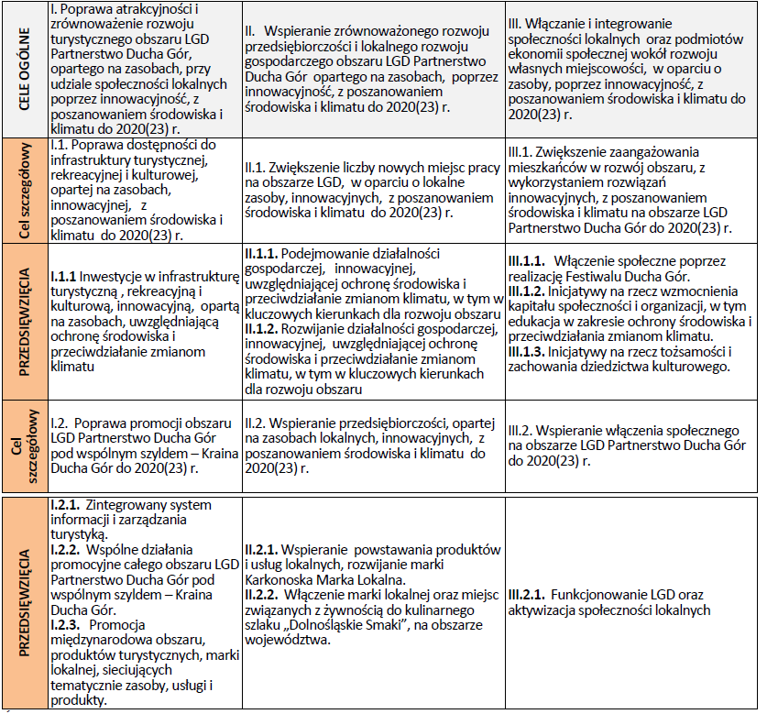

Sołecka Strategia Rozwoju Wsi Janowice Wielkie (aktualizacja z 2016 r.)
TOŻSAMOŚĆ WSI I WARTOŚCI ŻYCIA WIEJSKIEGO
1.1. Rewitalizacja parków,
1.2. Odnowienie i wyeksponowanie zaniedbanych obiektów: stary tartak, strzelnica, wyłuszczarnia nasion,
1.3. Dokonywanie nowych nasadzeń na Alei Jarzęba Szwedzkiego w miejsce usuniętych chorych
i obumierających drzew,
1.4. Oznakowanie dojścia do kamiennych tablic pod Zamkiem Bolczów,
2.1. Warsztaty potraw z produktów charakterystycznych dla okolicy,
2.2 Konkurs na produkt lokalny z wykorzystaniem posiadanych zasobów,
3.1. Inwentaryzacja legend i baśni na temat Janowic Wielkich i stworzenie pod tym kątem lokalnego szlaku turystycznego,
3.2. Organizacja imprezy z okazji 150-lecia otwarcia linii kolejowej.
STANDARD ŻYCIA
1.1 Wykonanie tablic ogłoszeniowych z kierunkowskazami do ciekawych miejsc we wsi i okolicy,
2.1. Organizacja konkursu na najpiękniejsze gospodarstwo,
2.2. Odnowienie starego słupa ogłoszeniowego przy stacji PKP,
2.3. Zmiana koloru elewacji budynku stacji kolejowej,
3.1.Odtworzenie letniej poczekalni,
3.2.Odnowienie całego terenu przy PKP,
3.3. Adaptacja budynku stacji kolejowej na działania społeczne,
4.1. Remont drogi powiatowej przebiegającej przez wieś,
4.2 Remont chodnika przy drodze powiatowej i ul. Wojska Polskiego,
5.1. Budowa domu wiejskiego,
5.2. Remont świetlicy wiejskiej,
5.3. Remont kompleksu sportowego (boisko piłkarskie + szatnie),
5.4. Dalsze zagospodarowywanie terenu rekreacyjnego Zielona Dolina,
5.5. Stworzenie miejsca dla najmłodszych na Zielonej Dolinie,
5.6. Dokończenie rewitalizacji części parku przy ul. 1 Maja oraz rewitalizacja jego dalszej części po drugiej stronie ulicy i zagospodarowanie ich na teren wypoczynkowy,
6.1. Budowa kładki łączącej wyspę z terenem rekreacyjnym Zielonej Doliny,
6.2. Wykonanie podjazdów dla osób niepełnosprawnych do budynków użyteczności publicznej (świetlica, Urząd Gminy).
JAKOŚĆ ŻYCIA
1.1.Utworzenie skwerków integracyjnych, którymi opiekować się będą sami mieszkańcy,
1.2. Organizacja dorocznego święta jabłka „O, jabłko pieczone!”,
1.3. Organizacja dorocznej imprezy integracyjnej dla mieszkańców,
2.1.Stworzenie systemu monitoringu wsi,
2.2. Zamontowanie punktów świetlnych na fotokomórkę w najważniejszych punktach wsi,
2.3. Postawienie ławek – miejsc do odpoczynku wzdłuż dróg wiejskich,
3.1. Stworzenie kalendarza stałych imprez,
3.2.Organizowanie plenerowego kina letniego,
3.3. Organizacja zawodów/imprez wędkarskich,
3.4. Organizacja imprez, zajęć i warsztatów dla mieszkańców (np. Dzień Dziecka, Mikołajki, warsztaty międzypokoleniowe),
3.5. Wytyczenie szlaku rowerowego z miejscami odpoczynku, łączącego wieś z innymi sołectwami,
3.6. Wytyczenie szlaku pieszego pokazującego najciekawsze miejsca we wsi,
4.1.Organizacja cyklu imprez promujących aktywne formy turystyki,
5.1. Cykliczna aktualizacja Sołeckiej Strategii Rozwoju Wsi,
6.1. Organizacja akcji propagujących wykorzystywanie odnawialnych i proekologicznych źródeł energii w gospodarstwach domowych,
6.2. Wykorzystywanie nowoczesnych technologii i prośrodowiskowych rozwiązań przy budowie/ remoncie obiektów użyteczności publicznej.
BYT
1.1.Organizowanie akcji promocyjnych na Zamku Bolczów,
1.2. Stworzenie gry (planszowej lub komputerowej) promującej Janowice Wielkie,
1.3. Tworzenie atrakcji w terenie (np. gier terenowych, questów, skrzynek geocachingowych),
1.4. Wydawanie materiałów promocyjnych wsi zgodnie z aktualnymi potrzebami,
1.5. Wykonanie tablic – mapy wsi,
2.1.Stworzenie oferty dla kuracjuszy Szpitala Rehabilitacyjnego i turystów,
3.1. Stworzenie systemu identyfikacji wizualnej wsi nawiązującej do jej charakterystycznych cech.

Sołecka Strategia Rozwoju Wsi Trzcińsko (z 2015 r. z uwzględnieniem aktualizacji
przygotowywanej w 2016 r.)

TOŻSAMOŚĆ WSI I WARTOŚCI ŻYCIA WIEJSKIEGO
1. Nawiązanie do historii wsi.
1.1.Oznakowanie miejsc historycznych.
1.2 Organizacja imprezy z okazji 150- lecia otwarcia odcinka linii kolejowej (przejście przez zabytkowy tunel).
1.3 Utworzenie izby pamięci.
1. 4 Renowacja terenu parku przy dawnym Pałacu Baedekera oraz dawne budynki gospodarcze po pałacu [dod. w aktualizacji].
2. Zachowanie informacji o współczesnych czasach dla przyszłych pokoleń.
2.1. Przygotowywanie i wydawanie publikacji np. kronika współczesna, monografie itp.
3. Kultywowanie tradycji i historii [dod. w aktualizacji].
3.1 Remont Kościoła w szczególności elewacja i renowacja połaci dachu oraz remont schodów
z przystosowaniem do wózków inwalidzkich jak również dziecięcych [dod. w aktualizacji].
3.2 Rewitalizacja poniemieckiego cmentarza [dod. w aktualizacji].
STANDARD ŻYCIA
1.1 Wykonanie oznakowania numeracji nieruchomości.
2. Zagospodarowanie centrum wsi
2.1 Zagospodarowanie i odnowienie placu zabaw [dod. w aktualizacji].
2.2 Budowa miejsca parkingowego z wiatą dla turystów.
2.3.Remont budynku świetlicy wiejskiej i biblioteki.
2.4 Odnowienie wyczyszczonych starych piwnic [dod. w aktualizacji].
3. Poprawa wizerunku wsi.
3.1.Konkursy dot. estetyki wsi, obejść itp.
4. Poprawa / zwiększenie dostępu do infrastruktury technicznej
4.1 Budowa systemu kanalizacji we wsi.
5. Poprawa stanu infrastruktury drogowej
5.2 Remont dróg gminnych dojazdowych np. do boiska, do Trzcińsko 11,Trzcińsko 36 a i b, do stacji PKP [dod. w aktualizacji].
JAKOŚĆ ŻYCIA
1. Zwiększenie świadomości społecznej.
1.1. Spotkania, warsztaty, wyjazdy dla liderów i osób angażujących się (dot. metod pracy ze społecznością lokalną).
2. Poprawa zagospodarowania turystycznego i rekreacyjnego wsi.
2.1 Wykonanie oznakowania, drogowskazów, tablic informacyjnych dla turystów i przyjezdnych.
2.2 Wykonanie miejsc rekreacyjnych (ławki, stojaki na rowery) w miejscach nowych i historycznych.
2.3 Zagospodarowanie miejsca po byłej żwirowni k/lipy.
2.4 Wyeksponowanie grup skalnych na terenie wsi.
2.5 Rewitalizacja "Alei Lipowej" biegnącej wzdłuż drogi gminnej nr 360 [dod. w aktualizacji].
2.6 Zagospodarowanie terenu dawnego boiska pomiędzy Trzcińsko nr 15,16 a Trzcińsko nr11 na plac zabaw, postawienie wiaty i miejsca na ognisko [dod. w aktualizacji].
2.7 Rewitalizacja boiska (za Kościołem), zbudowanie sceny i parkietu pod imprezy letnie plenerowe [dod. w aktualizacji].
3. Poprawa bezpieczeństwa [dod. w aktualizacji].
3.1 Regulacja rzeki Bóbr na terenach zalewowych.
3.2 Zamontowanie punktów świetlnych w miejscach, gdzie tego oświetlenia brakuje.
3.3 Podłączenie na stałe prądu do boiska.
3.4 Monitoring w punktach takich jak plac zabaw, boisko itp.
3.5 Montaż znaków ostrzegająco - informujących przy świetlicy i placu zabaw, że w pobliżu są dzieci.
4. Ułatwienie komunikacji mieszkańców po obu stronach rzeki Bóbr.
4. 1. Rekonstrukcja nieistniejącego mostu / kładki na rz. Bóbr z wykorzystaniem istniejących podpór kamiennych.
BYT
1.Promowanie lokalnych producentów, rzemieślników
1.1 Gablotka, półka w lokalnych sklepach z produktami lokalnymi i materiałami promocyjnymi.
2. Promocja wsi, lokalnych zasobów.
2.1. Wykonanie materiałów promocyjnych wsi.
2.2 Strona internetowa wsi Trzcińsko.
2.3 Stworzenie galerii ze zdjęciami dawnych i aktualnych pięknych i ciekawych miejsc w Trzcińsku
w starych piwniczkach w centrum wsi [dod. w aktualizacji].
3. Zwiększenie ruchu turystycznego.
3.1 Utworzenie strategii promocji wsi w oparciu o zasoby lokalne.
3.2 Stworzenie tablic informacyjnych z atrakcjami turystycznymi nie tylko Trzcińska, ale również całej Gminy.
4. Lokalne zasoby i umiejętności podstawą zarobkowania mieszkańców. Poprawa statusu materialnego mieszkańców wsi
4.1 Stworzenie listy osób producentów, rzemieślników i potencjalnych producentów żywności.
4.2.Spotkania, szkolenia, warsztaty, wyjazdy dot. przykładów i sposobów zarobkowania przy wykorzystaniu potencjału ludzkiego, tradycji itp.
4.3 Tworzenie lokalnych warsztatów, eko-muzeów, otwartych pracowni.

Sołecka Strategia Rozwoju Wsi Komarno (z 2010 r.)

A. TOŻSAMOŚĆ WSI I WARTOŚCI ŻYCIA WIEJSKIEGO
- Kultywowanie tradycji i historii.
  - Odnowa kościoła ewangelickiego.
  - Wydzielenie pomieszczeń na muzeum.
  - Renowacja cmentarza poniemieckiego.
  - Zachowanie tradycyjnej zabudowy wiejskiej i charakteru wsi łańcuchowej.
  - Odrestaurowanie zdewastowanego poniemieckiego cmentarza.
- Wykorzystanie wielowiekowej historii wsi.
  - Tablice z informacją o historii wsi.
  - Dotarcie do niemieckojęzycznych dokumentów i wydanie książki o Komarnie.
  - Wyeksponowanie zabytkowych budynków we wsi i ich renowacja.
  - Powołanie koła historycznego zajmującego się historią wsi.
  - Wydanie broszury o historii Komarna tej sprzed wieków i tej współczesnej.
B. STANDARD ŻYCIA
1. Promocja miejscowości.
1.1. Budowa wodociągu [aktualizacja - wykonano do 2012 r.]
1.2. Budowa kanalizacji [aktualizacja- wykonano do 2012 r.]
1.3. Budowa gazociągu.
1.4. Udostępnienie Internetu dla wszystkich mieszkańców.
1.5. Poprawa stanu głównej drogi – nowa nawierzchnia.
1.6. Budowa chodnika i wydzielenie miejsc na parking.
2. Nowoczesna infrastruktura społeczna służąca wszystkim mieszkańcom.
2.1. Budowa wielofunkcyjnego klubu wiejskiego, pełniącego również funkcję świetlicy.
2.2. Doposażenie obiektu w sprzęt do prowadzenia zajęć dla dzieci i młodzieży, książki.
2.3. Przygotowanie obiektu do pełnienia funkcji integracyjnych dla starszych środowisk.
2.4. Budowa nowoczesnego obiektu sportowego wraz z zapleczem szatniowym sanitarnym i trybunami.
2.5. Nowoczesny plac zabaw dla dzieci.
C. JAKOŚĆ ŻYCIA
1. Poprawa integracji społecznej.
1.1 Powołanie stowarzyszenia działającego na rzecz Komarna.
1.2 Reaktywacja Koła Gospodyń Wiejskich.
1.3 Wspólne działanie mieszkańców zgodnie z przysłowiem „Zgoda buduje, niezgoda rujnuje”
i organizacja wspólnych imprez integrujących mieszkańców.
1.4 Kreowanie Komarna jako wsi przyjaznej dla jeleniogórzan do odwiedzania i spędzania weekendów w Górach Kaczawskich.
1.5 Utworzenie szlaku pieszego przez najciekawsze miejsca we wsi.
1.6 Organizacja corocznego pikniku rodzinnego.
2.Poprawa poziomu bezpieczeństwa mieszkańców.
2.1. Utworzenie Ochotniczej Straży Pożarnej.
2.2. Utworzenie posterunku Policji.
2.3. Poprawa bezpieczeństwa na drogach poprzez nasilenie kontroli drogowych i ustawienie nowych znaków drogowych.
2.4 Monitoring najważniejszych punktów we wsi Komarno (np. kościoły, place zabaw, boisko, nowe wiaty przystankowe.
D. BYT
1. Promocja miejscowości.
1.1 Odnowienie punktów widokowych.
1.2 Opracowanie stempla/pieczęci miejscowości.
1.3 Wykonanie pocztówki miejscowości.
1.4 Wykonanie tablicy informacyjno – turystycznej.
1.5 Odnowienie i dobre oznakowanie istniejących szlaków rowerowych i pieszych.
1.6 Przygotowanie infrastruktury do turystyki aktywnej i poznawczej w Górach Kaczawskich tj. chodnik, ławki, stojaki, tablice, mapy.
1.7 Wydanie publikacji w postaci map, folderów, broszur, itp.
2. Wsparcie postaw przedsiębiorczych.
2.1. Budowanie przedsiębiorczości we wsi poprzez stosowanie specjalnych preferencji dla nowych firm.
2.2. Organizacja kursów i szkoleń dotyczących zakładania firm i pozyskiwania na ten cel środków.
2.3. Utworzenie punktów usługowych, turystycznych.
2.4. Rozwój małej gastronomii.
2.5.Rozwój bazy agroturystycznej itd.

Sołecka Strategia Rozwoju Wsi Radomierz (dokument w opracowaniu w 2016 r.)

A. TOŻSAMOŚĆ WSI I WARTOŚCI ŻYCIA WIEJSKIEGO
1. Zachowanie tożsamości wsi.
2. Wyeksponowanie charakterystycznych elementów architektury.
B. STANDARD ŻYCIA
1. Poprawa infrastruktury technicznej.
2. Poprawa stanu przestrzeni publicznej.
3. Upiększenie miejscowości.
4. Poprawa bezpieczeństwa.
C. JAKOŚĆ ŻYCIA
1. Podniesienie poziomu integracji mieszkańców i oferty spędzania wolnego czasu.
2. Poprawa relacji sąsiedzkich.
D. BYT
1. Promocja wsi.
2. Wzrost atrakcyjności turystycznej wsi.
3. Pozyskiwanie funduszy ze źródeł zewnętrznych.

Sołecka Strategia Rozwoju Wsi Mniszków (dokument z 2010 r.)

A. TOŻSAMOŚĆ WSI I WARTOŚCI ŻYCIA WIEJSKIEGO
1. Wykorzystanie walorów przyrodniczych i krajobrazowych wsi do jej rozwoju.
2. Uprawy ekologiczne i zielarskie jako element wyróżniający Mniszków.
3. Zachowanie charakterystycznego wyglądu Mniszkowa.
B. STANDARD ŻYCIA
1. Podniesienie świadomości życia zgodzie z naturą.
2. Zagospodarowanie na cele społeczne centrum wsi.
3. Poprawa infrastruktury technicznej.
C. JAKOŚĆ ŻYCIA
1. Wzrost samoorganizacji społecznej na rzecz wsi.
2. Budowanie oferty kulturalnej, wypoczynkowej i rekreacyjnej dla mieszkańców i turystów.
D. BYT
1. Zwiększenie ukierunkowania wsi na obsługę turystyki.
2. Promocja miejscowości związana z uprawianiem turystyki aktywnej.
3. Wykorzystanie walorów przyrodniczych i historycznych do rozwoju i promocji wsi.

Plan Odnowy Miejscowości Miedzianka (dokument z 2009 r. - obowiązywał do 2015 r.
- wymaga aktualizacji w formie sołeckiej strategii rozwoju)

Cel I: Rozwój wsi i poprawa warunków życia
Zadanie I: Stworzenie miejsca spotkań ludności
Zadanie II: Budowa obiektu sportowego (boisko sportowe)
Zadanie III: Budowa oświetlenia miejscowości
Cel II: Rozwój turystyki i rekreacji
Zadanie I: Budowa parkingu w centrum miejscowości
Zadanie II: Budowa makiety dawnego miasta wraz z ławkami oraz tablicami informacyjnymi o byłych obiektach (szkoła, browar, pałac, kuźnia, kościół)
Zadanie III: Odbudowa dawnych punktów widokowych
Cel III: Rozwój zasobów ludzkich
Zadanie I: kursy językowe
Zadanie II: Kursy komputerowe
Zadanie III: Kursy nt. tworzenia okołoturystycznych punktów usługowych

Część II – DIAGNOZA I ANALIZA STRATEGICZNA

Położenie, przestrzeń i środowisko
Janowice Wielkie to gmina położona w południowo-zachodniej części województwa dolnośląskiego, na północy obejmująca swoim zasięgiem fragment Gór Kaczawskich, na południu wpisana w Rudawy Janowickie, stanowiące część Rudawskiego Parku Krajobrazowego.
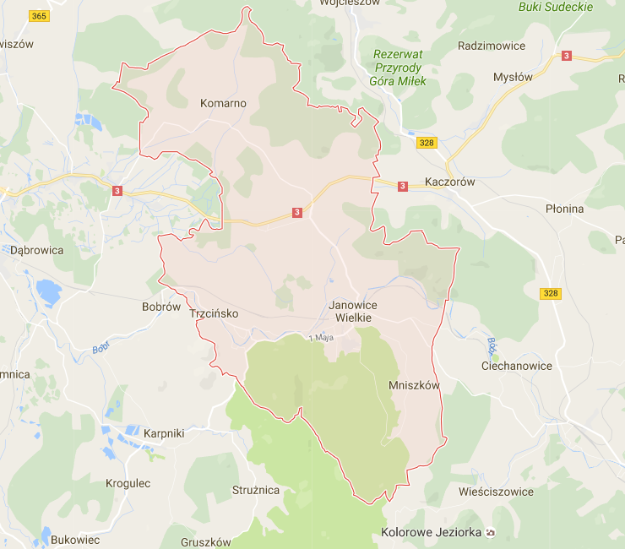
Rysunek 1. Granice administracyjne gminy Janowice Wielkie.
Źródło: www.google.pl/maps/
Od południa graniczy z gminą Kamienna Góra (pow. kamiennogórski), od południowego zachodu z gminą Mysłakowice (pow. jeleniogórski), od zachodu z miastem Jelenia Góra (pow. M. Jelenia Góra), od północnego zachodu z gminą Jeżów Sudecki (pow. jeleniogórski), od północy z gminami Wojcieszów i Świerzawa (pow. złotoryjski), od północnego wschodu z gminą Bolków (pow. jaworski), od wschodu z gminą Marciszów (pow. kamiennogórski).

Położenie gminy Janowice Wielkie na tle powiatu jeleniogórskiego przedstawia poniższy rysunek:
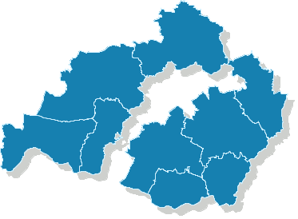
JANOWICE WIELKIE
MYSŁAKOWICE
PODGÓRZYN
KOWARY
KARPACZ
PIECHOWICE
SZKLARSKA PORĘBA
STARA KAMIENICA
JEŻÓW SUDECKI
Rysunek 2. Położenie gminy Janowice Wielkie na tle powiatu jeleniogórskiego.
Źródło: UG na podstawie: http://wybory2006.pkw.gov.pl/kbw/geoPowiat6291-2.html?id=020600&
Gmina Janowice Wielkie posiada korzystne położenie geograficzne. Odległość do najbliższego miasta powiatowego Jeleniej Góry wynosi 10-20 km, do stolicy województwa Wrocławia – ok. 100 km, do stolicy kraju – ok. 450 km. Należy wspomnieć, iż gmina położona jest bliżej stolicy Niemiec, Berlina – ok. 300 km i stolicy Czech – Pragi – ok. 180 km w porównaniu do stolicy kraju, co może się wiązać z współpracą międzynarodową, napływem mieszkańców, turystów i inwestorów z zagranicy. O atrakcyjnym położeniu gminy świadczy także bliskość kurortów karkonoskich: Karpacza – 20 km, Szklarskiej Poręby – 40 km oraz uzdrowisk sudeckich: Świeradowa Zdroju – 55 km, uzdrowisk Kotliny Kłodzkiej – 90 km.
Ponadto gmina leży na terenie Euroregionu Nysa, co daje możliwości współpracy na obszarze pogranicza polsko-czesko- niemieckiego. Gmina Janowice Wielkie prowadzi współpracę międzynarodową z gminą Radlo w Czechach (odległość 85 km od siedziby gminy) oraz z gminą Bruchhausen-Vilsen w Niemczech (odległość 600 km).

Klimat
Klimat ma ważne znaczenie dla osiedlania się, inwestowania, odwiedzin turystycznych, prowadzenia gospodarki komunalnej na terenie gmin. Klimat na obszarze gminy Janowice Wielkie (jak w całej południowo-zachodniej Polsce) kształtują masy powietrza napływające znad Oceanu Atlantyckiego, Skandynawii i północno-wschodniej Europy, rzadziej znad Azji, Północnej Afryki i południa Europy. Dzięki tym masom kształtują się określone typy pogody. Klimat na omawianym terenie jest typowy dla obszarów podgórskich. Warunki klimatyczne są silnie uzależnione od wysokości terenu, oddziaływania wiatru i promieniowania słonecznego. Obszar znajduje się pod silnym wpływem zjawisk fenowych. W Kotlinie Jeleniogórskiej i dolinach górskich często występują inwersje termiczne czego skutkiem są częste zjawiska spływu chłodnych mas powietrza ku dołowi. Na klimat i przebieg zjawisk pogodowych mają wpływ efekty spiętrzeniowe, związane z nacieraniem mas atmosferycznych na grzbiety górskie i ich przekraczaniem.
Średnia roczna temperatura w Rudawach Janowickich waha się od 5 do 6°C. Temperatury w styczniu są średnio o 5 - 7°C niższe od temperatur notowanych na Nizinie Śląskiej. Mimo chłodnego klimatu w okresie letnim notowane są temperatury mogące dochodzić do 39°C w cieniu. Opad normalny wynosi 690 - 830 mm. Wysokościowy gradient opadowy wynosi 97 mm na 100 m różnicy wzniesień, stąd w najwyżej położonych obszarach opady mogą wynosić nawet 1100 mm. Wielkość klimatycznego bilansu wodnego jest dodatni dla całego roku i w obu półroczach.
Poza miesiącami zimowymi opady śniegu mogą występować już w listopadzie, spotykane są też jeszcze w maju. Średnia grubość maksymalna pokrywy śnieżnej sięga ok. 15 cm przy zachodniej granicy w okolicach Jeleniej Góry i nieco ponad 30 cm przy granicy południowej. Czas trwania pokrywy śnieżnej wydłuża się od ok. 60 dni w rejonie północno-zachodnim do ok. 80 dni w rejonie południowo-wschodnim.
Dominują na terenie gminy wiatry zachodnie i południowo-zachodnie. Klimat w Janowicach Wielkich charakteryzuje się wilgotnością, a to z racji sporego zalesionego areału. Wpływ ma na to również położenie miejscowości w kotlinie górskiej i w meandrach rzeki Bóbr. Okres wegetacyjny trwa w Kotlinie Jeleniogórskiej i niższych partiach gór 200 - 210 dni.
W ostatnich latach na terenie gminy Janowice Wielkie, podobnie jak na terenie całej Polski występują krótkie i łagodne zimy, (stąd zimowe utrzymanie dróg to bardziej uszorstnianie i likwidacja śliskości niż odśnieżanie), pojawia się zjawisko nawalnych letnich deszczów (co wiązało się z powodziami w latach 2012, 2013) i niekiedy porywistych wiatrów (uszkodzenia dachów, powalone drzewa). W ostatnich latach zauważalny był brak wody w okresie letnim (susza rolnicza 2015, dowóz wody do studni w lecie i zimą 2015/2016).

Charakterystyka miejscowości tworzących Gminę Janowice Wielkie

Gminę tworzy 6 wsi: Janowice Wielkie, Komarno, Mniszków, Miedzianka, Radomierz oraz Trzcińsko.
Tabela 2. Powierzchnia miejscowości wchodzących w skład Gminy Janowice Wielkie.
Miejscowość | Powierzchnia [km²] | Procent obszaru gminy [%}
Janowice Wielkie | 15,23 | 26,22
Komarno | 11,87 | 20,42
Radomierz | 14,48 | 24,93
Trzcińsko | 10,64 | 18,32
Miedzianka | 2,56 | 4,41
Mniszków | 3,31 | 5,70
Razem | 58,09 | 100
Źródło: Urząd Gminy Janowice Wielkie.
Poniżej przedstawiono krótką charakterystykę poszczególnych miejscowości.

Janowice Wielkie
Miejscowość położona w sercu Rudaw Janowickich. Jest siedzibą Gminy Janowice Wielkie. To tu kształtuje się centrum życia mieszkańców gminy. Liczba zamieszkałych w miejscowości to 2 128 osób, co stanowi ponad połowę wszystkich mieszkańców gminy. Tu znajduje się ok. połowa wszystkich miejsc noclegowych na terenie gminy. Miejsce stanowi bazę wypadową do innych miejscowości. Wieś jest zasobna w atrakcje turystyczne, m.in. zamek Bolczów, Dwór (obecnie DPS), Aleję Jarzęba Szwedzkiego – uznaną za unikatowy pomnik przyrody. Miejscowość ma dobre połączenie z ośrodkami gospodarczymi, m.in. z Jelenią Górą dzięki prywatnym przewoźnikom oraz komunikacji kolejowej. W Janowicach Wlk. znajdują się Urząd Gminy, Dom Pomocy Społecznej, Gminny Zespół Szkół im. Wandy Rutkiewicz oraz Przedszkole Publiczne, Zespół Profilaktyki i Rehabilitacji SPZOZ, przedsiębiorstwo budowlane SPRD Sp. z o.o., firma Betform Art – obiekty te są najważniejszymi pracodawcami na terenie miejscowości. Na terenie wsi znajduje się prężnie działająca świetlica wiejska, ponadto największy w Gminie sklep Dino, zaopatrujący mieszkańców w artykuły spożywcze i przemysłowe, poczta, piekarnia, przychodnia lekarska. Oprócz parafii rzymskokatolickiej funkcjonuje tu też Kościół dla Regionu - Zbór Kościoła Zielonoświątkowego oraz dom modlitewny zboru Świadków Jehowy, zrzeszające wiernych z gminy i świadczące swoją obecnością o harmonijnym współistnieniu mimo zróżnicowania religijnego.

Komarno
To druga w gminie (po Janowicach Wielkich) miejscowość pod względem liczby mieszkańców. Jest najbardziej oddalona od miejscowości Janowice Wielkie. Liczba mieszkańców wsi wynosi 854 mieszkańców, co stanowi 20% mieszkańców gminy. Niegdyś Komarno pełniło funkcję rolniczą, obecnie zasiedlane jest przez ludzi młodych, najczęściej pracujących w Jeleniej Górze. Obecnie na terenie Komarna znajduje się kilka większych gospodarstw rolnych. W tradycyjny wygląd miejscowości wpisuje się nowe budownictwo, które jest coraz bardziej zauważalnym elementem przestrzeni wsi. Znajdują się tu liczne działki budowlane. Do miejscowości dojeżdżają autobusy MZK w Jeleniej Górze, których kursy są dotowane przez gminę. Przestrzeń wsi o unikatowych walorach widokowych jest nieznacznie zakłócona obecnością dawnych, obecnie niewykorzystywanych obiektów przemysłowych. Miejscowość posiada wielki potencjał turystyczny: poza znakowanymi szlakami pieszymi i rowerowymi, są także szlaki konne wraz z bazą do uprawiania turystyki konnej i rekreacji jeździeckiej. Wieś jest jedną z najstarszych w regionie i posiada liczne zabytki. Znajdują się tutaj 2 zabytkowe kościoły, pałac, folwark, piec wapienny, dwa krzyże pokutne i jeden wysoki ponad 2-metrowy krzyż cmentarny na terenie byłego cmentarza poniemieckiego.

Radomierz
We wsi zamieszkują 483 osoby, co stanowi około 11% mieszkańców gminy Janowice Wielkie. Na terenie Radomierza funkcjonuje odrestaurowana Wieża Widokowa, przy której znajduje się gminny punkt informacji turystycznej. Jednym z najważniejszych obiektów przemysłowych w miejscowości jest Dr. Schneider Automotive Sp. z o. o. zlokalizowany na terenie Kamiennogórskiej Strefy Ekonomicznej Małej Przedsiębiorczości. Zakład ten jest największym pracodawcą w gminie, zatrudniającym w większej części osoby spoza gminy. Na terenie podstrefy rozpoczął produkcję także zakład Thom-Polska sp. z o.o. Przez miejscowość, jednak za główną (historyczną) linią zabudowań przebiega droga krajowa nr 3, co może stanowić o potencjale gospodarczym Radomierza w przyszłości. W dolnej części wsi, przy tej drodze znajdują się dwie stacje benzynowe.

Trzcińsko
W Trzcińsku mieszka 596 osób, co stanowi 14 % mieszkańców gminy. Miejscowość stanowi doskonałą bazę wypadową w Góry Sokole (m.in. na Sokolik i Krzyżną Górę – znajdujące się w sąsiedniej gminie) oraz - z uwagi na dogodny dojazd, miejsca noclegowe i możliwość skorzystania z fachowego doradztwa - bazę do uprawiania wspinaczki skałkowej. Ze względu na walory krajobrazowe jest często odwiedzana przez turystów pieszych i rowerowych. W pobliżu miejscowości znajduje się kompleks przyrodniczy Trzcińskie Mokradła, stanowiący obszar ochronny Natura 2000. Na terenie Trzcińska znajduje się Piernikarnia, wytwarzająca znane w regionie pierniki o ciekawych kształtach i formach.

Miedzianka
W miejscowości formalnie zamieszkuje 91 osób, co stanowi zaledwie 2% wszystkich mieszkańców gminy Janowice Wielkie. Dawniej miejsce pełniło funkcję górniczą. Przez wieki wydobywano tutaj głównie miedź, ołów, srebro, a po drugiej wojnie światowej rudę uranu. Rabunkowa gospodarka doprowadziła do szkód górniczych, w wyniku których miejscowość została w dużej części wyburzona, a mieszkańcy wysiedleni. Obecnie w Miedziance znajduje się zaledwie kilkanaście budynków. Miedzianka znana jest także z warzenia piwa, do czego nawiązuje nowopowstały browar, zlokalizowany nad doliną Bobru. Miejscowość stała się rozpoznawalna turystycznie m.in. po słuchowiskach S. Jurgiel w Radio Ram poświęconych wydobyciu rudy uranowej, a zwłaszcza po ukazaniu się głośnej książki Filipa Springera "Miedzianka. Historia znikania" (oparty na niej spektakl Teatru im. C.K. Norwida był dwukrotnie grany w przestrzeni Miedzianki). Część gruntów komunalnych w Miedziance została wydzierżawionych Stowarzyszeniu Faktor z przeznaczeniem na realizację projektów mających na celu promowanie dziedzictwa kulturowego miejscowości. Część obszaru Miedzianki objęta jest ochroną Natura 2000 (SOO "Rudawy Janowickie") z uwagi na cenne stanowiska nietoperzy oraz roślinność galmanową.
Mniszków
Wieś wyróżnia się najmniejszą liczbą mieszkańców spośród innych miejscowości w gminie (77 mieszkańców, co stanowi niecałe 2% mieszkańców gminy) i największym obszarem terenów zielonych: łąk i lasów. Mniszków stanowi idealne miejsce do rozwoju turystyki kwalifikowanej, znajduje się tutaj kilka obiektów noclegowych. Najcenniejszym zabytkiem jest znajdujący się w środkowej części wsi dwór z XVIII wieku - dobrze zachowany przykład dworsko-wiejskiej rezydencji na terenie Kotliny Jeleniogórskiej, dzisiaj znajdujący się w rękach prywatnych. Do atutów miejscowości należą: świeże powietrze, górski charakter miejscowości, łąki z rozciągającą się panoramą okolicznych pasm górskich oraz liczne trasy turystyczne, umożliwiające aktywny wypoczynek na łonie natury (trasy konne, rowerowe, piesze). Obszar Mniszkowa objęty jest ochroną Natura 2000 z uwagi na cenne łąki.

Poniżej przedstawiono rozmieszczenie poszczególnych miejscowości gminy Janowice Wielkie.
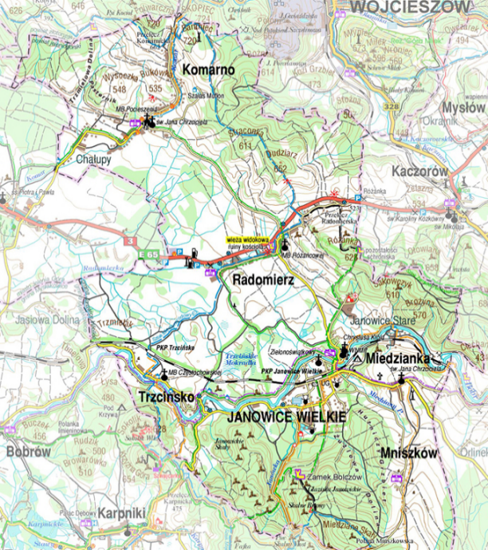
Rysunek 3. Miejscowości na terenie gminy Janowice Wielkie.
Źródło: Urząd Gminy Janowice Wielkie

Walory przyrodnicze i obszary chronione
Na terenie gminy znajdują się obszary chronione, o wysokich walorach przyrodniczych. Powierzchnia obszarów chronionych na terenie gminy Janowice Wielkie wynosi 2 543 ha, co stanowi niemal 44% powierzchni gminy.
Do obszarów chronionych na terenie gminy należą:
- pomniki przyrody
- Rudawski Park Krajobrazowy
- obszary Natura 2000.

Tabela 3. Pomniki przyrody zlokalizowane na terenie gminy Janowice Wielkie.
Przedmiot  ochrony | Lokalizacja | Liczba | Gatunek | Utworzenie przez
Aleja | Janowice Wielkie,  ul. Wojska Polskiego - "Aleja Jarzęba Szwedzkiego" | aleja  79 drzew  (z doliczo-nymi 11 młodymi) | Jarząb szwedzki  (Sorbus intermedia) | Rozporządzenie nr 4/91 Wojewody Jeleniogórskiego  z dnia 10 maja 1991 r. w sprawie uznania za pomniki przyrody obiektów znajdujących się na terenie woj. jeleniogórskiego
Pojedyncze drzewo | Teren parku przypałacowego w Komarnie, okolice wejścia | 1 | Lipa drobnolistna  (Tilia cordata) | Rozporządzenie 19/94 Wojewody Jeleniogórskiego  z dnia 13 maja 1994 r.
Pojedyncze drzewo | Ruiny zamku Bolczów, Janowice Wielkie,  50 m po lewej stronie  Od głównego wejścia | 2 | Buk pospolity  (Fagus sylvatica) | Rozporządzenie 19/94 Wojewody Jeleniogórskiego  z dnia 13 maja 1994 r.
Pojedyncze drzewo | Ruiny zamku Bolczów, Janowice Wielkie, dziedziniec obok studni | 1 | Wiąz górski brzost  (Ulmus glabra) | Rozporządzenie 19/94 Wojewody Jeleniogórskiego  z dnia 13 maja 1994 r.
Źródło: Urząd Gminy Janowice Wielkie
Rudawski Park Krajobrazowy
Zajmuje powierzchnię 15705 ha, położony jest w Sudetach Zachodnich i obejmuje powiaty: jeleniogórski (grodzki i ziemski), kamiennogórski i jaworski. Utworzony został uchwałą Wojewódzkiej Rady Narodowej w Jeleniej Górze z dnia 16 listopada 1989 r. Park obejmuje południową część gminy Janowice Wielkie o powierzchni 2 543 ha. Teren ten stanowi fragment Grzbietu Południowego obejmującego obszar od Przełęczy Komarnickiej po Przełęcz Radomierską, należący do pasma górskiego Góry Kaczawskie, oddzielonego od Rudaw Janowickich malowniczym przełomem Bobru. Najważniejszą i największą częścią jednostką morfologiczną są Rudawy Janowickie, jeden z najatrakcyjniejszych krajobrazowo masywów górskich w Sudetach. Największą część obszaru Parku stanowią tereny leśne należące do trzech nadleśnictw państwowych: „Śnieżki” w Kowarach, „Kamienna Góra” w Kamiennej Górze” i „Jawor” w Jaworze. Drugie miejsce pod względem wielkości zajmują indywidualne gospodarstwa rolne lub inne grunty prywatne. Lasy i grunty leśne stanowią 56,6% powierzchni Parku, użytki rolne 36,0% w tym: grunty orne 9,9%, łąki 13,9% oraz 12,1% pastwiska. Pozostała część 7,4% to tereny zabudowane, drogi i inne. W RPK spotyka się liczne i okazałe skałki o fantastycznych kształtach, tworzące często całe zgrupowania i labirynty stanowiące jednocześnie punkty widokowe najwyższej kategorii. Na obszarze parku znajduje się wiele ciekawych miejsc i gęsta sieć szlaków chętnie odwiedzanych przez turystów. Lasy położone na terenie parku oraz jego otulinie prawie w całości zaliczane są do lasów ochronnych. Są to głównie drzewa świerkowe sztucznego pochodzenia, zasadzone w miejsce naturalnych lasów liściastych. Ważnym elementem szaty roślinnej są łąki i pastwiska będące siedliskiem wielu interesujących, rzadkich, gatunków, w tym roślin chronionych i zagrożonych wymarciem. Spotkać tu można m.in.: dziewięćsiła bezłodygowego, rosiczkę okrągłolistną, ciemiężycę zieloną, marzankę wonną, goryczkę orzęsioną i trojeściową, storczyka szerokolistnego, gółkę długoostrogową, śnieżycę wiosenną. Park oprócz pospolitych gatunków ptaków, zamieszkują także: łabędź niemy, krzyżodziób świerkowy i jastrząb gołębiarz.

Specjalny obszar ochrony siedlisk Natura 2000 „Rudawy Janowickie” PLH020011
Obszar obejmuje teren o powierzchni 6 635 ha znajdującego się na pograniczu Rudaw Janowickich i Kotliny Kamiennogórskiej. Zajęty jest głównie przez łąki i pastwiska oraz lasy (duży udział lasów gospodarczych), z zachowanymi niewielkimi fragmentami zbiorowisk naturalnych. Podłoże geologiczne jest zróżnicowane, obejmuje strefę kontaktową masywu granitoidowego ze skałami metamorficznymi, co powoduje lokalnie występowanie gleb zasobnych w metale ciężkie. Obszar od wielu lat objęty jest ekstensywną gospodarką pastwiskową co pozwoliło na zachowanie unikalnych dla Sudetów cech szaty roślinnej i kulturowego krajobrazu. W obszarze stwierdzono 9 rodzajów siedlisk z Załącznika I Dyrektywy Rady 92/43/EWG, z których największą powierzchnię zajmują niżowe i górskie łąki świeże użytkowane ekstensywnie (20,18%). Obszar ma szczególne znaczenie dla ochrony łąk wilgotnych i świeżych, które należą do najlepiej rozwiniętych i zajmujących jedne z większych powierzchni w Sudetach. W okolicy Miedzianki i Wieściszowic występują unikalne na Dolnym Śląsku fragmenty muraw z klasy Violetea calaminariae. Występują tu również murawy naskalne, torfowiska zasadowe i zbiorowiska naskalnych paproci. Łącznie siedliska Natura zajmują na tym terenie prawie 30% powierzchni. Na terenie nie odnotowano gatunków roślin naturowych. Występują tu gatunki z Krajowej Czerwonej Listy m.in.: dzwonek szerokolistny, turzyca Davalla i kruszczyk błotny. Obszar ma również znaczenie ze względu na ochronę zwierząt. Występuje tu duża populacja ryby głowacza białopłetwego. Sztolnie pełnią rolę zimowisk dla zagrożonych gatunków nietoperzy: podkowca małego, nocka dużego, nocka łydkowłosego i mopka.

Specjalny obszar ochrony siedlisk Natura 2000 „Góry i Pogórze Kaczawskie” PLH020037
Obszar obejmuje wschodnią część głównego grzbietu na wschód od doliny Kaczawy oraz enklawę ze stanowiskami cennych zbiorowisk leśnych. Krajobraz łączy w sobie elementy przyrodnicze i kulturowe. Góry Kaczawskie należą do gór niskich. Charakteryzują się skomplikowaną budową geologiczną i urozmaiconą rzeźbą, będącą wynikiem m.in. procesów erozyjnych. Góry tworzą da pasma oddzielone głęboko wciętą doliną Kaczawy. Strukturę geologiczną gór tworzą krystaliczne wapienie dewońskie, kwarcyty, łupki oraz skały wulkaniczne (porfiry i keratofiry). Obszar jest w większości zalesiony. Pozostałe fragmenty stanowią łąki, pastwiska i grunty orne. Obszar ten stanowi jeden z najcenniejszych i najlepiej zachowanych obszarów Sudetów Zachodnich. Jego bogactwo przyrodnicze jest uwarunkowane specyficzną budową geologiczną oraz silnym zróżnicowaniem morfologicznym i niskim stopniem zagospodarowania. Jego obszar ma istotne znaczenie dla gatunków bazyfilnych i neutrofilnych. Stwierdzono tutaj 24 typy siedlisk z Załącznika I Dyrektywy Rady 92/43/EWG, w tym tym szczególnie dobrze zachowane buczyny i jaworzyny, oraz 4 gatunki roślin z Załącznika Ii tej dyrektywy. Na obszarze tym występuje bogata flora roślin naczyniowych z kilkunastoma gatunkami storczyków oraz rzadkimi gatunkami roślin niższych. Prawdopodobnie występują tutaj: ginący (CR) mieczyk błotny (w 2003 roku odnotowano tylko jeden pęd) i zanokcica serpentynowa (na jednym stanowisku regularnie obserwuje się 28-31 okazów). Znajduje się tutaj jedno z dwóch odkrytych w Polsce stanowisk włosocienia cienistego – jedyne potwierdzone w 2008 roku. Na terenie tym występuje również 15 gatunków zwierząt z załącznika II Dyrektywy Siedliskowej: nietoperze: 3 gatunki nocków i mopek, traszka grzebieniasta, minóg strumieniowy, bóbr i wydra oraz bezkręgowce, w tym bardzo pospolicie spotykane na tym terenie motyle: modraszki mausitous i telejus (prawdopodobnie największe populacje na Dolnym Śląsku), czerwończyk nieparek i chrząszcz pachnica dębowa.

Specjalny obszar ochrony siedlisk Natura 2000 „Trzcińskie Mokradła” PLH020105
Obszar znajduje się we wschodniej części Kotliny Jeleniogórskiej, w pobliżu linii kolejowej Jelenia Góra – Wałbrzych, pomiędzy miejscowościami Janowice Wielkie i Trzcinisko. Zajmuje teren o powierzchni 75, 3 ha. Torfowisko na „Trzcińskich Mokradłach” jest jedynym zachowanym w obrębie sudeckich kotlin śródgórskich. Kompleks torfowiskowy położony jest w prawie płaskim terenie, na podłożu granitowym, z niewysokimi wzgórzami w jego bezpośrednim sąsiedztwie. Obszar ma kluczowe znaczenie dla zapewnienia ochrony siedlisk przyrodniczych z załącznika I Dyrektywy 92/43/EEC w krajowej sieci Natura 2000: borów na torfie (siedlisko priorytetowe) i torfowisk przejściowych. Występuje tutaj również roślinność z Krajowej Czerwonej Listy: kukułka plamista, rosiczka okrągłolistna, torfowiec ostrolistny, torfowiec magellański. Obszar jest siedliskiem dla motyli: modraszki teleius i modraszki nausitous oraz czerwończyka nieparka.

Na podstawie charakteru szaty roślinnej i nagromadzenia stanowisk roślin chronionych i rzadkich wyróżniono na terenie Gminy 7 obszarów zasługujących na zachowanie i ochronę w formie rezerwatów lub użytków ekologicznych, którymi są:
- Łąki koło Komarna – niewielki kompleks wilgotnych, podmokłych łąk przy rozwidleniu potoków na zachód od Komarna z obfitym występowaniem zimowita jesiennego.
- Buczyna koło Komarna – niewielki śródpolny lasek bukowy na pn-zach. od Komarna z domieszką jaworu i jesionu z bujnym wielogatunkowym runem.
- Torfowisko koło Trzcińska – część obszaru Natura 2000 "Trzcińskie Mokradła" - fragment dobrze zachowanego torfowiska przejściowego na pow. ok. 7 ha, położone między Janowicami Wlk. a Trzcińskiem, ok. 0,5 km na północ od torów kolejowych.
- Wzgórze Popiel koło Janowic – obszar dawnego kamieniołomu skał serpenitowych na szczycie wzgórza Popiel ok. 0,5 km na pn-wsch. od Janowic Wlk. Znajduje się tu jedyne w Sudetach Zachodnich stanowisko paproci serpentynowatych.
- Przełom Bobru między Janowicami Wlk. a Ciechanowicami – kompleks leśny położony
w przełomach doliny Bobru, na południowych stokach Gór Ołowianych na wschód od Janowic Wlk. Najbardziej interesujące z punktu widzenia ochrony szaty roślinnej są fragmenty buczyn położone na stromych, eksponowanych stokach.
- Buczyna w rejonie zamku Bolczów – 130 letni drzewostan bukowy z niewielką domieszką jaworów, świerków i wiązów. Przeważają płaty kwaśnej buczyny górskiej, miejscami malowniczo usytuowanej wśród bloków skalnych z luźnym drzewostanem i ubogim runem.
- Łąki na Hali Krzyżowej – kompleks podmokłych, ziołoroślowych łąk i młak o powierzchni ponad 5 ha położony ok. 1 km na północ od Mniszkowa, liczne są tu cieki wodne zabagniające cały obszar.
Duży udział obszarów chronionych i zabytków w gminie powoduje konieczność ochrony tych walorów przed oszpeceniem w postaci tablic reklamowych (w tym ustawianych nielegalnie).

Tabela 4. Udział obszarów chronionych w ujęciu porównawczym.
Obszary chronione [%] | 2015 r.
Gmina Janowice Wielkie | 44%
Powiat Jeleniogórski | 25,1%
Województwo dolnośląskie | 18,6%
Polska | 32,5%
Źródło: Opracowanie na podstawie Banku Danych Lokalnych.

Lasy

Zbiorowiska leśne zajmują w gminie znaczną powierzchnię, pokrywając 39,46 % obszaru gminy Janowice Wielkie. Są to w dużej części sztuczne monokultury świerkowe wprowadzone w miejsce naturalnych lasów liściastych. Lasy liściaste zbliżone swoim charakterem do zbiorowisk naturalnych, ograniczone są na obszarze gminy do niewielkich skrawków. Niewielkie i rozproszone są na obszarze gminy fragmenty lasów o charakterze grądów. Zubożałe i fragmentarycznie wykształcone skrawki grądów rozrzucone są na niezagospodarowanych, śródpolnych pagórkach. Śródpolne laski o charakterze grądów rozpowszechnione są w rejonie Trzcińska, Radomierza i Janowic Wielkich. W dolinach potoków i strumieni spotkać można skrawki lasów łęgowych. Rozproszone fragmenty zbiorowisk o charakterze zubożałych łęgów spotyka się w okolicy Komarna i Radomierza. Obecność lasów przesądza o charakterze położenia naturalnego gminy i stanowi jej duży atut w obszarze promocji turystyki i osiedlania się.

Tabela 5. Struktura własności lasów na terenie gminy Janowice Wielkie.
 | Jednostka | Wartość
Lasy ogółem | ha | 2 281,88
Lasy publiczne ogółem:  Lasy publiczne Skarbu Państwa  Lasy publiczne Skarbu Państwa w zasobie Własności Rolnej SP  Lasy publiczne gminne |  | 2 129,47
 |  | 2 114,47
 |  | 6,46
 |  | 15,00
Lasy prywatne ogółem |  | 152,41
Źródło: Opracowanie na podstawie Banku Danych Lokalnych.
Charakterystyka lasów i zieleni komponowanej w gminie przedstawia się następująco:
Janowice Wielkie: Strome zbocza usiane skałkami są porośnięte lasami świerkowymi i świerkowo- bukowymi, z domieszką innych gatunków. Na południe od wsi, w Dolinie Janówki i wokół zamku Bolczów, zachował się fragment pierwotnego lasu mieszanego, stanowiący pozostałość dawnego regla dolnego. Jest to projektowany rezerwat przyrody.
Trzcińsko: Wieś otaczają rozległe lasy świerkowe i świerkowo- bukowe z domieszką innych gatunków. W głębi pozostałości dawnego parku o powierzchni ponad 5 ha, otaczającego rozebraną willę z zespołu d. rezydencji Beadekerów znajduje się kilka cennych drzew, m.in. świerk i 2 limby.
Radomierz: lasy rosną na grzbiecie Gór Kaczawskich i pomiędzy Radomierzem a Komarnem.
Komarno: Lasy porastają wzniesienia i fragment grzbietu Gór Kaczawskich. Przy pałacu jest park o powierzchni 4,62 ha, w którym rośnie sporo okazów starych drzew, np. lipy i buki.
Tereny leśne znajdujące się pod zarządem Nadleśnictwa w Kowarach koncentrują się w obrębie rozległego kompleksu leśnego, usytuowanego w południowej części gminy. Nieco mniejsze kompleksy leśne znajdują się po północnej i wschodniej części, należącej do Nadleśnictwa w Jaworze. Na terenach leśnych prowadzona jest gospodarka zgodnie z ustaleniami planów urządzeniowych.
Tabela 6. Lesistość w ujęciu porównawczym.
Powierzchnia lasów – wskaźnik lesistości [%] | 2015 r.
Gmina Janowice Wielkie | 36,46%
Powiat jeleniogórski | 48,03%
Województwo dolnośląskie | 29,75%
Polska | 29,47%
Źródło: Opracowanie na podstawie Banku Danych Lokalnych.
Wartość procentowa obszarów chronionych i powierzchni lasów na terenie gminy jest bardzo wysoka. Świadczy to o wysokiej atrakcyjności terenu gminy.

Zabytki
Na terenie gminy znajdują się zabytki, które świadczą o atrakcyjności turystycznej gminy. Wiążą się z nimi także powinności gminy w zakresie promocji czy dofinansowania prac remontowych, co tradycyjnie od lat na miarę swoich możliwości finansowych gmina wykonuje. Poniżej przedstawiono opis najciekawszych zabytków w gminie Janowice Wielkie.
Wieża Widokowa w Radomierzu
Zlokalizowana jest przy drodze krajowej nr 3 w miejscu, z którego rozpościera się przepiękna panorama Karkonoszy, Gór Sokolich, Kotliny Jeleniogórskiej, Rudaw Janowickich i Gór Kaczawskich. Powstała na bazie późnośredniowiecznej dzwonnicy – pozostałości po istniejącym w tym miejscu kościele rozebranym w 1849 r. Wysokość wieży to 20 m. Na terenie wieży znajdują się dzwony spiżowe z XVI i XVII wieku ufundowane przez hrabiego Bernarda von Schaffgotscha. Do wieży przylega budynek, w którym mieści się działający w sezonie turystycznym punkt informacji turystycznej i sala spotkań. Wokół zabytku widnieją pozostałości cmentarza otoczonego kamiennym murem, obok budynek d. plebanii z końca XVIII w., stanowiący własność prywatną.

Zamek Bolczów
Średniowieczna warownia na szlaku Zamków Piastowskich, malowniczo wkomponowana w skały Rudaw Janowickich. Zamek ma bogatą historię: zbudował go rycerz Bolcze w XIV w., przejściowo stał się siedzibą rycerzy rabusiów. Był rozbudowany w XVI wieku w związku z rozwojem techniki wojskowej. Ostatecznie został zniszczony w czasie wojny trzydziestoletniej, obecnie stanowi tzw. trwałą ruinę.

Dwór w Janowicach Wielkich
Średniowieczny dwór, rozbudowany XVI wieku przez rodzinę Schaffgotschów, położony przy moście na rzece Bóbr. Dawne zabudowania gospodarcze i budynek zarządcy skupione są wokół urokliwego dziedzińca. Przy dworze rozciąga się park dworski. Wnętrza korpusu głównego zachowały sklepione pomieszczenia piwnic i parteru (pocz. XVII i XVIII w.). W oficynie większość pomieszczeń zachowała historyczny charakter. Znaczną część obiektu zajmuje wielka sala balowa, obejmująca wysokość dwóch kondygnacji. Sufit posiada obramowania nieistniejącego obecnie plafonu. Obok sali balowej zachowało się pomieszczenie z kominkiem, na którym umieszczono tarczę herbową Stolbergów. Obecnie w dworze znajduje się Dom Pomocy Społecznej.

Dwór w Mniszkowie
Obiekt wzniesiono w XVIII wieku. Wewnątrz znajduje się ciekawa barokowa malatura, przedstawiająca alegorie zmysłów, pór roku oraz rodzajowe sceny dworskie z życia wiejskiego i górniczego. Obecnie dwór znajduje się w rękach prywatnych – zwiedzanie jest możliwe po uzgodnieniu z właścicielami.

Krzyże pokutne
Krzyże pokutne to monolityczne obiekty, wykuwane z jednego bloku kamienia. Przeważnie z miejscowego surowca (granit, bazalt, zlepieniec, piaskowiec). Ich ustawienie było częścią kary, jaką odbywał sprawca zabójstwa w miejscu popełnienia zbrodni, często ryjąc także ślad narzędzia, jakim zadano śmierć. W Komarnie dwa krzyże pokutne znajdują się przy czynnym kościele, w Janowicach Wielkich krzyż widać na dachu kościoła, a w Miedziance stoi pośród łąk w okolicach browaru.

Kościoły
Na terenie gminy znajduje się sporo zabytkowych kościołów, najstarszy pochodzi z XIV wieku. Niektóre budowano w późniejszym okresie jako świątynie ewangelickie (kościoły w Radomierzu, Trzcińsku, Komarnie, Janowicach Wielkich), co widać w architekturze, zdobieniach i wyposażeniu. W kościołach znajdują się na ogół barokowe, a niekiedy nawet gotyckie elementy wyposażenia. Ponadto znajdują się w gminie liczne kapliczki przydrożne. Na terenie gminy znajdują się następujące zabytkowe obiekty sakralne:
Kościół parafialny Chrystusa Króla w Janowicach Wielkich - wybudowany w XVIII wieku jako świątynia ewangelicka. Wyposażenie było początkowo bardzo skromne, obecnie przeniesiono tu część zabytków z sąsiedniego kościoła NMP m.in. środkową kwaterę XVI-wiecznego ołtarza przedstawiającego wniebowstąpienie NMP i Pokłon Trzech Mędrców, gotyckie rzeźby Barbary i Katarzyny z pocz. XVI wieku. Kilka barokowych rzeźb pochodzi z kościoła filialnego w Miedziance. Kościół jest użytkowany.
Kościół pod wezwaniem Najświętszej Marii Panny w Janowicach Wielkich – wybudowany w XIV wieku jako katolicki. Na wieży wisi dzwon z 1492 roku, w szczycie kościoła znajduje się uznawany przez wiele lat za zaginiony, krzyż pokutny. Na murze znaleźć można nagrobki i epitafia pochodzące z XVI-XVIII wieku m.in. członków znanej na Śląsku rodziny Schaffgotschów. Kościół jest użytkowany.
Kościół filialny św. Jana Chrzciciela w Komarnie - wzniesiony najprawdopodobniej w XIV wieku, po 1945 roku popadł w ruinę, odrestaurowany został w latach 80. ubiegłego wieku. Z pierwotnej budowli zachowała się wieża, część murów oraz kaplica grobowa. Świątynia otoczona jest murem. Kościół jest użytkowany.
Dawny kościół ewangelicki w Komarnie - z XVIII wieku, z oryginalną, rzadko występującą w miejscowej architekturze budową w kształcie ośmiokąta. W środku znajdują się dwie kondygnacje empor. Zachował się również późnobarokowy wystrój liturgiczny. Kościół jest od dłuższego czasu nieużytkowany.
Kościół MB Różańcowej w Radomierzu – dawny ewang. kościół z XVIII wieku. Wewnątrz skromne wyposażenie m.in. drewniany ołtarz, chrzcielnica, żyrandole i organy wykonane w 1800 r. Kościół jest użytkowany.
Kościół św. Jana Chrzciciela w Miedziance – dawny kościół ewangelicki, dziś - filia parafii Chrystusa Króla w Janowicach Wielkich. Kościół jest użytkowany.
Kościół MB Częstochowskiej w Trzcińsku– XVIII-wieczna budowla, wzniesiona dla ewangelików ze skromnym wystrojem, na które składają się m.in. ołtarz główny z końca XVIII wieku i ażurowa gloria
z podtrzymującymi ją figurkami aniołów. Przy zewnętrznej ścianie kościoła znaleźć można barokowe i klasycystyczne kamienne nagrobki, a na cmentarzu pomnik upamiętniający dawnych mieszkańców parafii. Kościół jest użytkowany.
Na terenie gminy znajdują się obecnie 33 obiekty zabytkowe (niektóre występujące łącznie z innymi w formie zespołów), objęte ochroną w formie wpisu do rejestru zabytków. Ich zestawienie obrazuje tabela.

Tabela 7. Obiekty objęte rejestrem zabytków nieruchomych na terenie Gminy Janowice Wielkie.

Lp. | Miejscowość | Obiekt | Nr rej. Woj. Kons. Zab.
1 | Janowice Wielkie,  ul. Partyzantów | Kościół poewangelicki, ob. parafialny p.w. Chrystusa Króla – WŁASNOŚĆ KOŚC. RZYM.-KAT. | A/900/942/
2 | Janowice Wielkie,  ul. Partyzantów | Kościół pw. Wniebowzięcia NPM – WŁASNOŚĆ KOŚC. RZYM.-KAT. | A/901/1402/J
3 | Janowice Wielkie,  ul. Partyzantów | Cmentarz przy kościele Wniebowzięcia NMP – WŁASNOŚĆ KOŚC. RZYM.-KAT. | A/902/115/J
4 | Janowice Wielkie,  ul. Partyzantów | Plebania – WŁASNOŚĆ KOŚC. RZYM.-KAT. | 539/A/05
5 | Janowice Wielkie | zamek Bolczów, trwała ruina – WŁASNOŚĆ LASÓW PAŃSTW. | A/907/ 472
6 | Janowice Wielkie,  ul. Chłopska | Pałac, ob. Dom Pomocy Społecznej- WŁASNOSĆ POWIATU | A/903/ 259
7 | Janowice Wielkie,  ul. Chłopska | Park w zespole pałacowym - WŁASNOSĆ POWIATU | A/904/509/J
8 | Janowice Wielkie,  ul. Chłopska | Budynki gospodarcze w zespole pałacowym - WŁASNOSĆ POWIATU | 56/A/01
9 | Janowice Wielkie,  ul. Chłopska | Spichlerz z basztą i budynkiem bramnym w zespole pałacowym - WŁASNOSĆ POWIATU | 56/A/01
10 | Janowice Wielkie,  ul. Chłopska | Dom mieszkalny w zespole pałacowym - WŁASNOSĆ POWIATU | 56/A/01
11 | Janowice Wielkie,  ul. Chłopska | Stajnia ob. kuchnia i stołówka w zespole pałacowym - WŁASNOSĆ POWIATU | 56/A/01
12 | Janowice Wielkie,  ul. Chłopska | Wozownia z drewutnią, ob. dom mieszkalny w zespole pałacowym - WŁASNOSĆ POWIATU | 56/A/01
13 | Janowice Wielkie,  ul. Chłopska | Rządcówka, ob. bud. administracyjny w zespole pałacowym - WŁASNOSĆ POWIATU | 56/A/01
14 | Janowice Wielkie,  ul. Chłopska | Brama z fragmentem muru w zespole pałacowym - WŁASNOSĆ POWIATU | 56/A/01
15 | Janowice Wielkie,  ul. Robotnicza 9 | Willa – WŁASNOŚĆ PRYWATNA | A/905/919/J
16 | Janowice Wielkie,  ul. Robotnicza 9 | Park – WŁASNOSĆ PRYWATNA | A/905/919/J
17 | Janowice Wielkie,  ul. Wojska Polskiego 4 | Willa (d. przychodnia weterynaryjna) – WLASNOŚĆ PRYWATNA | A/906/1054/J
18 | Komarno | Kościół paraf. pw. św. Jana Chrzciciela - WŁASNOŚĆ KOŚC. RZYM.-KAT. | A/921/ 1407
19 | Komarno | Cmentarz przy kośc. św. Jana Chrzciciela – WŁASNOŚĆ GMINY | A/921/1113/J
20 | Komarno | Kościół ewangelicki, ob. katolicki p.w św. Józefa - WŁASNOŚĆ KOŚC. RZYM.-KAT. | A/909/ 1408
21 | Komarno | Pałac – WLASNOŚĆ PRYWATNA | A/910/914/J
22 | Komarno | Park w zespole pałacowym – WLASNOSĆ PRYWATNA | 859/J
23 | Miedzianka | Kościół filial. p.w .Jana Chrzciciela - WŁASNOŚĆ KOŚC. RZYM.-KAT. | A/912/1413
24 | Miedzianka | Dwór (ob. pozostałości fundamentów i piwnic) – WŁASNOŚĆ GMINY: PRZEKAZ. W DZIERŻ. STOW. FAKTOR | A/913/ 605/J
25 | Radomierz | Wieża kościoła katolickiego (ob. wieża widokowa) – WŁASNOŚĆ GMINY | A/915/650/J
26 | Radomierz | Cmentarz katolicki (obecnie pozostałości) – WŁASNOŚĆ GMINY | A/916/1108/J
27 | Radomierz | Kościół ewangelicki, ob. paraf. p.w. Matki Boskiej Różańcowej - WŁASNOŚĆ KOŚC. RZYM.-KAT. | A/914/1417
28 | Radomierz | Dwór – WŁASNOSĆ PRYWATNA | A/917/ 533/J
29 | Radomierz | Park w zespole podworskim– WŁASNOSĆ PRYWATNA | A/918/ 529/J
30 | Trzcińsko | Kościół ewangelicki, ob. filialny pw. Matki Boskiej Częstochowskiej - WŁASNOŚĆ KOŚC. RZYM.-KAT. | A/919/648/J
31 | Trzcińsko | Cmentarz ewangelicki w zespole kościelnym - WŁASNOŚĆ KOŚC. RZYM.-KAT. | A/920/1129/J
32 | Trzcińsko | Park krajobrazowy przy willi (przy Pałacyku Trzcińsko) – WŁASNOSĆ PRYWATNA | A/922/528/J
33 | Mniszków | Dwór – WŁASNOŚĆ PRYWATNA | A/913/ 605/J
Źródło: UG na podstawie: Woj. Urząd Ochrony Zabytków we Wrocławiu

Zabytki archeologiczne

Obszar gminy Janowice Wielkie został ujęty w dokumentacji ewidencyjnej „Archeologicznego Zdjęcia Polski”. Zarejestrowano w niej 6 stanowisk archeologicznych znajdujących się na terenie gminy:
Tabela 8. Zestawienie stanowisk archeologicznych o wysokiej wartości poznawczej.
Lp. | Nr stanowiska w miejscowości | Numer rejestru AZP,  nr stan. na obszarze
1 | Komarno - osada śr. XIV – XV w | AZP:83/17
2 | Trzcińsko – ślad osadnictwa p.śr. | AZP:5/34
3 | Trzcińsko – osada, pśr. (fragmenty ceramiki) | AZP:4/34
4 | Trzcińsko – ślad osadnictwa, przeworska poł II w n.e. | AZP:1/18
5 | Trzcińsko – osada, pśr. (fragmenty ceramiki) | AZP:3/32
6 | Trzcińsko – osada pśr. (fragmenty ceramiki) | AZP:2/31
Źródło: Zmiana studium uwarunkowań i kierunków zagospodarowania przestrzennego Gminy Janowice Wielkie.

Stan środowiska na terenie gminy

Rzeźba, budowa geologiczna

Na obszarze gminy Janowice Wielkie przebiegają granice trzech większych jednostek geomorfologicznych: Gór Kaczawskich, Rudaw Janowickich i Kotliny Jeleniogórskiej.
W obrębie gminy znajduje się fragment Grzbietu Południowego Gór Kaczawskich obejmującego obszar od Przełęczy Komarnickiej na północy po Przełęcz Radomierską na wschodzie; południową granicę wyznacza przełomowy odcinek Bobru, stanowiący jednocześnie granicę oddzielającą Góry Kaczawskie od Rudaw Janowickich. Północne tereny gminy obejmują zatem jedne z najwyższych fragmentów Gór Kaczawskich z takimi wzniesieniami jak: Dudziarz (654 m n.p.m.), Leszczyniec (608 m n.p.m.) i Skopiec (724 m n.p.m.) – najwyższy szczyt Gór Kaczawskich na terenie gminy.
Stoki wzniesień rozbite są licznymi dolinkami, co wpływa na znaczną różnorodność i malowniczość krajobrazu. W zróżnicowanej budowie geologicznej przeważają skały pochodzące w większości z okresu fałdowania kaledońskiego. Stosunkowo duży udział mają tu kambryjskie łupki zieleńcowe. Poza zieleńcami bogato reprezentowane są także inne skały pochodzenia wulkanicznego, np. kwaśne karatofiry. Południową część Gór Kaczawskich twory niewielkie pasmo Gór Ołowianych zbudowane z rozmaitych skał metamorficznych. W obrębie gminy znajduje się zachodnia część tego pasma z najwyższym szczytem Brożyną (570 m n.p.m.).

1.5.2. Surowce mineralne

Obecnie na obszarze gminy Janowice Wielkie udokumentowane zostały następujące złoża:
- Złoże piasków „Radomierz” udokumentowane w 1983 r. , zlokalizowane na południu od drogi biegnącej przez wieś Radomierz. Ma ono powierzchnię 0,26 ha. Grubość nakładu z gleby
i piasków zaglinionych wynosi 0 do 4, 0 m. Miąższość złoża wynosi 1,9 do 8,7 m, średnio 4,2 m. Złoże nie zawiera zanieczyszczeń obcych i organicznych. Kopalina miała zastosowanie do produkcji piasków nieklasyfikowanych wykorzystywanych w budownictwie i drogownictwie. Ze względu na swoje położenie w granicach Otuliny Rudawskiego Parku Krajobrazowego i występowania na jego terenie gleb chronionych złoże od wielu lat nie jest eksploatowane.
- Złoże kruszywa naturalnego „Janowice Wielkie” leżące w obrębie Janowic Wielkich. Na terenie występowania piasków i żwirów wodnolodowcowych udokumentowano złoże piasków i żwirów w kategorii C2 o powierzchni 2,5 ha. Grubość nakładu złożonego z gleby, piasku i gliny wynosi 0,25 do 1,5 m. Miąższość złoża waha się od 3,7 do 13,75 m. Złoże nie zawiera zanieczyszczeń obcych i organicznych. Kopalina miała zastosowanie w produkcji żwirów jedno- i wielofrakcyjnych, mieszanek drobnych i grubych oraz piasków nieklasyfikowanych wykorzystywanych w budownictwie i drogownictwie. Złoże znajduje się w Otulinie Rudawskiego Parku Krajobrazowego. Aktualnie złoże nie jest eksploatowane.
Na terenie gminy Janowice Wielkie eksploatowane w okresie historycznym były następujące złoża:
- Złoże rudy uranu „Miedzianka” w Miedziance. Jest to hydrotermalne złoże miedzi, w którym występują żyły z mineralizacją uranową. Występują tutaj siarczkowe rudy miedzi, ołowiu, cynku i srebra. Złoże „Miedzianka” zajmuje obszar około 3 km długości i 0,5-1 km szerokości.
Z północnego pola złoża rudnego, położonego w Górach Ołowianych eksploatowano żyły formacji ołowiowej. W polu zachodnim znaleziono 11 żył okruszcowanych, w polu środkowym 4 żyły i 9 żył w polu wschodnim. Wydobycie miedzi i srebra prowadzone było od XIV wieku do roku 1927, a wydobycie rudy uranowej w latach 1948 – 1952. W rejonie tym na hałdach zgromadzone zostało 153 000 m³ materiału odpadowego.
- Złoże rudy uranu „Mniszków” w Mniszkowie. Miedź i srebro wydobywano tu w okresie od XIV do XVII wieku. Wydobycie rudy uranowej miało miejsce w roku 1951. W rejonie tym na hałdach zgromadzono 32 700 m³ materiału odpadowego.
W rejonie Miedzianki i Mniszkowa eksploatacja rud o znaczeniu przemysłowym została zakończona i obszar górniczy został zniesiony. Obszar Miedzianki i Mniszkowa jest terenem pogórniczym, gdzie występowały lub mogą występować odkształcenia strukturalne skał ułatwiające penetrację wód opadowych do wyrobisk górniczych. W rejonie starych szybów i sztolni utworzyły się znaczne zapadliska, które w znacznej mierze znajdują się na terenie leśnym bądź prywatnym. Ich stan techniczny obecnie nie pozwala na ekspozycję dla celów turystycznych, natomiast w przyszłości mogą się one stać bazą dla utworzenia np. geotrasy odwołującej się do tradycji górnictwa.

1.5.3. Powietrze atmosferyczne

Negatywny wpływ na jakość powietrza atmosferycznego na terenie gminy mają:

Niska emisja
Duża ilość emitorów wprowadzających zanieczyszczenia z kominów o niewielkiej wysokości powoduje, że zjawisko to może być uciążliwe, gdyż zanieczyszczenia gromadzą się wokół miejsca powstawania, tj. przy zwartej zabudowie mieszkaniowej. Niska emisja jest szczególnie uciążliwa w tzw. sezonie grzewczym. Najmniej ekologicznym paliwem w tym przypadku jest węgiel. W celu ograniczenia emisji niskiej zaleca się systemy alternatywnego ogrzewania. Źródłem energii cieplnej na terenie gminy są przede wszystkim kotłownie indywidualne, wykorzystujące głównie węgiel i drewno. Część energii cieplnej pochodzi z kotłowni opalanych gazem propan-butan z przydomowych zbiorników. Tylko Gminny Zespół Szkół i Dom Pomocy Społecznej w Janowicach Wielkich zostały wyposażone w nowoczesne kotłownie pelletowe. Budowa sieci gazowej na obszarze gminy (w Komarnie) przyczyni się do zmniejszenia emisji niskiej. Ocena jakości powietrza na terenie gminy została dokonana na podstawie „Oceny jakości powietrza na terenie województwa dolnośląskiego w 2015 roku”. Na podstawie raportu gmina Janowice Wielkie nie została zaliczona do miejsc, których występują przekroczenia niebezpiecznych związków w powietrzu. Można zatem wnioskować, iż powietrze na terenie gminy Janowice Wielkie jest względnie czyste. Nie zależy jednak zapominać o okresowych przekroczeniach stężeń niebezpiecznych związków w sezonie grzewczym związanych z wykorzystaniem węgla i koksu przez mieszkańców gminy.

1.5.4. Wody powierzchniowe i podziemne

Wody powierzchniowe
Janowice Wielkie i Trzcińsko znajdują się nad rzeką Bóbr, będącą lewobrzeżnym dopływem Odry. Rzeka swoje źródło ma w Czechach we wschodnich zboczach Karkonoszy. Na obszarze Janowic Wielkich do Bobru dochodzą dopływy odwadniające rzeki Rudawy: Janówka i spływający do niej Hutniczy Potok oraz Miedziany Potok. Prawy dopływ Bobru stanowi potok Radomierka, przepływający przez wieś Radomierz, mający ujście poza terenem gminy. Do Radomierki także poza gminą wpada przepływający przez Komarno potok Komar. Oba cieki zbierają wody z północnej części Janowic Wielkich. Niewielka część północnowschodnia gminy stanowi zlewnię Kaczawy (i dalej Odry).

Tabela 9. Ocena rzeki Bóbr w punktach pomiarowych poniżej i powyżej Gminy Janowice Wielkie.
Nazwa  JCWP | Kod JCWP | Klasa  elementów  biologicznych | Klasa elementów  hydromorfologicznych | Klasa elementów  fizykochemicznych | Stan chemiczny | Stan/potencjał  ekologiczny | Stan
Bóbr od zb. Bukówka do Zadrnej | PLRW6000416139 | II | II | I | - | DOBRY | -
Bóbr od Zadrnej do zb. Pilchowice | PLRW6000816331 | III | I | I | PONIŻEJ STANU DOBREGO | UMIARKOWANY | ZŁY
Źródło: WIOŚ Wrocław

Rzeka Bóbr charakteryzuje się znacznym wahaniem wielkości przepływów i stanów wody. Średni przepływ ujścia w według wodowskazu Wojanów wynosi 5,97 m³/s. Główne maksimum w przebiegu średnich przepływów przypada w rzece na marzec z obniżoną kontynuacją w kwietniu. Maksimum drugorzędne występuje również w grudniu. Średnio co 1,8 miesiąca na rzece występuje stan ostrzegawczy (głównie w okresie grudzień – kwiecień), a co 3,5 miesiąca stan alarmowy (głównie w marcu). Tereny zalewowe znajdują się wzdłuż całego koryta rzeki na obszarze gminy. Poniżej przedstawiono wyniki badań dla wybranych punktów pomiarowych na rzece Bóbr poniżej i powyżej gminy Janowice Wielkie.
Rzeka Bóbr przepływająca przez teren gminy, w punkcie pomiarowym poniżej Gminy Janowice Wielkie, charakteryzuje się dobrym potencjałem ekologicznym, natomiast w punkcie pomiarowym powyżej Gminy Janowice Wielkie charakteryzuje się złym stanem ogólnym i stanem chemicznym – poniżej stanu dobrego.

Wody podziemne
Główny horyzont wód podziemnych w obrębie gminy Janowice Wielkie obszaru jest wykształcony w typowej formie dla obszarów górskich. Źródła występują dość rzadko. Są one najczęściej zasilane głębszymi wodami szczelinowymi. Wśród wydajniejszych źródeł największa część jest zasilana z metamorficznych wodonośców skalnych. Zbliżanie się poziomu wodonośnego do powierzchni terenu powoduje powstanie mokradeł na powierzchniach stoków. Część z nich została melioracyjnie zdrenowana. Stokowy horyzont wodonośny jest w szeregu miejsc eksploatowany przez systemy ujęć drenażowych. Największe z nich wykonane przed wojną występują m.in. w rejonie Janowic Wielkich. Przeważająca część pokryw stokowych jest pylasta lub gliniasto- pylasta, stąd ich odsączalność dla wód wolnych bywa nieduża. W wyższych partiach stoków, przy malejącej grubości płaszcza przykrywającego lite skały, ciągłość poziomu wodonośnego w gruntach niespoistych zanika.

1.5.5. Gleby

Na całym obszarze gminy przeważają gleby brunatne, z przewagą brunatno-kwaśnych. Przeplatają się one z brunatnymi właściwymi, a w pojedynczych płatach występują gleby płowe głównie w pasie od Radomierza do Dziwiszowa. Na wyniosłościach Gór Kaczawskich i Janowickich leżą płaty rankerów. W dolinie Bobru występują również mady rzeczne. Na całym obszarze są to gleby terenów górzystych rozwinięte na podłożu zwietrzelin tych litych skał. Pod względem rolniczej przydatności układ kompleksów glebowych jest mozaikowy, z przewagą kompleksu górskiego pszennego i zbożowego. Ze względu na niekorzystne warunki klimatyczne i dużą erozję wodną wartość użytkowa gleb górskich nie jest wysoka. Najlepsze, o klasach III i IV występują w części północnej gminy - Komarnie, oraz pomiędzy Janowicami a Radomierzem. Przeważającą część zajmują użytki zielone- łąki i pastwiska.

Infrastruktura społeczna

2.1 Sytuacja demograficzna
Obecnie gminę zamieszkuje 4 225 osób. Liczba mieszkańców gminy Janowice Wielkie w ostatnich latach wskazuje niewielkie wahania, ale utrzymuje się na podobnym poziomie. Średnia gęstość zaludnienia na km² wynosi 74 osób.
Dla porównania wskaźnik ten na obszarze województwa dolnośląskiego wynosi 145 os/km², natomiast w powiecie jeleniogórskim na km² przypada średnio 103 osoby.
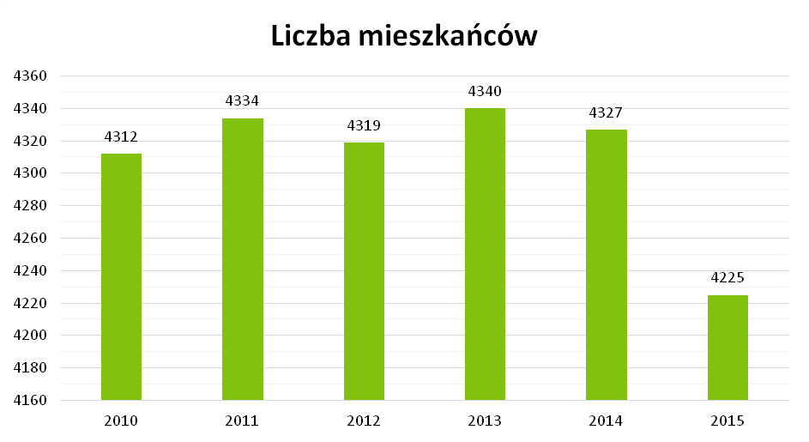
Wykres 1. Liczba mieszkańców gminy Janowice Wielkie (stan na 31.12. 2015 r.).
Źródło: Urząd Gminy Janowice Wielkie.
Poniższy wykres przedstawia porównanie liczby kobiet do liczby mężczyzn mieszkających na terenie gminy. Ogólnie w roku 2015 liczba kobiet zamieszkałych była niższa, ale wartość tego wskaźnika była bardzo zbliżona i stanowiła wartość 49,92% do 50,08% dla mężczyzn. W latach wcześniejszych to kobiety stanowiły bardziej liczną grupę mieszkańców.
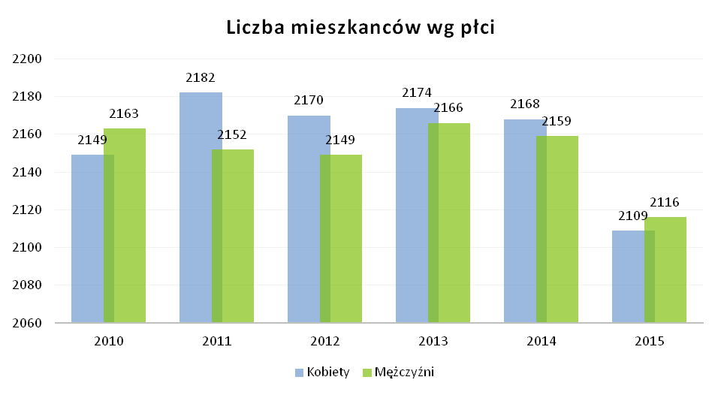
Wykres 2. Liczba mieszkańców wg płci na terenie gminy Janowice Wielkie (stan na 31.12.2015 r.).
Źródło: Urząd Gminy Janowice Wielkie.
Na terenie gminy Janowice Wielkie, w ciągu ostatnich lat, obserwuje się ujemny przyrost naturalny. Oznacza to, że więcej ludzi umiera, niż się rodzi. Jednak w roku 2014 zaobserwowano dodatnią wartość tego wskaźnika.
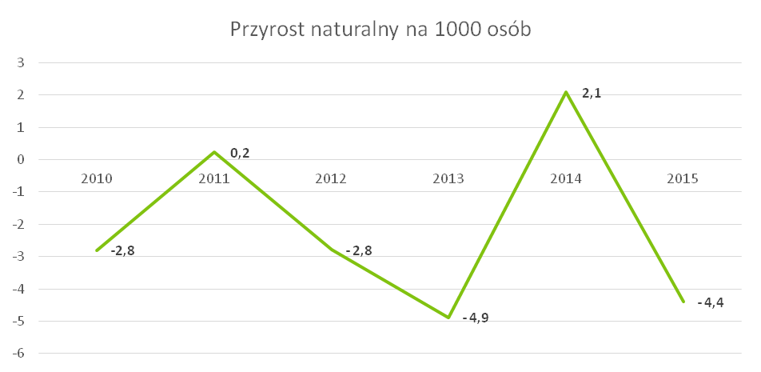
Wykres 3. Przyrost naturalny na 1 000 osób na terenie gminy Janowice Wielkie (stan na 31.12.).
Źródło: Opracowanie na podstawie Banku Danych Lokalnych.
Duże znaczenie dla rozwoju gminy ma także wskaźnik obciążenia demograficznego. Oznacza on, ile osób w wieku nieprodukcyjnym (liczonym wg GUS) przypada na 100 osób w wieku produkcyjnym. Im wyższą osiąga on wartość, tym niekorzystniej wpływa na lokalny rynek pracy oraz powodować może stan, w którym zbyt duża liczba mieszkańców utrzymuje się ze świadczeń socjalnych. Jak wynika z poniższego wykresu, w gminie Janowice Wielkie wskaźnik ten od roku 2010 systematycznie wzrasta. W 2015 r. wyniósł on 52,7.
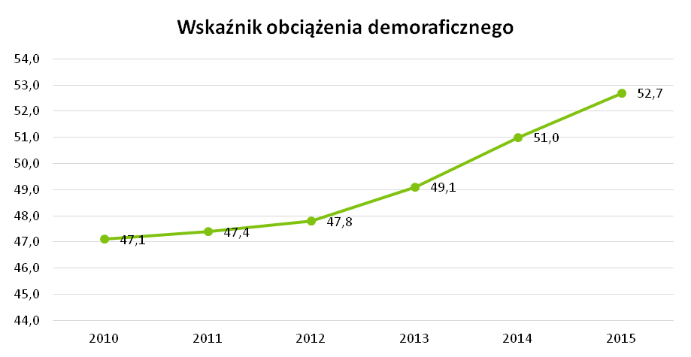
Wykres 4. Wskaźnik obciążenia demograficznego na terenie gminy Janowice Wielkie (stan na 31.12.).
Źródło: Opracowanie na podstawie Banku Danych Lokalnych.
Saldo migracji na terenie gminy Janowice Wielkie przedstawiono w poniższym wykresie. W roku 2014 zanotowano ujemne saldo na poziomie wartości -5.
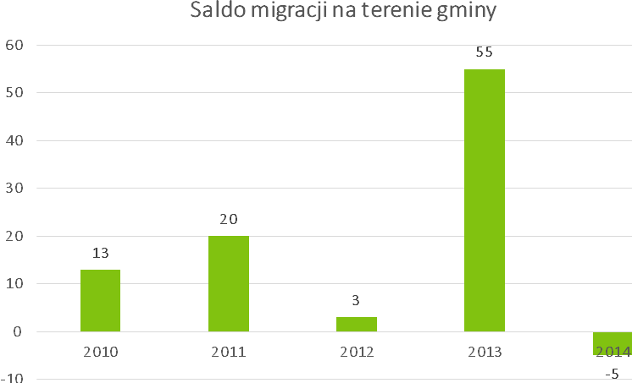
Wykres 5. Saldo migracji na terenie gminy Janowice Wielkie (stan na 31.12. 2015).
Źródło: Opracowanie własne na podstawie Banku Danych Lokalnych.
Sytuacja demograficzna na terenie gminy jest niekorzystna. Liczba mieszkańców w ostatnich latach wykazuje tendencję spadkową. Przyrost naturalny w większości analizowanych lat jest ujemny , natomiast wskaźnik obciążenia demograficznego z roku na rok wzrasta. Sytuacja ta jest odbiciem zjawisk występujących w makrootoczenia i dotyczących większości polskich gmin.

2.2. Struktura wiekowa mieszkańców
Struktura wiekowa mieszkańców gminy kształtuje się korzystnie. W 2015 roku osoby w wieku produkcyjnym stanowiły znaczną większość wszystkich mieszkańców. Wykonując pracę przynoszącą dochody, utrzymują oni zarówno osoby w wieku przedprodukcyjnym tj. dzieci i młodzież do 18 roku życia, jak i poprodukcyjnym (liczonym wg GUS).

Tabela 10. Struktura wiekowa mieszkańców gminy roku 2015.
LICZBA MIESZKAŃCÓW | Stan na 31.12.2015 r.
W WIEKU PRZEDPRODUKCYJNYM | 685
W WIEKU PRODUKCYJNYM | 2831
- KOBIETY | 1279
- MĘŻCZYŹNI | 1552
W WIEKU POPRODUKCYJNYM | 741
Źródło: Urząd Gminy Janowice Wielkie.
Poniższy wykres przedstawia jak kształtuje się udział liczby mieszkańców w wieku produkcyjnym w latach 2010 – 2015. Wartość ta wykazuje tendencję spadkową. Na przestrzeni pięciu lat liczba osób w wieku produkcyjnym spadła o 2,5 %.
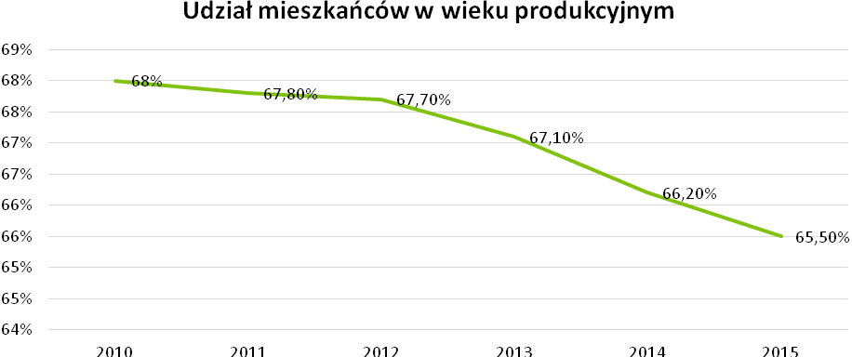
Wykres 6. Procentowy udział mieszkańców w wieku produkcyjnym w latach 2010 -2015.
Źródło: Opracowanie własne na podstawie danych GUS.
Udział osób w wieku przedprodukcyjnym w latach 2012 – 2014 utrzymywał się na stałym poziomie, a w 2015 r. nieznacznie wzrósł. Na przestrzeni 5 lat wartość wskaźnika obniżyła się o 0,8 %.
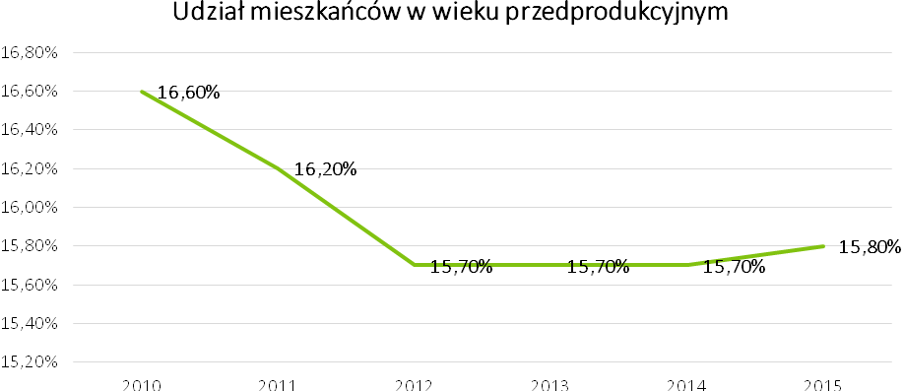
Wykres 7. Procentowy udział mieszkańców w wieku przedprodukcyjnym w latach 2010 -2015.
Źródło: Opracowanie własne na podstawie danych GUS.
Udział mieszkańców w wieku poprodukcyjnym z roku na rok wzrasta. Na przestrzeni pięciu lat wartość ta wzrosła o 3,3 %.
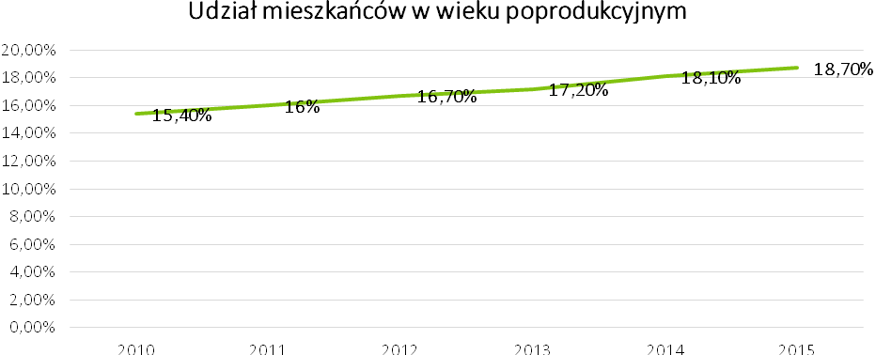
Wykres 8. Procentowy udział mieszkańców w wieku poprodukcyjnym w latach 2010 -2015.
Źródło: Opracowanie własne na podstawie danych GUS.

2.3. Mieszkalnictwo
Sytuacja mieszkaniowa to jeden z bardzo istotnych czynników świadczących o rozwoju gospodarczym i społecznym gminy. W 2014 roku w gminie Janowice Wielkie znajdowały się 772 budynki mieszkalne oraz 1 408 mieszkań. Zarówno liczba budynków, jak i mieszkań zwiększa się regularnie od 2010 roku. Wzrasta również ich przeciętna powierzchnia.

Tabela 11. Zasoby mieszkaniowe na terenie gminy Janowice Wielkie.
 | 2010 | 2011 | 2012 | 2013 | 2014
Liczba budynków mieszkalnych | 707 | 744 | 753 | 761 | 772
Liczba mieszkań | 1 408 | 1 412 | 1 421 | 1 429 | 1 440
Powierzchnia ogólna mieszkań | 121 586 | 122 173 | 123 651 | 124 835 | 126 283
Przeciętna powierzchnia użytkowa w m² | 86,4 | 86,5 | 87,0 | 87,4 | 87,7
Przeciętna powierzchnia użytk. mieszkania na 1 os. | 28,4 | 28,4 | 28,8 | 28,8 | 29,1
Źródło: Opracowanie na podstawie Banku Danych Lokalnych.
Podczas analizy sytuacji mieszkaniowej w gminie konieczna jest ocena stanu jakości mieszkań,
a głównie wyposażenia ich w różnego rodzaju instalacje.
Jak wynika z poniższej tabeli od 2010 roku zaobserwować można systematyczny wzrost wyposażenia w podstawowe urządzenia techniczno-sanitarne w mieszkaniach na terenie gminy.

Tabela 12. Stan wyposażenia mieszkań w urządzenia techniczno-sanitarne.
 | 2010 | 2011 | 2012 | 2013 | 2014
Wodociąg | 1 360 | 1 364 | 1 373 | 1 381 | 1 392
Ustęp spłukiwany | 1 321 | 1 325 | 1 334 | 1 347 | 1 358
Łazienka | 1 241 | 1 245 | 1 254 | 1 262 | 1 273
Centralne ogrzewanie | 967 | 971 | 980 | 988 | 999
Źródło: Opracowanie na podstawie Banku Danych Lokalnych.
Struktura mieszkaniowa na terenie gminy jest korzystna, co wynika z demografii i sukcesywnej rozbudowy poszczególnych miejscowości. Co roku obserwowany jest wzrost przeciętnej powierzchni użytkowej mieszkania na jedną osobę. Ponadto stan wyposażenia mieszkań w urządzenia techniczno – sanitarne systematycznie wzrasta.

2.4. Wykluczenie i pomoc społeczna
Łącznie na terenie gminy w roku 2015 zostało przyznane 306 świadczeń, z podziałem przedstawionym poniżej. Największa liczba wszystkich wniosków została przyznana ze względu na ubóstwo – 32% wszystkich wniosków oraz z tytułu bezrobocia – 26% wszystkich przyznanych wniosków.
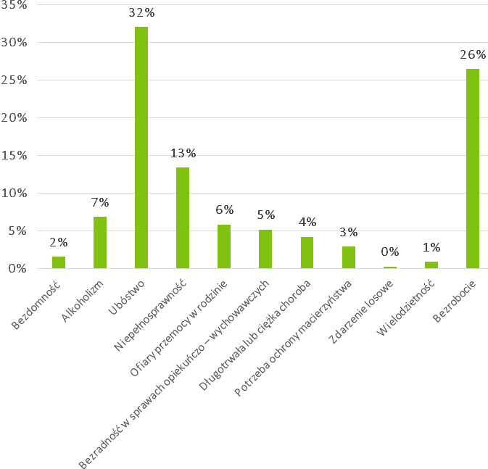

Wykres 9. Udział przyznanych świadczeń w roku 2015 ze względu na zdarzenie.

Źródło: Dane przekazane przez Gminny Ośrodek Pomocy Społecznej w Janowicach Wielkich.
Poniższa tabela przedstawia zestawienie liczby rodzin korzystających z pomocy społecznej. Dane odnoszą się do roku 2015.

Tabela 13. Liczba rodzin na terenie gminy Janowice Wielkie korzystających z pomocy społecznej.
Wyszczególnienie | Liczba rodzin korzystających z pomocy społecznej
Janowice Wielkie | 58
Komarno | 16
Miedzianka | 2
Mniszków | 2
Radomierz | 11
Trzcińsko | 17
Ogółem | 106
Źródło: Dane przekazane przez Gminny Ośrodek Pomocy Społecznej w Janowicach Wielkich.
Jak wspomniano wcześniej najpoważniejszą trudnością życiową klientów pomocy społecznej na terenie gminy jest ubóstwo. Klientami są osoby i rodziny o niskich kwalifikacjach zawodowych, długotrwale bezrobotne, jak również osoby nieposiadające stałego źródła dochodu, pracujące w niepełnym wymiarze czasu pracy lub dorywczo.
Wzrost kosztów utrzymania, niskie dochody własne są głównymi przyczynami zgłaszania się o pomoc finansową. Kolejnym poważnym obszarem problemów jest bezrobocie, zwłaszcza długotrwałe. Osoby bezrobotne uzyskują pomoc finansową z tut. Ośrodka i są motywowane w kierunku podwyższania kwalifikacji zawodowych (kontrakt socjalny, projekty systemowe), jak również na zdobywanie umiejętności poruszania się na rynku pracy w celu znalezieniu zatrudnienia.
Aktualnie poziom bezrobocia w kraju, regionie i gminie uznać należy za niski, choć w horyzoncie czasowym strategii może nastąpić wzrost wskaźników.
Największa liczba wniosków została przyznana w miejscowościach Janowice Wielkie – 157 świadczeń i Komarno – 55 świadczeń.

Tabela 14. Powody przyznawania pomocy społecznej rodzinom gminy Janowice Wielkie w roku 2015.
Powody przyznania pomocy społecznej rodzinom Gminy Janowice Wielkie przez Ośrodek Pomocy Społecznej – dane na rok 2015
Nazwa miejscowości | Bezdomność | Alkoholizm | Ubóstwo | Niepełnosprawność | Ofiary przemocy w rodzinie | Bezradność  w sprawach opiekuńczo – wychowawczych | Długotrwała lub ciężka choroba | Potrzeba ochrony macierzyństwa | Zdarzenie losowe | Wielodzietność | Bezrobocie | Razem
Janowice Wielkie | 3 | 7 | 58 | 22 | 6 | 5 | 7 | 5 | 0 | 2 | 42 | 157
Komarno | 0 | 5 | 14 | 10 | 1 | 3 | 3 | 1 | 1 | 1 | 16 | 55
Miedzianka | 1 | 0 | 2 | 2 | 1 | 1 | 0 | 0 | 0 | 0 | 2 | 9
Mniszków | 0 | 1 | 2 | 1 | 0 | 2 | 0 | 0 | 0 | 0 | 2 | 8
Radomierz | 0 | 2 | 9 | 2 | 2 | 3 | 1 | 1 | 0 | 0 | 9 | 29
Trzcińsko | 1 | 6 | 13 | 4 | 8 | 2 | 2 | 2 | 0 | 0 | 10 | 48
Ogółem | 5 | 21 | 98 | 41 | 18 | 16 | 13 | 9 | 1 | 3 | 81 | 306
Źródło: Dane przekazane przez Gminny Ośrodek Pomocy Społecznej w Janowicach Wielkich.

2.5. Bezpieczeństwo publiczne
Zadania z zakresu bezpieczeństwa publicznego na terenie gminy realizuje Komenda Miejska Policji w Jeleniej Górze. Na obszarze Gminy Janowice Wielkie nie ma zlokalizowanego posterunku Policji, w ograniczonym stopni kontakt z policjantem (dzielnicowym) zapewnia Rewir Dzielnicowych, w którym jeden raz w tygodniu odbywa się krótki dyżur funkcjonariusza. W powszechnej ocenie jest to wymiar niewystarczający. Gmina nie powołała własnej formacji służącej bezpieczeństwu (straży gminnej).

Tabela 15. Liczba zdarzeń drogowych na terenie Gminy Janowice Wielkie w roku 2015.
Rok 2015
Nazwa miejscowości | Liczba zdarzeń drogowych
 | Wypadki | Kolizje
Janowice Wielkie | 0 | 4
Komarno | 0 | 6
Mniszków | 0 | 0
Miedzianka | 0 | 0
Radomierz | 2 | 24
Trzcińsko | 0 | 3
Razem Gmina | 2 | 37
Źródło: Dane przekazane przez Komedę Miejską Policji w Jeleniej Górze.

Na terenie Gminy w roku 2015 zostało wydanych 7 niebieskich kart, w tym 4 na terenie miejscowości Janowice Wielkie i po jednej w miejscowościach Komarno, Mniszków i Trzcińsko. W Miedziance i Radomierzu nie zostały wydane niebieskie karty.
Zgodnie z przepisami ustawy o przeciwdziałaniu przemocy w rodzinie na terenie Gminy funkcjonuje Zespół Interdyscyplinarny ds. Przeciwdziałania Przemocy w Rodzinie. W skład Zespołu Interdyscyplinarnego wchodzą przedstawiciele: Gminnego Ośrodka Pomocy Społecznej w Janowicach Wielkich, Gminnej Komisji Rozwiązywania Problemów Alkoholowych Sądu w Rejonowego w Jeleniej Górze, Komendy Państwowej Policji w Jeleniej Górze, Oświaty, Służby Zdrowia. Adresatami są: rodziny korzystające z pomocy GOPS, osoby zamieszkujące na terenie Gminy Janowice Wielkie znajdujące się w trudnej sytuacji życiowej (stosowanie przemocy). Na spotkaniach zespołu interdyscyplinarnego omawiane są główne problemy występujące w rodzinie i wspólnie zostaje wypracowywany krótko lub długoterminowy plan pracy z rodziną celem rozwiązywania problemów i uzyskania poprawy w funkcjonowaniu rodziny. Realizowane są działania takie jak: podjęcie terapii w Poradni Leczenia Uzależnień, zapisanie dzieci do świetlicy środowiskowej, podjęcie współpracy z pracownikiem socjalnym i pedagogiem, zarejestrowanie się do PUP, podjęcie terapii rodzinnej, udział w mediacji rodzinnej, regularne uczęszczanie do szkoły, skierowanie sprawy do Sądu Rodzinnego.
Przeprowadzona ankietyzacja na terenie Gminy Janowice Wielkie wskazała na problem braku poczucia bezpieczeństwa mieszkańców gminy i zagrożenie małą przestępczością.

2.6. Infrastruktura oświatowo-edukacyjna
Dbałość o rozwój edukacji publicznej należy do najważniejszych zadań samorządów lokalnych. W sferze oświaty i wychowania gmina zapewnia w podstawowym zakresie usługi edukacji, odpowiednim do niewielkiej populacji. Obiekty pełniące funkcję oświatową pozostają w dobrym stanie technicznym.
W najbliższych latach niezbędne jest jednak przeniesienie Przedszkola Publicznego do nowego budynku, spełniającego wszystkie wymogi techniczne dla placówki tego rodzaju oraz sukcesywne doposażanie Gminnego Zespołu Szkół w nowe wyposażenie dydaktyczne i infrastrukturalne (np. wymiana okien).
Na terenie Gminy Janowice Wielkie funkcjonują dwie placówki oświatowe – Gminny Zespół Szkół im. Wandy Rutkiewicz w Janowicach Wielkich, zawierający połączenie następujących placówek: Szkoły Podstawowej i Gimnazjum, oraz Przedszkole Publiczne. Wszystkie dzieci rokrocznie znajdują miejsce w miejscowym przedszkolu, a dodatkowo kilkoro rodziców decyduje się na dowożenie dzieci do przedszkoli niepublicznych w Jeleniej Górze, za co zgodnie z prawem oświatowym płaci gmina. Część młodzieży zwłaszcza z Komarna uczęszcza do szkół podstawowych i gimnazjów w Jeleniej Górze, co wynika z miejsca pracy ich rodziców, dobrej komunikacji autobusowej i często nowego osiedlania się osób z Jeleniej Góry, które zakłada kontynuację nauki w dotychczasowej szkole. Wszystkie dzieci
z miejscowości innych niż Janowice Wielkie, które uczą się w Przedszkolu Publicznym (od 5 roku życia) lub Gminnym Zespole Szkół, są dowożone transportem autobusowym finansowanym przez gminę – podobnie jak w gminach sąsiednich.
Na terenie gminy ze względu na niewielką populację nie działa żadna niepubliczna placówka oświatowa, w szczególności nie funkcjonuje żadna szkoła ponadgimnazjalna ani uczelnia wyższa (jedynie w Radomierzu mieści się stacja badawczo-dydaktyczna Uniwersytetu Przyrodniczego poświęcona hodowli bydła). Zorganizowanie szkoły ponadgimnazjalnej nie jest celowe, gdyż w roczniku młodzież gminna stanowi ok. 30 osób, które na tym poziomie edukacji wybierają różne ścieżki w celu uzyskania zawodu w przyszłości. Uczniowie w większości uczęszczają do różnych szkół ponadgimnazjalnych w pobliskiej Jeleniej Górze, a młodzież często wybiera studia w Jeleniej Górze albo we Wrocławiu.
Po reformie edukacji, która wejdzie w życie począwszy od roku szkolnego 2017/2018, w gminie znajdować się będzie jedna 8-klasowa szkoła powszechna (po stopniowym wygaszeniu gimnazjum do 2019 r.), co oznacza, że edukacji w gminie podlegać będzie 8 zamiast -jak to jest obecnie - 9 roczników uczniów. Spowoduje to niewielkie zmniejszenie liczby uczniów i zmieni organizację obecnego Gminnego Zespołu Szkół.

Tabela 16. Liczba uczniów w roku szkolnych 2015/2016 na terenie gminy Janowice Wielkie.
Rok szkolny 2015/2016
Nazwa placówki | Liczba uczniów
Przedszkole Publiczne | 66
Szkoła Podstawowa | 195
Gimnazjum | 72
Razem | 333
Źródło: Urząd Gminy Janowice Wielkie.

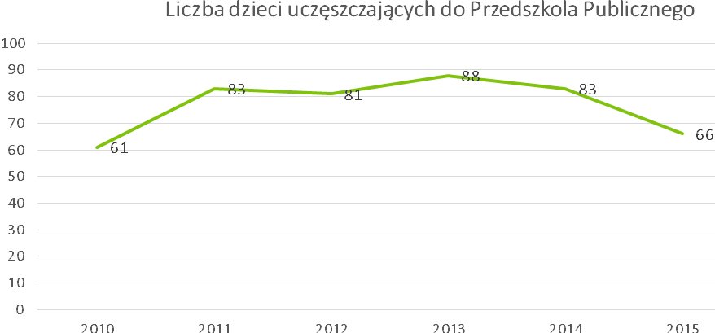
Wykres 10. Liczba dzieci uczęszczających do Przedszkola Publicznego na terenie gminy Janowice Wielkie.
Źródło: Urząd Gminy Janowice Wielkie.
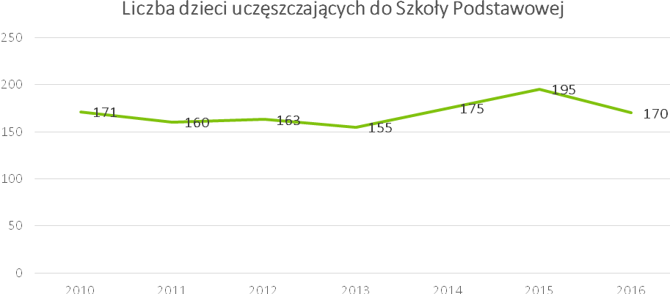
Wykres 11. Liczba dzieci uczęszczających do Szkoły Podstawowej na terenie gminy Janowice Wielkie.
Źródło: Urząd Gminy Janowice Wielkie.
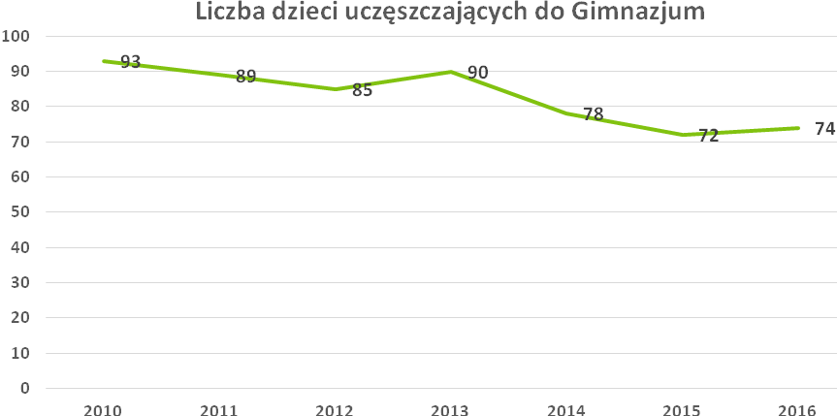
Wykres 12. Liczba dzieci uczęszczających do Gimnazjum na terenie gminy Janowice Wielkie.
Źródło: Urząd Gminy Janowice Wielkie.

2.7. Infrastruktura kultury
Na terenie gminy Janowice Wielkie nie ma ośrodków kultury, ale wydarzenia kulturalne
o różnym charakterze organizowane są przez świetlice wiejskie ze stałą obsługą etatową, zlokalizowane w Janowicach Wielkich, Trzcińsku i Komarnie, a także w Gminnej Bibliotece Publicznej
w Janowicach Wielkich wraz z filiami w Komarnie, Radomierzu i Trzcińsku. Dodatkowo wydarzenia o charakterze kulturalnym odbywają się w Wieży Widokowej w Radomierzu. Działania mają najczęściej festynów wiejskich, uroczystości podkreślających różne święta czy zabaw dla dzieci. Korzystanie z kultury możliwe jest dzięki wyjazdom: indywidualnym osób dorosłych oraz zorganizowanym grup dziecięcych z przedszkola, zespołu szkół czy świetlic wiejskich. Dodatkowo w gminie odbywają się wydarzenia organizowane przez podmioty inne niż gmina - Wędrowny Przegląd Piosenki Polana (to coroczne, 2-dniowe spotkania miłośników gór, muzyki, poezji, wędrujące po pięknych pasmach górskich gminy Janowice Wielkie - Rudawach Janowickich i Górach Kaczawskich: kilkanaście godzin koncertów, a później długie nocne ogniska z gitarami), czy inscenizacje teatralne w warunkach naturalnych (spektakle Teatru Norwida w Jeleniej Górze i Teatru Na Progu- Scena Oratorium z siedzibą w Trzcińsku i Jeleniej Górze). W najbliższych latach na terenie gminy oczekiwana przez mieszkańców jest budowa kolejnych świetlic wiejskich.

2.8. Infrastruktura sportowa
Gmina Janowice Wielkie jest dobrze wyposażona w infrastrukturę sportową. Wyniki ankietyzacji nie wskazały na braki w tym zakresie.

Boisko sportowe i Orlik
Wspólnie z boiskami „Orlik 2012” stanowi kompleks sportowy położony w centralnej części Janowic Wielkich przy ul. Sportowej. Teren jest ogrodzony. Trawiaste boisko wyposażone jest w bramki do piłki nożnej oraz dwie wiaty dla zawodników rezerwowych. Przy boisku znajdują się szatnie i pomieszczenie sędziowskie (stan szatni i zaplecza jest zły, mimo wykonanego częściowego remontu).
Dodatkowo boiska trawiaste znajdują się w Radomierzu, Trzcińsku i Komarnie, choć są wykorzystywane w mniejszym stopniu od boiska w Janowicach Wielkich.

Hala sportowa przy Gminnym Zespole Szkół
Położona przy Gminnym Zespole Szkół w Janowicach Wielkich. Oddana do użytku w czerwcu 2006 roku. Jest to obiekt wybudowany według najnowszych standardów bezpieczeństwa, dostosowany do potrzeb osób niepełnosprawnych. Kubatura całego obiektu z zapleczem wynosi 9797 m³. Powierzchnia użytkowa sali gimnastycznej 894 m³. Mieszczą się na niej pełnowymiarowe boiska do: piłki ręcznej, piłki koszykowej, piłki siatkowej, tenisa ziemnego. Dodatkowo umieszczono 2 boiska poprzeczne do piłki koszykowej i siatkowej. Sala wyposażona jest w urządzenia sportowe i tablicę świetlną posiadające odpowiednie atesty. Podłoga głównej sali gimnastycznej wyłożona jest wykładziną sportową o najwyższych parametrach wytrzymałościowych, funkcjonalnych i estetycznych. Jej wysoka jakość pozwala zmniejszyć ryzyko urazów zawodników. Zaplecze o powierzchni użytkowej 365 m² wyposażone jest w szatnie, sanitariaty z prysznicami oraz toalety. Możliwość wynajęcia hali zarówno dla podmiotów (firmy, instytucje) jak i osób indywidualnych.

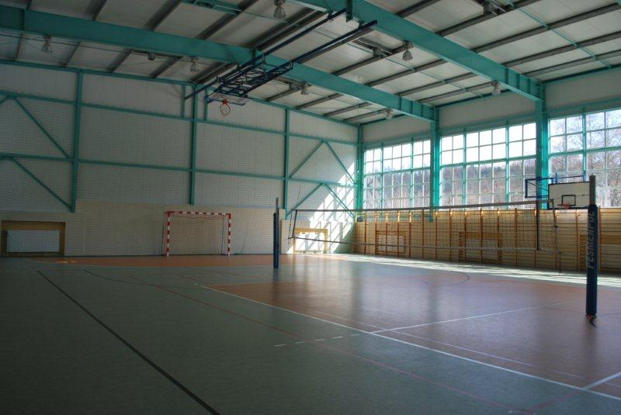
Rysunek 4. Hala sportowa przy Gminnym Zespole Szkół w Gminie Janowice Wielkie.
Źródło: www.janowicewielkie.pl
Na terenie gminy funkcjonują stowarzyszenia sportowe. Gminny Ludowy Klub Sportowy „Rudawy” prowadzi aktualnie rozgrywki w dyscyplinie piłka nożna w grupach wiekowych żaczków i młodzików, realizując przy tym w oparciu o dofinansowanie gminne zadania mające na celu upowszechnianie sportu wśród dzieci i młodzieży.
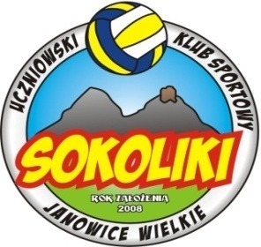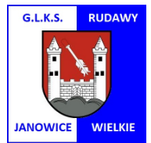
Przy Gminnym Zespole Szkół im. Wandy Rutkiewicz funkcjonuje Uczniowski Klub Sportowy Sokoliki, którego sekcja piłki siatkowej dziewcząt odnosi sukcesy na arenie regionalnej, krajowej i nawet międzynarodowej. Na terenie gminy funkcjonuje także Grupa Biegowa NaturalniE Janowice.

2.9. Imprezy cykliczne
Gmina Janowice Wielkie organizuje lub dopomaga finansowo i organizacyjnie w przeprowadzeniu szeregu imprez cyklicznych, które odbywają się prawie w każdym miesiącu w roku. Poniżej przedstawiono charakterystykę głównych imprez cyklicznych.

Marzec
Akcja „Ratujmy Bóbr”
Akcja ekologiczna organizowana przez Chrześcijański Ośrodek dla Osób Uzależnionych „Nowa Nadzieja”. Wolontariusze przy wsparciu mieszkańców, uczniów Gminnego Zespołu Szkół im. Wandy Rutkiewicz, pracowników Urzędu Gminy oczyszczają rzekę na całej długości jej biegu przez Gminę Janowice Wielkie. Akcja kończy się spotkaniem przy ognisku.

Kwiecień
Zawody BLB Extreme Trail Day
Organizatorem wydarzenia jest BLB Western Horses oraz Polska Liga Western i Rodeo pod patronatem Wójta Gminy Janowice Wielkie. Impreza ma miejsce w Komarnie w pierwszym wybudowanym w Polsce Parku Extreme Trail. Zawodnicy na koniach pokonują tor zbudowany z naturalnych materiałów typu drewniane kłody i mostki.

Czerwiec
Dzień Dziecka
Impreza organizowana z okazji Międzynarodowego Dnia Dziecka zawsze na początku czerwca. Z początku na terenie przy boisku do piłki siatkowej (okolice dawnej Fabryki Papieru w Janowicach Wlk.), a od 2015 r. w Parku "Zielona Dolina". Pomysłodawcą był Komitet Społeczny "Podfabryczna". Obecnie oprócz Komitetu organizatorami są: Grupa Odnowy Wsi Janowice Wielkie, GOPS, Gminna Komisja ds. Rozwiązywania Problemów Alkoholowych, Gmina Janowice Wielkie, Sołectwo Janowice Wielkie i OSP Janowice Wielkie.

Janowianki – Święto Gminy Janowice Wielkie i Bieg Janowicki
Coroczne święto Gminy Janowice Wielkie nawiązuje do imienia założyciela wsi, która jest siedzibą gminy. W okolicy dnia św. Jana odbywają się Janowianki, podczas których organizatorzy zapewniają atrakcje: turnieje sportowe, występy artystyczne, konkursy z nagrodami, loterie fantowe, stoiska gastronomiczne. W dniu Janowianek odbywa się Bieg Janowicki w celu promowania aktywności fizycznej i piękna przyrody.

Lipiec
Wędrowny Przegląd Piosenki „Polana”
Dwudniowa, plenerowa impreza muzyczna organizowana przez Stowarzyszenie Góry Szalonych Możliwości przy udziale Gminy Janowice Wielkie. Ideą imprezy jest przekazywanie pozytywnych emocji poprzez wspólne muzykowanie, zarówno podczas koncertów jak i przy ognisku w towarzystwie gitary.

Sierpień
Piknik Rodzinny w Komarnie i Festyn Rodzinny „Trzcińsko żegna wakacje”
Imprezy organizowane kolejno przez sołectwa wsi Komarno i Trzcińsko przy wsparciu Gminy Janowice Wielkie. Ich celem jest integrowanie mieszkańców i wspólna zabawa.

Wrzesień
Turniej o Puchar Wójta, Pastora i Sołtysa
Impreza sportowa organizowana wspólnymi siłami przez Wójta Gminy, Pastora Kościoła Zielonoświątkowego oraz Sołtysa wsi Janowice Wielkie. Rywalizacja sportowa ma miejsce na terenie „Orlika” w Janowicach Wielkich. Odbywa się w 2 konkurencjach: piłce nożnej oraz piłce siatkowej. Celem imprezy jest promowanie aktywności fizycznej.

Przejście Dookoła Kotliny im. D. Ważyńskiego i M. Hryncewicza
Coroczny ekstremalny rajd pieszy dookoła Kotliny Jeleniogórskiej, przebiegający także na terenie gminy Janowice Wielkie. Uchodzi za kultowy w kręgu miłośników gór. Realizowany przez Fundację Przejście Kotliny.

Festyn Rodzinny „ Janowickie Pożegnanie Wakacji”
Wydarzenie organizowane przez Gminny Zespół Szkół im. Wandy Rutkiewicz w Janowicach Wielkich przy wsparciu Gminy Janowice Wielkie. Impreza organizowana jest w formie pikniku, podczas którego na boisku szkolnym spotykają się rodzice z dziećmi. Rokrocznie impreza odbywa się pod innym hasłem przewodnim.

Październik
Impreza "O, jabłko pieczone!"
Akcja organizowana od 2015 r. przez Grupę Odnowy Wsi Janowice Wielkie, w związku z przypadającym 28 września Światowym Dniem Jabłka. Jest to spotkanie przy ognisku z pieczeniem jabłek i kiełbasek, wspólnym śpiewaniem i zabawą, które odbywa się na wyspie w Parku Zielona Dolina.

Listopad
Święto Niepodległości
Uroczystość o charakterze patriotycznym organizowana przez Gminny Zespól Szkół im. Wandy Rutkiewicz w Janowicach Wielkich. Co roku rozpoczyna się mszą świętą w Kościele Parafialnym, następnie goście (kombatanci, władze gminy) uczestniczą w uroczystej akademii upamiętniającej odzyskanie niepodległości przez Polskę. Ponadto w listopadzie odbywają się okolicznościowe wieczornice w świetlicach wiejskich.

Grudzień
Wigilia w Świetlicy Rudawy
Coroczne, tradycyjne spotkanie mieszkańców na wspólnym kolędowaniu, degustacji potraw wigilijnych i słuchaniu jasełek w wykonaniu dzieci i młodzieży ze świetlicy.

2.10. Organizacje pozarządowe i grupy nieformalne

Na terenie gminy funkcjonują liczne organizacje pozarządowe i grupy nieformalne:
- Fundacja Przystanek Dobrych Myśli
Funkcjonuje od 2010 r. Skupia się na działaniach skierowanych na rozwój i integrację mieszkańców gminy, w tym współpracę międzypokoleniową. Współpracuje ze świetlicą wiejską "Rudawy" w Janowicach Wielkich, gdzie w dużej mierze prowadzi swoje działania oraz z Grupą Odnowy Wsi Janowice Wielkie. Działa głownie w oparciu o projekty /wsparcie zewnętrzne. Realizowane przez nią inicjatywy to przede wszystkim organizacja zajęć kulturalnych, edukacyjnych, integracyjnych dla osób w różnym wieku.
- Stowarzyszenie Polsko-Niemiecko Duńskie „Rudawy”
Misją Stowarzyszenia jest pogłębianie więzi między gminami Janowice Wielkie - Weyhe - Bruchhausen - Vilsen, w zakresie szkolnictwa, sportu, kultury, turystyki, współpracy gospodarczej oraz związków wyznaniowych, społecznych i innych. Zadania Stowarzyszenia realizowane będą poprzez utrzymywanie stałego kontaktu z pokrewnymi instytucjami i zrzeszeniami w kraju i za granicą. Do prowadzonych działań w przeszłości lub obecnie należą: organizowanie różnorodnych imprez, w których uczestniczą przedstawiciele zaprzyjaźnionych gmin (rozgrywki sportowo - rekreacyjne, wycieczki turystyczne, plenery i wystawy plastyczne, występy zespołów wokalno-tanecznych, nauka języka niemieckiego), nawiązywanie kontaktów z klubami hobbystycznymi, organizowanie akcji dożywiania dzieci z rodzin ubogich i doposażenie szkolnej biblioteki w podręczniki, z których korzystają biedniejsze dzieci.
- Fundacja „Czarodziejska Góra”
Fundacja od lat uczestniczy w organizowaniu wypraw górskich, obozów wspinaczkowych i szkoleń entuzjastów wspinaczki skalnej, od 2000 r. też dla młodzieży z rozmaitymi problemami
i niepełnosprawnej. Hasło Każdemu jego Everest stało się przesłaniem obozów i innych działań, a górskie doświadczenia wzmacniały uczestników i organizatorów. Relacje rodziców i terapeutów były świadectwem pokonywania barier społecznych, fizycznych i emocjonalnych.
- Rudawskie Stowarzyszenie Turystyki Wiejskiej
Celem organizacji jest propagowanie walorów turystycznych i krajobrazowych regionu, głównie poprzez zespół ludowy “Rudawianie”. Stowarzyszenie chciałoby dotrzeć do ludzi młodych, proponować im aktywne spędzanie wolnego czasu i podniesienie poziomu życia na wsi.
- Stowarzyszenie Społeczno-Kulturalne „Faktor”
Stowarzyszenie zarejestrowano w 2002 r., ale faktyczną działalność rozpoczęło w 2003 r. Organizuje warsztaty, szkolenia, spotkania, konferencje jak również festiwale, wydarzenia kulturalne, edukacyjne oraz sportowe. Prowadzi doradztwo i konsultacje z zakresu pozyskiwania funduszy Unii Europejskiej na działania organizacji pozarządowych. Obszar działań to głównie: działalność charytatywna, działalność na rzecz integracji i reintegracji zawodowej i społecznej osób zagrożonych wykluczeniem społecznym, podtrzymywanie tradycji narodowej, pielęgnowanie polskości oraz rozwoju świadomości narodowej, obywatelskiej i kulturowej, działalność wspomagająca rozwój wspólnot i społeczności lokalnych, działalność na rzecz osób w wieku emerytalnym, kultura, sztuka, ochrona dóbr kultury i dziedzictwa narodowego, promocja i organizacja wolontariatu. Stowarzyszenie dzierżawi od gminy nieruchomości w Miedziance z myślą o projektach mających na celu m.in. ochronę dziedzictwa kulturowego.
- Stowarzyszenie „Mieszkańcy Gminie”
Stowarzyszenie do niedawna popularyzowało zamek Bolczów jako destynację turystyczną i współuczestniczyło w renowacji obiektu. Działalność była finansowana z grantów i dotacji, ale stowarzyszenie prowadziło także zbiórkę publiczną na ratowanie zamku Bolczów. Wspólnie z gminą Janowice Wlk. zrealizowało projekt Rudawski Jarmark Rozmaitości. W ramach promocji turystyki, rozpoczęło wytyczanie górskich szlaków jeździeckich w rejonie Sudetów Środkowych i Zachodnich.
- Stowarzyszenie Góry Szalonych Możliwości
Stowarzyszenie założone przez miłośników gór, wędrowania, przestrzeni, muzyki w poetycko-górsko-łagodnych klimatach, wspólnego muzykowania przy ognisku i gitarze. Większość członków stowarzyszenia to młodzież. Zakres działalności: działalność w zakresie kultury, sztuki, ochrony dóbr kultury i tradycji; popularyzacja działalności artystycznej oraz stwarzanie możliwości aktywnego uczestnictwa w kulturze; realizacja zadań z zakresu edukacji, oświaty, nauki i wychowania; upowszechnianie i rozwijanie aktywnych form wypoczynku; działania ekologiczne; działania na rzecz humanitarnego traktowania zwierząt, ich poszanowania, objęcia ochroną i otoczenia opieką; działania prozdrowotne; promocja regionów bliskich członkom stowarzyszenia, ze szczególnym uwzględnieniem pasma górskiego Rudaw Janowickich; działania na rzecz rozwoju obszarów wiejskich; działalność wspomagająca rozwój wspólnot i społeczności lokalnych; współpraca z organizacjami pozarządowymi, wymiana dobrych praktyk; nawiązywanie współpracy i wymiana doświadczeń z partnerami krajowymi i zagranicznymi; działanie na rzecz rozwoju instytucji samorządu terytorialnego oraz wspieranie wszelkich form rozwoju regionalnego. Na terenie gminy organizuje corocznie Wędrowny Przegląd Piosenki „Polana”.
- Stowarzyszenie Bolczowianie
Stowarzyszenie jest poświęcone działalności muzycznej zespołu wokalnego Bolczowianie, wykonującego repertuar własny oraz tradycyjną muzykę ludową. Koncerty muzyków ubarwiają wydarzenia organizowane w gminie, np. związane z obchodami Dnia Niepodległości oraz Janowianki.
- Ochotnicza Straż Pożarna w Janowicach Wielkich
Ochotnicza Straż Pożarna jest jedyną tego typu formacją na terenie gminy. Poza działalnością statutową, jest jednym z filarów aktywności społecznej w gminie, organizując wydarzenia kierowane do członków i mieszkańców (np. festyny, zawody, udział w imprezach gminnych). Zrzesza kilkudziesięciu druhów. Przy OSP działa Młodzieżowa Drużyna Pożarnicza, w której szkolą się dzieci w zakresie bezpieczeństwa, w tym przeciwpożarowego, oraz udzielania pierwszej pomocy.
- Gminny Ludowy Klub Sportowy "Rudawy"
Stowarzyszenie ma charakter prosportowy, aktualnie zajmuje się głównie upowszechnianiem piłki nożnej wśród dzieci i młodzieży, m.in. w oparciu o dotacje od gminy.
- Uczniowski Klub Sportowy "Sokoliki"
Stowarzyszenie działa od 2008 r. przy Gminnym Zespole Szkół w Janowicach Wlk. w dziedzinie popularyzacji sportu. Uczestniczy w rozgrywkach piłki siatkowej (sekcja dziewcząt), odnosząc liczne sukcesy.
- Stowarzyszenie Nasze Komarno
Zostało powołane w celu wspólnej aktywności na rzecz wsi Komarno.
- Koło Wędkarskie "Szuwarek"
Powstało w 2016 r. w celu zaktywizowania mieszkańców wokół Parku Zielona Dolina w Janowicach Wlk. Przygotowuje zarybianie stawu w celu wędkowania rekreacyjnego oraz imprez społecznościowych.
- Grupa Odnowy Wsi Janowice Wielkie
Nieformalna grupa powołana do życia w 2012 r. w związku z przystąpieniem Janowic Wielkich do Programu Odnowy Wsi Dolnośląskiej. W jej skład wchodzą lokalni społecznicy – mieszkańcy wsi. Działania skupione są na realizacji inicjatyw służących integracji i aktywizacji lokalnej społeczności oraz promocji Janowic Wielkich i Rudaw Janowickich. Do najważniejszych należą: organizacja corocznej akcji „O, jabłko pieczone!” - spotkania przy ognisku z pieczeniem jabłek i kiełbasek, organizacja corocznego Konkursu na Najpiękniejsze Obejście Janowic Wielkich, wydawanie materiałów promocyjnych wsi (m.in. cztery edycje kalendarza Janowickiego, mapka, foldery, film promocyjny, gadżety promocyjne), wykonanie witacza Janowic Wielkich, wykonanie tablic informacyjnych o atrakcjach wsi. Z inicjatywy Grupy i z jej udziałem wyczyszczone zostały staw i wyspa na stawie w Parku Zielona Dolina oraz niewielki park (skwer) przy ul. 1 Maja. Przy realizacji swoich działań Grupa pozyskała dotychczas środki finansowe od Fundacji KGHM, Województwa Dolnośląskiego, Gminy Janowice Wielkie, Dolnośląskiej Federacji Organizacji Pozarządowych.

Ponadto w Gminie funkcjonują inne nieformalne grupy mieszkańców, np. seniorów uczestniczących regularnie w działaniach świetlicy "Rudawy" w Janowicach Wlk., rady parafialne (niezależnie od formalnego umocowania) przy parafiach rzymskokatolickich, komitet społeczny "Podfabryczna" i zespół śpiewaczy "Rudawianie". Aktywni są również społecznicy skupieni w radach sołeckich poszczególnych wsi, formalnie stanowiących część systemu administracji publicznej jako organ współdziałający z sołtysem danej wsi.

2.11. Frekwencja wyborcza
Wybory do Sejmu i Senatu Rzeczypospolitej Polskiej

Ostatnie wybory do sejmu i senatu odbyły się w roku 2015. Frekwencja wyborcza na terenie
gminy Janowice Wielkie była niższa w porównaniu frekwencji wyborczej na terenie powiatu, województwa i kraju. Podczas wyborów w roku 2011 występowała taka sama tendencja. Porównując wybory w roku 2011 do ostatnich wyborów, liczba głosujących wzrosła o ponad 3%.

Tabela 17. Frekwencja wyborcza podczas wyborów do sejmu i senatu w ujęciu porównawczym.
Frekwencja wyborcza – wybory do sejmu i senatu | 2011 r. | 2015 r.
Gmina Janowice Wielkie | 41,05 | 44,16
Powiat Jeleniogórski | 44,28 | 45,16
Województwo dolnośląskie | 45,25 | 49,42
Polska | 48,92 | 50,92
Źródło: PKW.
Wybory samorządowe
Ostatnie wybory samorządowe odbyły się w 2014 roku. Zgodnie z danymi PKW frekwencja wyborcza na terenie gminy Janowice Wielkie wynosiła 44,60 % i była niższa od frekwencji w kraju. W wyborach samorządowych w 2010 r. frekwencja gminy była wyższa o 9,23 % w porównaniu do wyborów z roku 2014 i wskaźnik ten był wyższy od wartości dla powiatu, województwa i kraju.

Tabela 18. Frekwencja wyborcza podczas wyborów samorządowych w ujęciu porównawczym.
Frekwencja wyborcza – wybory samorządowe | 2010 r. | 2014 r.
Gmina Janowice Wielkie | 53,83 | 44,60
Powiat Jeleniogórski | 47,75 | 48,20
Województwo dolnośląskie | 45,22 | 44,67
Polska | 47,32 | 47,21
Źródło: PKW.
Frekwencja wyborcza na terenie gminy nie odbiega znacznie od wartości dla województwa
i kraju. Odchylenie od średniej zauważyć można w obie strony, co pokazuje, że nie ma szczególnej cechy, wskazującej o wyższym lub niższym poziomie zainteresowania sprawami publicznymi.

Gospodarka, turystyka i rynek pracy

3.1. Przedsiębiorczość
Liczba podmiotów gospodarczych na terenie gminy Janowice Wielkie w roku 2015 wyniosła 558. Wartość tego wskaźnika w ostatnich latach wykazuje niewielkie wahania.

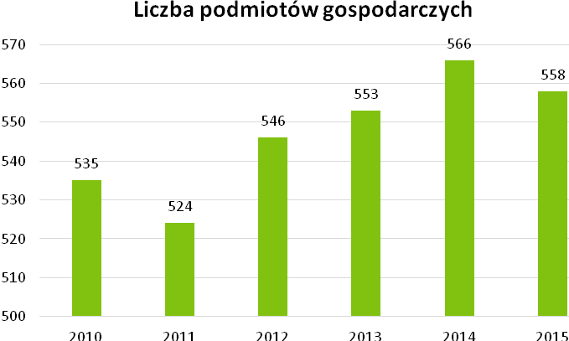
Wykres 13. Liczba podmiotów gospodarczych na terenie gminy Janowice Wielkie.
Źródło: Bank Danych Lokalnych, GUS.
Znaczną część podmiotów gospodarczych w ewidencji gminy stanowią firmy obsługujące mieszkańców, których siedziby skoncentrowane są w Janowicach Wlk. W sektorze prywatnym dominują firmy handlowe i budowlane (w dużej części w ramach samozatrudnienia). Dominują firmy małe, tj. oparte na jednoosobowej działalności gospodarczej lub zatrudniające kilku pracowników. Ponadto w gminie funkcjonuje niewielka liczba spółek i kilka dużych przedsiębiorstw, o których wspomniano poniżej.
Tabela przedstawia podział podmiotów gospodarczych na sekcje PKD.

Tabela 19. Podmioty wg PKD 2007 i rodzajów działalności w roku 2015 na terenie gminy Janowice Wielkie.
Branże podmiotów wg PKD 2007 i rodzajów działalności | Liczba podmiotów  w ewidencji
OGÓŁEM | 558
A. Rolnictwo, leśnictwo, łowiectwo i rybactwo | 13
B. Górnictwo i wydobywanie | 0
C. Przetwórstwo przemysłowe | 41
D. Wytwarzanie i zaopatrywanie w energię elektryczną, gaz, parę wodną, gorącą wodę i powietrze do układów klimatyzacyjnych | 1
E. Dostawa wody; gospodarowanie ciekami i odpadami oraz działalność związ. z rekultywacją | 1
F. Budownictwo | 96
G. Handel hurtowy i detaliczny; naprawa pojazdów samochodowych, włączając motocykle | 90
H. Transport i gospodarka magazynowa | 23
I. Działalność związana z zakwaterowaniem i usługami gastronomicznymi | 25
J. Informacja i komunikacja | 6
K. Działalność finansowa i ubezpieczeniowa | 10
L. Działalność związana z obsługą rynku nieruchomości | 109
M. Działalność profesjonalna, naukowa i techniczna | 33
N. Działalność w zakresie usług administrowania i działalność wspierająca | 19
O. Administracja publiczna i obrona narodowa; obowiązkowe zabezpieczenia społeczne | 3
P. Edukacja | 13
Q. Opieka zdrowotna i pomoc społeczna | 28
R. Działalność związana z kulturą, rozrywką i rekreacją | 9
S. Pozostała działalność usługowa w tym sekcja  T. Gospodarstwa domowe zatrudniające pracowników; gospodarstwa domowe produkujące wyroby i świadczące usługi na własne potrzeby | 38
Źródło: Bank Danych Lokalnych, GUS.
W ujęciu przestrzennym najbardziej atrakcyjnymi inwestycyjnie terenami w gminie Janowice Wielkie są tereny położone przy drodze krajowej nr 3 w Radomierzu. To właśnie tam znajduje się największe przedsiębiorstwo zlokalizowane na terenie gminy – Dr. Schneider Automotive Polska Sp. z o.o. (producent elementów wyposażenia samochodów), z racji powierzchni zakładu będący istotnym płatnikiem podatku od nieruchomości. Liczbę podmiotów gospodarczych w poszczególnych miejscowościach na terenie gminy przedstawia wykres.
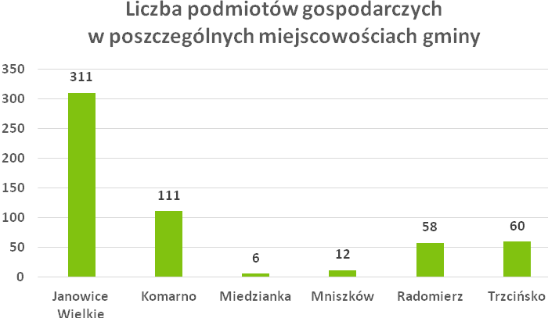
Wykres 14. Liczba podmiotów gospodarczych w poszczególnych miejscowościach gminy Janowice Wielkie.
Źródło: Bank Danych Lokalnych, GUS.
Do największych pracodawców na terenie gminy należą:
- Dr. Schneider Automotive Sp. z o.o. w Radomierzu
- THOM – POLSKA sp. z o.o. w Radomierzu
- Zespół Profilaktyki i Rehabilitacji SPZOZ w Janowicach Wielkich
- Dom Pomocy Społecznej w Janowicach Wielkich
- Urząd Gminy w Janowicach Wielkich
- Gminny Zespół Szkół w Janowicach Wielkich.

3.2. Rolnictwo
W ostatnich latach na terenie gminy nastąpiło załamanie się rynku pracy w rolnictwie. Liczba osób na terenie gminy trudniąca się rolnictwem z roku na rok spada.

Poniższa tabela przedstawia strukturę użytkowania gruntów na terenie gminy.

Tabela 20. Struktura użytkowania gruntów na terenie gminy Janowice Wielkie.
1 | OGÓLNA POWIERZCHNIA GMINY [HA] | 5794
2 | UŻYTKI ROLNE, W TYM: | 3019
 | GRUNTY ORNE | 907
 | SADY | 7
 | ŁĄKI TRWAŁE | 1065
 | PASTWISKA TRWAŁE | 938
 | GRUNTY ROLNE ZABUDOWANE | 5
 | GRUNTY POD STAWAMI | 22
 | GRUNTY POD ROWAMI | 0
3 | GRUNTY LEŚNE, ZADRZEWIENIA I ZAKRZEWIENIA, W TYM: | 2406
 | LASY | 2371
 | ZADRZEWIENIA I ZAKRZEWIENIA | 35
4 | GRUNTY ZABUDOWANE I ZURBANIZOWANE, W TYM: | 288
 | TERENY MIESZKANIOWE | 57
 | TERENY PRZEMYSŁOWE | 10
 | INNE TERENY ZABUDOWANE | 2
 | ZURBANIZOWANE TERENY NIEZABUDOWANE | 11
 | TERENY REKREACYJNO-WYPOCZYNKOWE | 19
 | DROGI | 143
 | TERENY KOLEJOWE | 36
 | INNE | 0
 | UŻYTKI KOPALNE | 10
5 | GRUNTY POD WODAMI, W TYM: | 45
 | POWIERZCHNIOWYMI PŁYNĄCYMI | 42
 | POWIERZCHNIOWYMI STOJĄCYMI | 3
6 | NIEUŻYTKI | 35
7 | TERENY RÓŻNE | 1
Źródło: Urząd Gminy Janowice Wielkie.
Grunty zabudowane i zurbanizowane na terenie gminy stanowią zaledwie 5 % gruntów na terenie gminy. Największy udział mają użytki rolne – 52,1% wszystkich gruntów i grunty leśne oraz zadrzewienia i zakrzewienia – 41,5 % wszystkich gruntów na terenie gminy Janowice Wielkie.
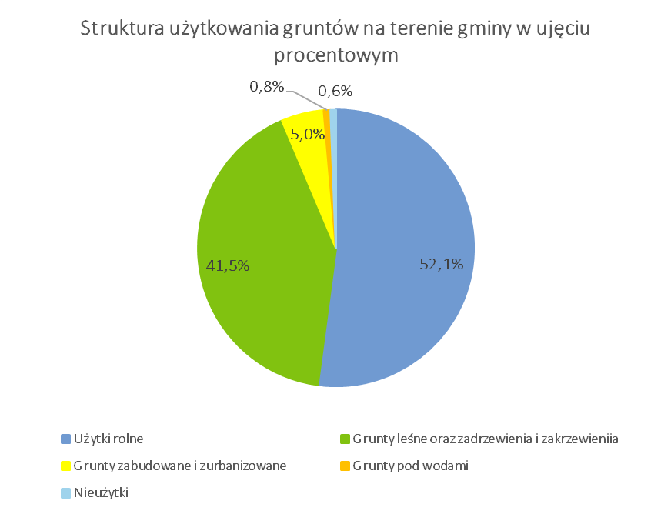
Wykres 15. Struktura użytkowania gruntów na terenie gminy Janowice Wielkie w ujęciu procentowym.
Źródło: Opracowanie własne na podstawie danych z Urzędu Gminy Janowice Wielkie.

Powszechne spisy rolne na terenie kraju były prowadzone w roku 2002 i roku 2010. Liczba gospodarstw w roku 2002 wynosiła 494, natomiast w roku 2010 liczba ta wynosiła 213.
Na przestrzeni lat zmieniła się struktura powierzchniowa użytkowania rolnego. Aż o 35,7 % zmniejszyła się liczba użytków rolnych do 1 ha. Zwiększył się udział użytków rolnych w wszystkich pozostałych przedziałach powierzchniowych (powierzchnia od 1 do 5 ha – wzrost o 14,1 %, powierzchnia od 5 do 10 ha – wzrost o 8,9 %, powierzchnia od 10 o 15 ha – wzrost o 0,7 %, powierzchnia powyżej 15 ha – wzrost o 12,4 %).

Tabela 21. Grunty obszarowe użytków rolnych
Grupy obszarowe użytków rolnych [ha] | Liczba gospodarstw  w roku 2002 | Udział procentowy [%] | Liczba gospodarstw  w roku 2010 | Udział procentowy [%]
Do 1 ha | 251 | 50,8 | 32 | 15,1
Od 1 do 5 ha | 150 | 30,4 | 94 | 44,1
Od 5 do 10 ha | 44 | 8,9 | 38 | 17,8
Od 10 do 15 ha | 20 | 4,0 | 10 | 4,7
Powyżej 15 ha | 29 | 5,9 | 39 | 18,3
Razem | 494 | 100,0 | 213 | 100,0
Źródło: Bank Danych Lokalnych, GUS.
Na terenie gminy nie występują gleby najwyższej jakości – klasy I, II i III a. Największą powierzchnię gruntów ornych stanowią gleby klasy IV i V.
Tabela 22. Klasy bonitacyjne gruntów ornych na terenie Gminy Janowice Wielkie
(w porównaniu do Powiatu Jeleniogórskiego).
Wyszczególnienie | Klasy bonitacyjne gruntów ornych [%]
 | I | II | III a | III b | IV a | IV b | V | VI | VI RZ
Gmina Janowice Wielkie | 0 | 0 | 0 | 1,7 | 14,7 | 43,9 | 32,6 | 7,1 | 0
Powiat Jeleniogórski | 0 | 0 | 0,4 | 7,8 | 24,7 | 36,9 | 25,9 | 4,3 | 0
Źródło: Aktualizacja Programu Ochrony Środowiska dla gminy Janowice Wielkie na lata 2012 – 2015 z perspektywą do roku 2019.
Funkcja rolnicza gminy z roku na rok spada. Na przestrzeni ostatnich lat (jak wykazały powszechne spisy rolne) zmniejszyła się liczba gospodarstw rolniczych na terenie gminy. Grunty orne na terenie gminy w przeważającej większości należą do IV i V klasy bonitacyjnej.

3.3. Turystyka
Rozwój turystyki może stanowić znaczącą szansę dla ogólnego rozwoju społeczno-gospodarczego Gminy Janowice Wielkie. Relatywnie niewielka odległość gminy od Berlina i Pragi i bezsporne walory przyrodnicze i krajobrazowe gminy, stwarzają wyjątkowe szanse na przyciągnięcie dużej pod względem liczebności i siły nabywczej gości, nastawionych na turystykę weekendową i pobytową dla klientów bardzo zróżnicowanych pod względem oczekiwań, potrzeb i zasobności portfela.
Gmina nie jest przygotowana do obsługi ruchu turystycznego w jednakowym zakresie w każdej
z miejscowości. Możliwościami takimi dysponują w największym stopniu Janowice Wielkie oraz Trzcińsko. W pozostałych miejscowościach obiekty potencjalnie cenne pod względem turystycznym nie są zawsze w odpowiedni sposób wyeksponowane przez właścicieli, brakuje również ich obudowy
w infrastrukturę towarzyszącą, niezbędną do obsługi ruchu turystycznego (jak obiekty gastronomii, obiekty noclegowe, miejsca postoju, parkingi, zorganizowane miejsca wypoczynku, ścieżki tematyczne).
Poniższa tabela przedstawia wykaz obiektów noclegowych na terenie gminy Janowice Wielkie. Na terenie gminy znajduje się 20 obiektów noclegowych. W wymienionych obiektach noclegowych znajduje się łącznie 117 pokoi i 402 miejsc noclegowych.

Tabela 1. Baza noclegowa na terenie gminy Janowice Wielkie.
Lp. | Nazwa obiektu | Rodzaj obiektu | Adres | Liczba miejsc noclegowych/ liczba pokoi
1. | Agroturystyka ”Leśny Dwór” | Domki letniskowe | ul. Robotnicza 11-12  Janowice Wlk. | 94/15
2. | Maja 37 | Pokoje gościnne | ul. 1 Maja 37b  Janowice Wlk. | 5/2
3. | Agroturystyka ”Pod Zamkiem” | Pokoje gościnne | ul. Zamkowa 12a  Janowice Wlk. | 16/4
4. | Pure Poland | Gospodarstwo agroturystyczne | ul. Leśna 10  Janowice Wlk. | 17/5
5. | 9UP | Pokoje gościnne | Trzcińsko 65a | 17/1
6. | Dom w Dolinie | Pokoje gościnne | Trzcińsko 106 | 12/5
7. | Pałacyk Trzcińsko | Pokoje gościnne | Trzcińsko 3 | 12/5
8. | Agroturystyka ”Sokolik” | Pokoje gościnne | Trzcińsko 79 | 12/5
9. | Szałas Muflon | Ośrodek jeździecki | Komarno 145 | 24/12
10. | Browar Miedzianka | Pokoje gościnne | Miedzianka 57b | 8/4
11. | Chata Piaskowy Koń | Domek całoroczny | Mniszków 6b | 6/2
12. | Przystajnia | Pokoje gościnne | Mniszków 39 | 6/2
13. | Pod Dudziarzem | Pokoje gościnne | Radomierz 9b | 28/8
14. | Przycup w Dolinie | Pokoje gościnne | Radomierz 1b | 36/14
15. | Gospodarstwo Agroturystyczne „Sokolnik” | Pokoje gościnne | Radomierz 1 | 3/2
16. | Agroturystyka „Maślak” | Domek sezonowy | Komarno | 4/2
17. | Agroturystyka „Na Tarasach” | Pokoje gościnne | Radomierz 95 | 12/3
18. | Czarodziejska Góra- Stajnia 4 Konie | Pokoje gościnne sezonowe | Mniszków31 | 29/5
19. | Gościniec Joanna | Pokoje gościnne | Trzcińsko 36b | 49/17
20. | Gościniec Ptasie Królestwo | Pokoje gościnne | Mniszków 19 | 12/4
Źródło: Urząd Gminy w Janowicach Wielkich, stan na dzień 25.11.2016 r.
Na bazę gastronomiczną na terenie gminy składa się pięć lokali, przedstawionych poniżej. Tym niemniej część obiektów noclegowych oferuje gościom usługę gastronomiczną w ramach noclegu.
Tabela 24. Baza gastronomiczna na terenie gminy Janowice Wielkie.
Lp. | Nazwa lokalu | Adres
1 | Bar Mamarosa (Bar Sudety) | ul. Kolejowa 1, Janowice Wielkie
2 | Pizzeria Verona | ul. Wojska Polskiego 1c, Janowice Wlk.
3 | Browar Miedzianka | Miedzianka 57 b
4 | Restauracja Przycup w Dolinie | Radomierz 1b
5 | Gościniec | Radomierz 112
Źródło: Urząd Gminy w Janowicach Wielkich, 10.2016.
Gmina Janowice Wielkie proponuje turystom szereg możliwości aktywnego spędzania czasu:

Wspinaczka skałkowa
Rudawy Janowickie oraz Góry Sokole dzięki licznym dobrze ubezpieczonym i zróżnicowanym pod względem stopnia trudności drogom są jednym z najpopularniejszych celów wypraw uprawiających wspinaczkę górską, zarówno tych, którzy dopiero zaczynają swoją przygodę z tą formą aktywności, jak i dla wytrawnych wspinaczy. To tu pierwsze kroki na górskiej ścieżce stawiała słynna himalaistka Wanda Rutkiewicz. Na tutejszych skałkach pojawiali się też m.in. Jerzy Kukuczka i Aleksander Lwow. Część tras wspinaczkowych i turystycznych znajduje się w sąsiedniej gminie Mysłakowice, tym niemniej najlepsza bazą wypadową jest wieś Trzcińsko i dlatego stanowią o walorze turystycznym tej właśnie miejscowości. Najciekawszą i najpopularniejszą grupą skalną są Sokoliki (Sokolik Duży i Sokolik Mały) w Górach Sokolich. Coraz bardziej popularne są Sukiennice, Krzywa Turnia, Jastrzębia Turnia. W sercu Rudaw Janowickich znaleźć można kolejne ściany: Skalny Most, Piec, Starościńskie Skały, Ścianki, do których łatwo dotrzeć także od strony Mniszkowa. W Trzcińsku przy żółtym szlaku wiodącym w stronę Schroniska Szwajcarka swoją siedzibę ma Szkoła Wspinaczki 9UP oferująca kursy wspinaczki, szkolenia, noclegi w gospodarstwie agroturystycznym, pole namiotowe, sztuczną ściankę wspinaczkową pod dachem.

Turystyka piesza i rowerowa
Gmina Janowice Wielkie to wyjątkowo atrakcyjne miejsce dla uprawiania sportów rowerowych oraz turystyki pieszej. Już kilkadziesiąt lat temu wytyczono tu szlaki rowerowe o różnym stopniu zaawansowania. Każdy z nich jest ciekawy pod względem walorów widokowych. Przez teren gminy przebiega m.in. Międzynarodowa Trasa Rowerowa EuroRoute R-6, Euroregionalny Turystyczny Szlak Rowerowy "Dolina Bobru" oraz Rowerowa Obwodnica Jeleniej Góry. Na tutejszych trasach rowerowych trenowała mistrzyni świata w kolarstwie górskim Maja Włoszczowska. Znajdują się tu znakowane piesze szlaki turystyczne PTTK prowadzące do atrakcji turystycznych - cennych obiektów historycznych oraz krajobrazowych, w tym m.in. Europejski Długodystansowy Szlak Pieszy E3 (niebieski) oraz Szlak Zamków Piastowskich (zielony).

Kajakarstwo i inne sporty wodne
Odcinek Bobru nadający się do uprawiania kajakarstwa liczy aż 247 km i zaczyna się w Kamiennej Górze, a kończy przy ujściu rzeki do Odry w Krośnie Odrzańskim. Na odcinku prowadzącym przez teren gminy rzeka jest dostępna dla kajakarstwa i spływów jedynie okresowo z uwagi na niski stan wody. Rzeka mija przełom pomiędzy Ciechanowicami a Janowicami Wlk., a następnie mija elektrownie wodne oraz miejscowości zlokalizowane u jej brzegów. W bliskiej odległości od brzegów rzeki znajdują się zabytki Miedzianki, Janowic Wielkich i Trzcińska.

Turystyka konna
Na terenie gminy znajdują się obiekty specjalizujące się w turystyce konnej po Rudawach Janowickich oraz Górach Kaczawskich. Istnieje tu możliwość pożyczenia konia, ale również skorzystania z rad doświadczonych instruktorów, wzięcia udziału w przejażdżkach konnych, wielodniowych rajdach. Na terenie gminy wytyczono Rudawski Szlak Konny w formie pętli z kilkoma łącznikami, łączący się z siecią szlaków konnych Ziemi Kamiennogórskiej i Sudeckim Szlakiem Konnym. Rudawski Szlak Konny pozwala odwiedzić zabytki kultury, podziwiać piękno natury i widoki Ziemi Janowickiej.
Bazę turystyczną gminy stanowi 20 obiektów noclegowych i 5 punktów gastronomicznych. Na podstawie ankietyzacji stwierdzono, iż baza turystyczna wciąż wykazuje potencjał rozwojowy, gdyż obecnie występuje deficyt obiektów noclegowych w kontekście mody na podróże turystyczne po Polsce. Istniejące obiekty są jeszcze małe, nie posiadają wielu udogodnień, brakuje też obiektów klasyfikowanych np. jako hotele. Gmina rekompensuje stan oferty noclegowo-gastronomicznej możliwościami spokojnego kontaktu z przyrodą lub realizacji w różnych formach turystyki aktywnej.

3.4. Bezrobocie
Poniższa tabela przestawia szczegółowy podział osób bezrobotnych na terenie gminy wg czasu pozostawania bez pracy. Łącznie na terenie gminy 201 osób pozostaje bez pracy, co kształtuje bezrobocie na poziomie 4,8%. Wskaźnik ten jest niższy od stopy bezrobocia na terenie powiatu jeleniogórskiego (12,9%), oraz województwa dolnośląskiego (8,6%). Bezrobocie na terenie gminy jest także niższe w porównaniu do stopy dla kraju (9,8%). Trzeba jednak zaznaczyć, iż oficjalne dane prawdopodobnie nie dają pełnego obrazu bezrobocia w gminie. Istnieje prawdopodobnie również trudne do oszacowania bezrobocie ukryte. Jedną z przesłanek mogących potwierdzać tą tezę jest rozdrobnienie gospodarstw rolnych, które nie dają możliwości utrzymania, a których właściciele nie posiadają oficjalnie statusu osób bezrobotnych. Większą grupę osób bezrobotnych stanowią mężczyźni – 63% osób bezrobotnych na terenie gminy. Największa liczba zarejestrowanych osób bezrobotnych znajduje się w miejscowości Janowice Wielkie i Komarno. Jest to powiązane z liczbą mieszkańców – miejscowości Janowice Wielkie i Komarno, są najbardziej licznymi miejscowościami na terenie gminy.
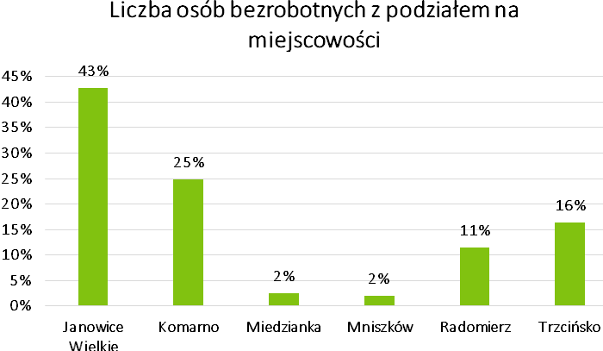
Wykres 16. Liczba osób bezrobotnych z podziałem na miejscowości na terenie gminy Janowice Wielkie.
Źródło: Dane przekazane przez Powiatowy Urząd Pracy w Jeleniej Górze.
Największy odsetek osób bezrobotnych stanowią osoby pozostające bez pracy powyżej 2 lat – 33% osób bezrobotnych, najmniejszy odsetek stanowią osoby bezrobotne do miesiąca czasu – 8%.
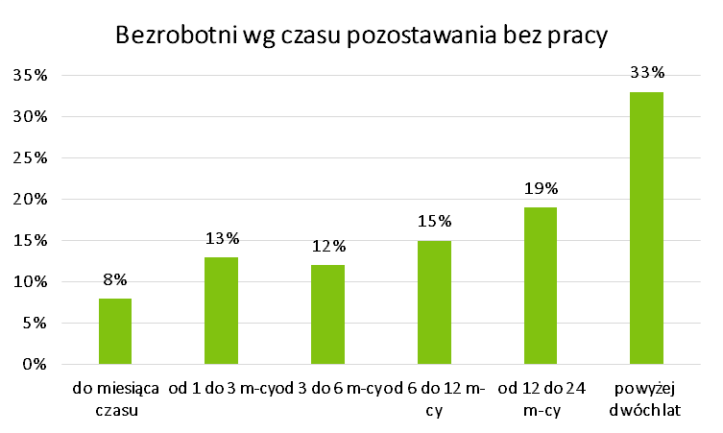
Wykres 17. Bezrobotni wg czasu pozostawania bez pracy.
Źródło: Dane przekazane przez Powiatowy Urząd Pracy w Jeleniej Górze.
Bezrobocie w poszczególnych miejscowościach wg PUP kształtuje się następująco:
- Janowice Wielkie, liczba mieszkańców 2 128 osób, z czego osoby bezrobotne to 86 osób,
- Komarno, liczba mieszkańców 854 osoby, z czego bezrobotni liczą 50 osób,
- Miedzianka, liczba mieszkańców 87 osób, z czego bezrobotni liczą 5 osób,
- Mniszków, liczba mieszkańców 77 osób, z czego bezrobotni liczą 4 osoby,
- Radomierz, liczba mieszkańców 483 osoby, z czego bezrobotni liczą 23 osoby,
- Trzcińsko, liczba mieszkańców 596 osoby, z czego bezrobotni liczą 33 osoby.
Bezrobocie na terenie gminy w ostatnich latach kształtuje się na stosunkowo niskim poziomie (201 osób na 2831 w wieku produkcyjnym, co oznacza stopę bezrobocia 7%) . Być może w dłuższym horyzoncie czasowym sytuacja ulegnie jednak zmianie w wyniku czynników makrootoczenia.

Tabela 25. Liczba osób bezrobotnych wg czasu pozostawania bez pracy.
Liczba osób bezrobotnych na podstawie czasu pozostawania bez pracy – dane na rok 2015
Nazwa miejscowości | do miesiąca czasu |  |  | od 1 do 3 m - cy |  |  | od 3 do 6 m-cy |  |  | od 6 do 12 m-cy |  |  | od 12 do 24 m-cy |  |  | Powyżej dwóch lat |  |  | Razem
 | O | M | K | O | M | K | O | M | K | O | M | K | O | M | K | O | M | K | O | M | K
Janowice Wielkie | 7 | 5 | 2 | 6 | 6 | 0 | 14 | 8 | 6 | 10 | 5 | 5 | 17 | 11 | 6 | 32 | 26 | 6 | 86 | 61 | 25
Komarno | 4 | 4 | 0 | 9 | 3 | 6 | 5 | 1 | 4 | 11 | 7 | 4 | 8 | 5 | 3 | 13 | 6 | 7 | 50 | 26 | 24
Miedzianka | 0 | 0 | 0 | 0 | 0 | 0 | 0 | 0 | 0 | 2 | 1 | 1 | 2 | 1 | 1 | 1 | 0 | 1 | 5 | 2 | 3
Mniszków | 0 | 0 | 0 | 0 | 0 | 0 | 0 | 0 | 0 | 1 | 1 | 0 | 2 | 1 | 1 | 1 | 0 | 1 | 4 | 2 | 2
Radomierz | 1 | 1 | 0 | 3 | 3 | 0 | 3 | 2 | 1 | 3 | 2 | 1 | 4 | 3 | 1 | 9 | 6 | 3 | 23 | 17 | 6
Trzcińsko | 4 | 1 | 3 | 8 | 3 | 5 | 3 | 3 | 0 | 3 | 2 | 1 | 5 | 4 | 1 | 10 | 6 | 4 | 33 | 19 | 14
Ogółem | 16 | 11 | 5 | 26 | 15 | 11 | 25 | 14 | 11 | 30 | 12 | 12 | 38 | 25 | 13 | 66 | 44 | 22 | 201 | 127 | 74
Źródło: Dane przekazane przez Powiatowy Urząd Pracy w Jeleniej Górze

Infrastruktura techniczna

Dostępność komunikacyjna gminy oraz infrastruktura komunikacyjna
Gmina dysponuje w miarę dobrze rozwiniętą siecią drogowych powiązań komunikacyjnych, którą tworzą drogi: krajowa, powiatowe i gminne. Zapewnia ona w dostatecznym stopniu możliwość przemieszczania się pomiędzy poszczególnymi miejscowościami i Jelenią Górą, która stanowi ważny punkt odniesienia w codziennej aktywności mieszańców gminy.

Droga krajowa (długość na terenie gminy – 4,2 km)
Przez gminę przebiega odcinek drogi krajowej nr 3, będący nie tylko jej główną osią komunikacyjną, ale całego regionu. Łączy ona Skandynawię z Bałkanami przez Szczecin – Legnicę – Jelenią Górę. Przenosi ona znaczną część ruch tranzytowego oraz lokalnego. Łączna jej długość na odcinku Gminy wynosi 4,2 km. Jej stan techniczny można określić jako bardzo dobry, dysponuje ona dobrą utwardzoną nawierzchnią. Ze względu na jej ponadregionalne znaczenie jest to droga o bardzo dużym natężeniu ruchu.

Drogi powiatowe (długość na terenie gminy – 27,9 km)
Znaczną część dróg na terenie Gminy tworzą drogi powiatowe, które rozprowadzają ruch lokalny. Dysponują one nawierzchniami utwardzonymi, spora część z nich wymaga modernizacji i remontów. Tworzą je następujące odcinki dróg:
- 2749D: od skrzyżowania z drogą krajową nr 3 we wsch. rejonie Jeleniej Góry (Maciejowa) do Komarna, droga o nawierzchni asfaltowej, w dobrym stanie technicznym. Panuje tu niewielkie natężenie ruchu, korzystają z niej przede wszystkim mieszkańcy Komarna.
- 2750D: od skrzyżowania z drogą 2749D w Komarnie do skrzyżowania z drogą nr 3
w Radomierzu, droga o nawierzchni asfaltowej w zadowalającym stanie technicznym, natężenie ruchu jest małe.
- 2735D: od skrzyżowania z drogą nr 3 w Radomierzu przez Janowice Wielkie do Trzcińska i dalej w kierunku Karpnik, droga o nawierzchni asfaltowej ogólnie w złym stanie technicznym i wymagająca pilnych remontów, w szczególności odcinek między Radomierzem a Janowicami Wielkimi oraz odcinki w samych Janowicach Wlk. Jest to druga pod względem znaczenia droga w gminie która rozprowadza także ruch tranzytowy do miejscowości takich jak Kamienna Góra, Kowary czy też Karpacz.
- 2778D: od skrzyżowania z drogą nr 2735D w Trzcińsku do Wojanowa, biegnie przez całą wieś Trzcińsko wzdłuż prawego brzegu Bobru, droga po przeprowadzonym w 2016 r. remoncie jest obecnie w bardzo dobrym stanie technicznym; jest ważną arterią komunikacyjną oraz drogą, po której wytyczane są objazdy dla ruchu kołowego, na co dzień korzystają z niej przede wszystkim mieszkańcy Trzcińska dojeżdżający przez Wojanów do Jeleniej Góry.
- 2745D: od skrzyżowania z drogą nr 2735D w Janowicach Wielkich przez wieś Miedzianka i dalej w kierunku Marciszowa, droga o nawierzchni asfaltowej w dobrym stanie technicznym; natężenie ruchu jest duże.
- 2770: od skrzyżowania z drogą nr 2745 w Miedziance do Mniszkowa, droga o nawierzchni asfaltowej w złym stanie technicznym; natężenie ruchu jest małe, praktycznie korzystają z niej jedynie mieszkańcy Mniszkowa i turyści udający się do tej miejscowości.

Drogi gminne (długość na terenie gminy – 26,6 km)
Istotną rolę dla ruchu lokalnego mają drogi gminne. Ważniejszymi drogami gminnymi są:
- droga z Trzcińska do Wojanowa o nawierzchni asfaltowej wzdłuż lewego brzegu Bobru,
- droga biegnąca przez Janowice Wielkie o nawierzchni asfaltowej wzdłuż prawego brzegu Bobru,
- droga przez górny Radomierz o nawierzchni asfaltowej biegnąca równolegle do drogi krajowej nr 3,
- droga z Trzcińska do dzielnicy Maciejowa w Jeleniej Górze o nawierzchni gruntowej będąca najkrótszym połączeniem wsi z Jelenią Górą (aktualnie wykorzystywana turystycznie i do obsługi rolniczej, wymaga poprawy przejezdności dla umożliwienia przejazdu samochodem osobowym)
Na ponadlokalny układ komunikacji składa się również linia kolejowa nr 274 relacji Jelenia Góra – Wrocław ze stacjami w Janowicach Wielkich (gdzie funkcjonuje dworzec kolejowy) oraz w Trzcińsku.
W ostatnich kilkunastu latach stopniowo zmniejszała się ilość i częstotliwość kursowania pociągów osobowych i towarowych na trasie Jelenia Góra – Wrocław, aktualnie obserwuje się odrodzenie ruchu kolejowego, co wiąże się z inwestycjami w nowy tabor pasażerski i wymianę torów, co powoduje skrócenie czasów przejazdu.
Stan dróg na terenie Gminy nie jest zadowalający. Szczególnie dotyczy to dróg powiatowych, które na wielu odcinkach wymagają kapitalnego remontu. Część dróg gminnych o specyfice dojazdowej lub rolniczej nie posiada asfaltowej nawierzchni, co w okresie intensywnych opadów deszczu i w okresie zimowym utrudnia przejezdność.

Gospodarka wodno – ściekowa
Gmina posiada umiarkowanie rozwiniętą sieć wodociągową. Długość rozdzielczych linii wodociągowych na terenie gminy w roku 2015 wynosiła 48,6 km. Wody głównych poziomów użytkowych pochodzą zarówno z trzecio - jak i czwartorzędu. Omawiana sieć wodociągowa składa się z niezależnych systemów wodociągowych. Są to:
- sieć wodociągowa w Janowicach Wielkich, Miedziance, Trzcińsku i Radomierzu,
- sieć wodociągowa w Komarnie.
Wymienione miejscowości zaopatrywane są także z ujęć lokalnych i indywidualnych, natomiast
w Mniszkowie w całości czerpie się wodę z ujęć indywidualnych/lokalnych. Ponadto na terenie byłej mleczarni w Radomierzu znajduje się studnia mogąca stanowić w przyszłości ujęcie wody dla okolicznych mieszkańców.
Na terenie gminy Janowice Wielkie woda pobierana jest z ujęcia wód podziemnych Miedzianka oraz z sieci PWiK "Wodnik" z Jeleniej Góry (dotyczy Komarna). Ujęcie Miedzianka w granicach działki nr 174/3 (obręb Miedzianka) zaopatruje w wodę 4 miejscowości gminy Janowice Wielkie tj.: Janowice Wielkie, Trzcińsko, Radomierz i Miedziankę. Produkcja dobowa wody wynosi do 600 metrów sześciennych. Zaopatruje w wodę bieżącą ok. 70% mieszkańców gminy oraz największe zakłady przemysłowe i instytucje takie jak szpital, szkoła, przedszkole, dom pomocy społecznej. Na wielu odcinkach jest to wodociąg wykonany w starej technologii, co powoduje jego awaryjność. Dostarczanie wody do mieszkańców za pomocą wodociągu z tego ujęcia jest integralną częścią systemu gospodarki wodno-ściekowej w gminie Janowice Wielkie i wiąże się z pracami zrealizowanymi w ostatnich latach oraz ujętymi do realizacji w Wieloletnim Planie Inwestycyjnym.
W wybudowanym w 1997 r. ujęciu wody Miedzianka w przeszłości występowało zjawisko dużego stężenia radonu, co skutkowało inwestycją gminy mającą na celu wytrącenie części zawartości tego gazu z produkowanej wody uzdatnionej. Ujęcie znajduje się na obszarze skał polimorficznych pochodzenia powulkanicznego w obszarze Sudetów Środkowych, w bezpośrednim sąsiedztwie dawnych wyrobisk górniczych i dlatego narażone jest na niekontrolowany dopływ wszelkich pierwiastków, którymi nasycają się wody głębinowe i podziemne, nim zostaną przyjęte do uzdatniania. W latach 2014-2016 obserwowano stężenie arsenu przekraczające dopuszczalne normy dla wody uzdatnionej do spożycia. W wyniku dokonanych w II połowie 2016 r. inwestycji spodziewać się można spadku stężenia arsenu (w czasie opracowania strategii nie było danych na ten temat z uwagi na niezakończenie inwestycji).
Z uwagi na niekontrolowany sposób przepływu wód podziemnych, gęstą sieć podziemnych szybów i sztolni z okresu ostatnich 700 lat, zdarzające się samoczynnie zawały w dawnych wyrobiskach oraz trwające praktycznie przez cały 2015 rok zjawisko suszy, spodziewać się można napływu wód z różnych, zmieniających się miejsc o potencjalnie dużej zawartości pierwiastków, których obecność w określonym stężeniu może dyskwalifikuje wodę jako zdatną do spożycia i wymuszać inwestycje w celu uzdatniania.
Liczba ludności korzystająca z sieci wodociągowej na terenie gminy wyniosła 3 086 osób. Procent ludności korzystającej z sieci wodociągowej na terenie gminy Janowice Wielkie przedstawia poniższy wykres.
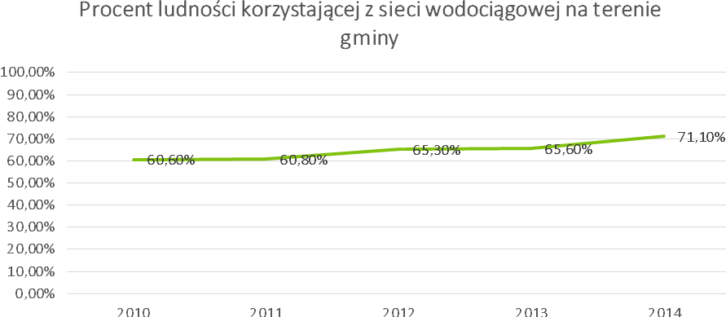
Wykres 18. Procent ludności korzystającej z sieci wodociągowej na terenie gminy Janowice Wielkie.
Źródło: Bank danych lokalnych, GUS.
Tabela 26. Procent ludności korzystającej z sieci wodociągowej w ujęciu porównawczym.
% ludności korzystającej sieci wodociągowej | 2013 r. | 2014 r.
Gmina Janowice Wielkie | 65,6 | 71,1
Powiat Jeleniogórski (gminy wiejskie) | 62,0 | 71,2
Województwo dolnośląskie (gminy wiejskie) | 81,2 | 88,5
Polska (gminy wiejskie) | 76,6 | 84,3
Źródło: Bank danych lokalnych, GUS.
Długość czynnej sieci kanalizacyjnej na terenie gminy wynosi 39,8 km. Liczba mieszkańców korzystających w sieci kanalizacyjnej wynosi 1 928 osób. Mimo szeregu nowych inwestycji w dziedzinie gospodarki ściekowej, które miały miejsce w ostatnich latach, część terenu gminy nie jest wyposażona w zbiorcze systemy odprowadzania ścieków. Na terenach tych ścieki gospodarcze i poprodukcyjne odprowadzane są do zbiorników bezodpływowych. Ich opróżnianie odbywa się za pomocą pojazdów asenizacyjnych, odpady są następnie przekazywane do oczyszczalni ścieków w celu ich utylizacji.
Procent ludności korzystającej z sieci kanalizacyjnej na terenie gminy Janowice Wielkie przedstawia poniższy wykres.
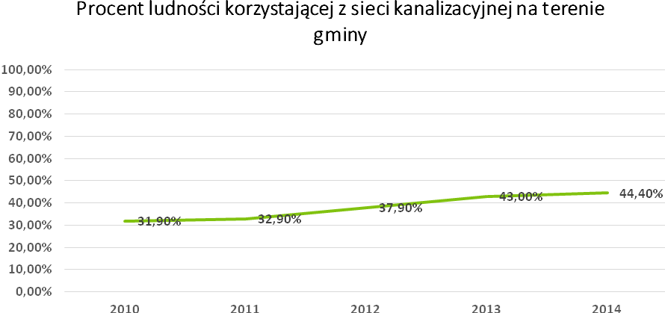
Wykres 19. Procent ludności korzystającej z sieci kanalizacyjnej na terenie gminy Janowice Wielkie.
Źródło: Bank danych lokalnych, GUS.
Tabela 27. Procent ludności korzystającej z sieci kanalizacyjnej w ujęciu porównawczym.
% ludności korzystającej sieci kanalizacyjnej | 2013 r. | 2014 r.
Gmina Janowice Wielkie | 43,0 | 44,4
Powiat Jeleniogórski (gminy wiejskie) | 34,4 | 51,1
Województwo dolnośląskie (gminy wiejskie) | 33,5 | 41,1
Polska (gminy wiejskie) | 30,9 | 37,3
Źródło: Bank Danych Lokalnych, GUS.
Liczba mieszkańców korzystających z sieci wodociągowej i kanalizacyjnej stale wzrasta. Obszarem problemowym na terenie gminy jest niedostatecznie rozwinięta sieć kanalizacyjna, która nie jest dostępna dla wszystkich mieszkańców, co potwierdziły wyniki ankietyzacji. Ujęcie porównawcze wskazało, iż stopień zwodociągowania i skanalizowania gminy nie odbiega od tych wartości dla innych gmin wiejskich.

Gospodarka odpadami
Na terenie gminy nie ma wysypiska odpadów komunalnych i są one wywożone i składowane na wysypisku w miejscowości Ściegny–Kostrzyca prowadzonego przez Karkonoskie Centrum Gospodarki Odpadami. Wdrażanie nowoczesnych zasad gospodarki odpadami tj. wprowadzenie ich segregacji i częściowego recyklingu, pozwoli na znaczne przedłużenie funkcjonowania składowiska.
Na terenie gminy Janowice Wielkie zlokalizowany jest punkt selektywnej zbiórki odpadów na terenie oczyszczalni ścieków w Janowicach Wielkich.
Łączna ilość odpadów komunalnych odebranych z terenu gminy Janowice Wielkie w 2015 r. wynosiła 1606,00 Mg, w tym odpady niesegregowane (zmieszane) 836,6 Mg. Ilość zmieszanych odpadów komunalnych, odpadów zielonych oraz powstających z przetwarzania odpadów komunalnych, pozostałości z sortowania i pozostałości z mechaniczno-biologicznego przetwarzania odpadów komunalnych przeznaczonych do składowania w roku 2015 na terenie gminy wyniosła 475,54 Mg.
Z terenu gminy zostały odebrane następujące ilości segregowanych odpadów komunalnych:
- kod 15 01 01 (opakowania z papieru i tektury)- 5,2 Mg
- kod 15 01 02 (Opakowania z tworzyw sztucznych) - 48,6 Mg
- kod 15 01 07 (Opakowania ze szkła) – 76,9 Mg
- kod 20 02 01 (odpady komunalne ulegające biodegradacji) – 9,1 Mg
- kod 20 03 07 (Odpady wielkogabarytowe) – 55,3 Mg
- kod 16 01 03 (Zużyte opony) – 0,8 Mg.
Osiągnięty poziom recyklingu następujących frakcji odpadów komunalnych: papieru, metali, tworzyw sztucznych i szkła wyniósł 27 %. Osiągnięty poziom recyklingu, przygotowania do ponownego użycia i odzysku innymi metodami innych niż niebezpieczne odpadów budowlanych i rozbiórkowych wyniósł 99%.
Działania związane z usuwaniem wyrobów zawierających azbest realizowane są w oparciu o Uchwałę nr XVI/104/2012 Rady Gminy Janowice Wielkie z dnia 04.10.2012 r. w sprawie przyjęcia Programu oczyszczania gminy Janowice Wielkie z azbestu na lata 2011 – 2032. Łączna, zinwentaryzowana w ramach ww. programu ilość ww. odpadów wynosi 525 Mg (ton). Zbilansowana łączna powierzchnia wyrobów zawierających azbest wynosi 26 253 m².

Infrastruktura elektro – energetyczna i gazowa
Sieć energetyczna
Sieć elektroenergetyczna gminy jest zasilana przede wszystkim za pośrednictwem napowietrznej linii elektroenergetycznej 110 kV biegnącej z Jeleniej Góry do Miedzianki. Nie dysponuje ona obecnie własną stacją zasilającą. Sieć średniego napięcia rozprowadza energię z pośrednictwem linii kablowych i napowietrznych oraz stacji transformatorowych15/0.4 kV. Dodatkowo przez obszar gminy przebiega linia napowietrzna 220kV relacji Jelenia Góra Cieplice – Boguszów Gorce. Istniejące linie wysokiego napięcia znacznie wpływają na rozwój funkcjonalno – przestrzenny gminy m. in. ze względu na oddziaływanie pola elektromagnetycznego wzdłuż tych linii. W pobliżu miejscowości Miedzianka zlokalizowana jest stacja elektroenergetyczna o górnym napięciu 110kV.
Bilans energetyczny gminy jest korzystny, transformatory w większości miejscowości gminy dysponują tu nadwyżką mocy. Wynika to głównie ze spadku zapotrzebowania na energię w miejscowościach, w których zaprzestały swej działalności dawne PGR oraz Fabryka Papieru w Janowicach Wielkich. Większość linii i urządzeń jest w dobrym stanie technicznym, dlatego też sieć energetyczna terenu Gminy zapewnia zaopatrzenie w energię we właściwym zakresie także i potencjalnych nowych odbiorców.

Oświetlenie uliczne
Utrzymanie oświetlenia dróg, parków, skwerów i innych publicznych terenów należy do obowiązków Gminy w zakresie planowania energetycznego. Obecnie na terenie Gminy zainstalowanych jest łącznie około 360 opraw oświetleniowych (część opraw to lampy solarne). Właścicielem części tej infrastruktury jest TAURON Dystrybucja S.A., ale w większości infrastruktura oświetleniowa należy do gminy.
W związku ze stałym rozwojem Gminy istnieje potrzeba dalszej rozbudowy modernizacji oświetlenia ulicznego (np. wymiana opraw i nieefektywnych źródeł) oraz montaż nowych opraw oświetleniowych na terenie gminy. Potrzeby w tym zakresie przekraczają możliwości finansowe gminy, która może wymieniać kilkanaście do kilkudziesięciu lamp rocznie.

Sieć gazowa
Tereny wiejskie gminy nie posiadają sieci gazowej. Większość energii cieplnej, pozyskiwanej tu pochodzi z kotłowni niegazowych, a tylko w umiarkowanym stopniu z kotłowni opalanych gazem propan butan. Rozbudowa gminnego systemu dostaw gazu ma przebiegać stopniowo na zasadach i warunkach ustalanych z właścicielem sieci. Budowa sieci będzie przebiegać w liniach rozgraniczających dróg lokalnych, dojazdowych, ciągów pieszych oraz w terenach zieleni. Opracowywany jest plan gazyfikacji dolnej części Komarna w latach 2017-2018, przygotowany przez Polską Spółkę Gazownictwa.

Tabela 28. Korzystający z sieci gazowej w pojęciu porównawczym.
Wyszczególnienie | 2013 r. | 2014 r.
Gmina Janowice Wielkie | 0% | 0%
Powiat Jeleniogórski (gminy wiejskie) | 23,4% | 23,8%
Województwo dolnośląskie (gminy wiejskie) | 13,6% | 14,1%
Polska (gminy wiejskie) | 22,0% | 22,4%
Źródło: Bank danych lokalnych, GUS.
Bilans energetyczny gminy jest korzystny, transformatory w większości miejscowości gminy dysponują nadwyżką mocy. Jeżeli chodzi o oświetlenie uliczne, to na terenie gminy, występuje niedobór opraw ulicznych, systematycznie uzupełniany. Obszarem problemowym jest brak zgazyfikowania i wykorzystywanie w związku z tym dużej ilości nieekologicznych paliw niskiej jakości.

Infrastruktura telekomunikacyjna
Większość obszaru gminy jest pokryta siecią telefoniczną, zapewnia ona możliwość podłączenia abonentów do tej sieci dla wszystkich miejscowości. Uzupełnieniem tej sieci są systemy telefonii komórkowej. Niemal całość obszaru gminy pokryta jest zasięgiem wszystkich dostępnych w tej chwili operatorów telefonii komórkowej, posiadających tu własne stacje bazowe: w Radomierzu, Komarnie i Janowicach Wielkich. Ze względu na warunki terenowe (góry) w niektórych rejonach zasięg poszczególnych sieci bywa utrudniony lub nawet brakuje go.

Tabela 29. Lokalizacja stacji bazowych na terenie gminy Janowice Wielkie.
Miejscowość | Lokalizacja | Współrzędne GPS
Komarno | Góra Baraniec, dz. 139/1 | 50.941111,15.883889
Komarno | Góra Baraniec | 50.940833,15.884722
Radomierz | Dz. 9/4 | 50.899722,15.883889
Radomierz | Dz. 141/4 | 50.899722,15.883889
Radomierz | przy drodze od bud. Radomierz 111 w kierunku wzgórza Różanka | 50.907222,15.926111
Miedzianka | Dz. 147/5 | 50.875278,15.945000
Źródło: Zmiana studium uwarunkowań i kierunków zagospodarowania przestrzennego Gminy Janowice Wielkie.
Graficzne rozmieszczenie stacji bazowych sieci komórkowych przedstawia poniższy rysunek.
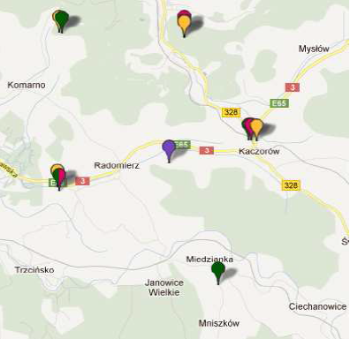
Rysunek 5. Rozmieszczenie stacji bazowych sieci komórkowej na obszarze gminy Janowice Wielkie.
Źródło: http://mapa.btsearch.pl.

Jakość rządzenia w Gminie

Możliwości budżetowe i zdolność inwestycyjna gminy
Poniższa tabela przedstawia strukturę dochodów gminy Janowice Wielkie w 2015 roku, z podziałem na klasyfikacje budżetowe.

Tabela 30. Struktura dochodów gminy Janowice Wielkie w 2015 roku według działów klasyfikacji budżetowej.
DZIAŁY KLASYFIKACJI BUDŻETOWEJ | % OGÓŁU DOCHODÓW
DZIAŁ 010 - ROLNICTWO I ŁOWIECTWO | 0,50%
DZIAŁ 020 – LEŚNICTWO | 0,01%
DZIAŁ 400 – WYTWARZANIE I ZAOPATRYWANIE  W ENERGIĘ ELEKTRYCZNĄ, GAZ IWODĘ | 2,85%
DZIAŁ 600 - TRANSPORT I ŁĄCZNOŚĆ | 9,86%
DZIAŁ 700 - GOSPODARKA MIESZKANIOWA | 5,08%
DZIAŁ 710 - DZIAŁALNOŚĆ USŁUGOWA | 0,02%
DZIAŁ 750 - ADMINISTRACJA PUBLICZNA | 0,42%
DZIAŁ 751 - URZĘDY NACZ. ORGANÓW WŁADZY PAŃSTW., KONTROLI I OCHRONY PRAWA ORAZ SĄDOWNICTWA | 0,32%
DZIAŁ 756 - DOCHODY OD OSÓB PRAWNYCH, OD OSÓB FIZ. I INNYCH JEDN. NIEPOSIADAJĄCYCH OSOBOWOŚCI PRAWN. ORAZ WYDATKI ZWIĄZ. Z ICH POBOREM | 32,65%
DZIAŁ 758 - RÓŻNE ROZLICZENIA | 28,64%
DZIAŁ 801 - OŚWIATA I WYCHOWANIE | 1,15%
DZIAŁ 852 – POMOC SPOŁECZNA | 10,71%
DZIAŁ 854 – EDUKACYJNA OPIEKA WYCHOWAWCZA | 0,12%
DZIAŁ 900 – GOSPODARKA KOMUNALNA I OCHRONA ŚRODOWISKA | 7,13%
DZIAŁ 921 – KULTURA I OCHRONA DZIEDZICTWA NARODOWEGO | 0,52%
DZIAŁ 926 – KULTURA FIZYCZNA | 0,01%
Źródło: Opracowanie na podstawie danych z Banku Danych Ludności GUS.
Największy udział w bilansie dochodów gminy Janowice Wielkie ma dział 756 – Dochody od osób prawnych, od osób fizycznych i od innych jednostek nieposiadających osobowości prawnej oraz wydatki związane z ich poborem – 32,65 % całkowitego dochodu gminy.
Poniższa tabela przedstawia strukturę wydatków gminy Janowice Wielkie w roku 2015 z podziałem na klasyfikację budżetowe. Największy udział wydatków gminy, stanowią koszty ponoszone na oświatę i wychowanie.

Tabela 31. Struktura wydatków gminy Janowice Wielkie w 2015 roku według działów klasyfikacji budżetowej.
DZIAŁY KLASYFIKACJI BUDŻETOWEJ | % OGÓŁU WYDATKÓW
DZIAŁ 010 - ROLNICTWO I ŁOWIECTWO | 0,57%
DZIAŁ 400 – WYTWARZANIE I ZAOPATRYWANIE  W ENERGIĘ ELEKTRYCZNĄ, WODĘ I GAZ | 1,39%
DZIAŁ 600 - TRANSPORT I ŁĄCZNOŚĆ | 15,62%
DZIAŁ 700 - GOSPODARKA MIESZKANIOWA | 2,56%
DZIAŁ 710 - DZIAŁALNOŚĆ USŁUGOWA | 0,07%
DZIAŁ 750 - ADMINISTRACJA PUBLICZNA | 15,60%
DZIAŁ 751 - URZĘDY NACZELNYCH ORGANÓW WŁADZY PAŃSTWOWEJ, KONTROLI I OCHRONY PRAWA ORAZ SĄDOWNICTWA | 0,35%
DZIAŁ 754 - BEZPIECZEŃSTWO PUBLICZNE I OCHRONA PRZECIWPOŻAROWA | 0,78%
DZIAŁ 757 – OBSŁUGA DŁUGU PUBLICZNEGO | 2,38%
DZIAŁ 801 - OŚWIATA I WYCHOWANIE | 25,38%
DZIAŁ 851 – OCHRONA ZDROWIA | 0,52%
DZIAŁ 852 – POMOC SPOŁECZNA | 15,79%
DZIAŁ 854 – EDUKACYJNA OPIEKA WYCHOWAWCZA | 0,96%
DZIAŁ 900 – GOSPODARKA KOMUNALNA I OCHRONA ŚRODOWISKA | 9,93%
DZIAŁ 921 – KULTURA I OCHRONA DZIEDZICTWA NARODOWEGO | 3,19%
DZIAŁ 926 – KULTURA FIZYCZNA | 0,75%
Źródło: Opracowanie na podstawie danych z Banku Danych Ludności GUS.
Gmina Janowice Wielkie zajmuje trzecie miejsce od końca pod względem wydatków na 1 mieszkańca w powiecie jeleniogórskim. Gmina w roku 2015 wydała średnio 2 966,36 zł na osobę.
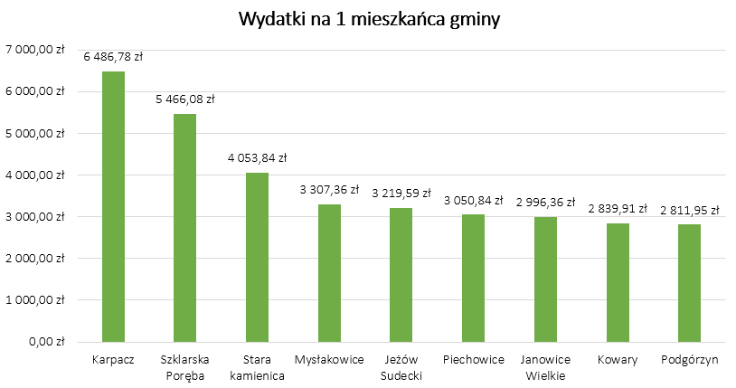
Wykres 20. Wydatki na 1 mieszkańca gmin powiatu jeleniogórskiego.
Źródło: Opracowanie na podstawie danych z Banku Danych Ludności GUS.

Inwestycje gminy
Poniższa tabela przedstawia wykres zrealizowanych inwestycji w latach 2010 – 2015 na terenie gminy Janowice Wielkie o wartości powyżej 0,5 mln złotych.

Tabela 32. Lista najważniejszych dużych zadań inwestycyjnych (powyżej 0,5 mln) zrealizowanych w latach 2010 – 2015
na terenie gminy Janowice Wielkie.
Lista najważniejszych dużych zadań inwestycyjnych (powyżej 0,5 mln) zrealizowanych w latach 2011 - 2015
Rok | Zadanie inwestycyjne | Kwota ogólna | Wkład własny gminy | Kwota dotacji | Źródło dofinansowania
2012 | „Odbudowa sieci wod. - kan., dróg i mostów w Komarnie uszkodzonych  w wyniku powodzi.” | 517 638,74 |  | 517 638,74 | MAIC
2012 | „Odbudowa uszkodzonej  w wyniku powodzi drogi gminnej  w Trzcińsku na dz. nr 393" | 895 768,02 |  | 895 768,02 | MAIC
2013 | „Przebudowa dróg gminnych Demokratów (dr nr 1227002)  i Pionierskiej (dr nr 1227009) oraz łącznika Demokratów-Pionierska  w Janowicach Wielkich" | 1 618 613,08 | 3813,00 | 1 614 800,08 | MAIC
2013 | "Odbudowa uszkodzonej gminnej drogi w Radomierzu dz. nr 456/1  od 0,000 - 0,536 km, dz. 439 od 0,000 do 0,079 km, dz. nr 443 od 0,000 do 0,045, dz. nr 472 od 0,000 do 0,322 km, dz.nr 465/2 od km 0,000 do 0,160 km, dz. nr 493 od 0,000 do 0,200 km, dz. nr 488 od 0,000 do 0,185 km" | 1 242 602,40 | 5412,00 | 1 237 190,40 | MAIC
2013 | "Przebudowa kotłowni i składu opału  w Gminnym Zespole Szkół w Janowicach Wielkich zniszczonej podczas powodzi w lipcu 2012 r." | 1 248 268,51 | 648 3836,51 | 599 885,00 | WFOŚ
2014 | "Odbudowa uszkodzonych murów oporowych wraz z odbudową przyległych przepustów przy ul. Partyzantów w Janowicach Wielkich (nr dz. 649/3) o długości 300 m [powódź lipiec 2012 r." | 1 190 322,23 | 64 400,00 | 1 125 922,23 | MAIC
2014 | "Zakup średniego samochodu ratowniczo-gaśniczego 4x4 wraz  z wyposażeniem dla Ochotniczej Straży Pożarnej w Janowicach Wielkich” | 826 200,00 | 425 750,00 | 400 450,00 | PSP, WFOŚ,
2014 | "Zagospodarowanie terenu  z elementami małej architektury oraz budową budynku o funkcji magazy-nowej na dzi. nr 301/4 w Janowicach Wielkich wraz z niezbędna infrastruk-turą techniczną i komunikacyjną " | 888934,17 | 471 934,17 | 471 000,00 | PROW
Źródło: Dane przekazane z Urzędu Gminy Janowice Wielkie.
Jak wynika z powyższej tabeli, gmina Janowice Wielkie realizuje inwestycje, które przyczyniają się zarówno do zwiększenia jej atrakcyjności, jak i zaspokajania bieżących potrzeb. Gmina korzysta aktywnie z dotacji zewnętrznych. W kolejnych latach wskazane jest korzystanie z wszystkich dostępnych źródeł finansowania zewnętrznego dla zachowania istniejącej infrastruktury publicznej (w tym niedawno wyremontowanej) i ochrony jej przed niszczeniem wynikającym z nawracających zdarzeń pogodowych (kra, powodzie, spływ powierzchniowy, wiatry itp.)

Planowanie i zagospodarowanie przestrzenne
Praktyka planowania strategicznego oraz jakość dokumentów strategicznych również decyduje o jakości rządzenia w gminie. Politykę przestrzenną gminy określają Miejscowe Plany Zagospodarowania Przestrzennego Gminy Janowice Wielkie dla poszczególnych obszarów, pochodzące z 1996 r. (ze zmianą z 1999 r.) dla wszystkich wsi z wyjątkiem Janowic Wielkich i z 1999 r. dla Janowic Wlk. Powierzchnia gminy pokryta planem miejscowym nie jest duża, gdyż tradycyjnie plany nie obejmowały terenów leśnych i rolnych poza sąsiedztwem zabudowań. Tym niemniej plan miejscowy funkcjonuje dla każdej z miejscowości. Z uwagi na dość przestarzały charakter planów, nie uwzględniający przekształceń urbanistycznych, do jakich doszło w ostatnich latach, zasadne jest aktualizowanie planów. Obecnie (2016 r.) trwają prace nad aktualizacją planu miejscowego dla Komarna.
Ponadto na terenie gminy Janowice Wielkie obowiązuje Studium Uwarunkowań i Kierunków Zagospodarowania Przestrzennego Gminy Janowice Wielkie, aktualizowane w latach 2012 – 2015 (przyjęty Uchwałą Nr VI/22/2015 Rady Gminy w Janowicach Wielkich z dnia 26 marca 2015 r.).
Ważna jest również ochrona środowiska naturalnego i poprawa estetyki przestrzeni publicznej. W tym zakresie gmina posiada Program oczyszczania gminy Janowice Wielkie z azbestu na lata 2011 -2032 (przyjęty uchwały nr XVI/104/2012 Rady Gminy Janowice Wielkie z dnia 29 marca 2012 r.). Gmina sporządziła Plan Gospodarki Niskoemisyjnej (przyjęty Uchwałą nr XVII/101/2016 Rady Gminy Janowice Wielkie), którego realizacja przyczyni się do poprawy jakości powietrza i zwiększenia wykorzystania odnawialnych źródeł energii. Gmina posiada także opracowaną Aktualizację Programu Ochrony Środowiska dla Gminy Janowice Wielkie na lata 2012 – 2015 z perspektywą do roku 2019 (zgodnie z uchwałą nr XIX/128/2012 Rady Gminy Janowice Wielkie z dnia 27 września 2012 r.).

Gmina Janowice Wielkie dba o rozwój strategiczny przez opracowywanie m.in. dokumentów strategicznych.

Promocja Gminy
Promocja Gminy Janowice Wielkie jest stosunkowo rozwinięta. Gmina prowadzi stronę internetową i profil na Facebooku, które są systematycznie aktualizowane o najważniejsze wydarzenia. Produkuje materiały promocyjne w formie ulotek i gadżetów z logo gminy. W okresie od kwietnia do końca września w Wieży Widokowej w Radomierzu funkcjonuje Informacja Turystyczna, której pracownicy proponują trasy wycieczek i udzielają informacji o miejscach, które warto odwiedzić. Narzędziem promocji aktywnie stosowanym przez Gminę Janowice Wielkie jest newsletter. Mieszkańcy bądź turyści do niego zapisani na bieżąco otrzymują wiadomości na swoje skrzynki mailowe w zakresie gminnych wydarzeń.
W ramach porozumienia z powiatem Gmina Janowice Wielkie od kilku lat rokrocznie bierze udział w Międzynarodowych Targach Tourtec w Jeleniej Górze - pracownicy przygotowują stanowisko, materiały promocyjne, udzielają informacji. Oprócz tego Gmina systematycznie przekazuje do Starostwa Powiatowego materiały promocyjne w formie ulotek, wykorzystywane na różnego typu targach czy wydarzeniach odbywających się na terenie całej Polski.

Analiza SWOT
W rozdziale została dokonana analiza czynników sprzyjających i ograniczających rozwój gminy. Rozważano atuty gminy Janowice Wielkie oraz słabości stanowiące istotne bariery rozwojowe. Odniesiono się także do możliwości, które mogą pojawić się w przyszłości w otoczeniu gminy i rzutować na jej rozwój. Analiza SWOT dla gminy Janowice Wielkie została przeprowadzona podczas warsztatów, wzbogacona ją także o wnioski płynące z diagnozy. Gminę poddano analizie wartościującej, określając słabe i mocne strony, czyli co gmina ma, a czego nie ma.
Odniesiono się również do możliwości i zagrożeń, które mogą się pojawić w przyszłości w otoczeniu oraz wewnątrz gminy i wpływać na jej kondycję. Przewidując je, władze lokalne mogą uniknąć wielu trudności. Stawiając na mocne strony i wykorzystując szanse, gmina może skutecznie niwelować słabości.

Tabela 33. Analiza SWOT z dotycząca położenia, przestrzeni i środowiska
Analiza SWOT
Położenie, przestrzeń i środowisko
Mocne strony | Słabe strony
- korzystne położenie geograficzne  - wysokie walory krajoznawcze, wypoczynkowe  i krajobrazowe  - duży procent lesistości (36,46%)  - istniejące na terenie gminy obszary Natura  2000 i inne formy ochrony przyrody  - duża liczba zabytków, które zwiększają atrakcyjność gminy  - zasoby wód podziemnych  - ujęcie gminy w dokumentacji ewidencyjnej „Archeologicznego Zdjęcia Polski” | - zjawisko niskiej emisji w sezonie grzewczym  - duży procent wykorzystania węgla  w całkowitym bilansie gminy  - w niewielkim stopniu wykorzystane zasoby przyrodnicze  i kulturowe do rozwoju oferty rekreacyjnej,  turystycznej i edukacyjnej  - zaniedbane parki podworskie  - zniszczone i zaniedbane zabytkowe obiekty  - znaczne wahania wielkości przepływów  i stanów wody rzeki Bóbr (powodzie)
Szanse | Zagrożenia
- promocja walorów środowiskowych  - pozyskanie środków finansowych na ochronę zabytków oraz rewitalizację parków podworskich  - termomodernizacja budynków użyteczności  publicznej i budynków prywatnych wpływająca na poprawę jakości powietrza  - sukcesywna zmiana sposobu ogrzewania  budynków z węglowego na paliwa ekologiczne, wpływająca na ograniczenie niskiej emisji | - zanieczyszczenie powietrza niską emisją  - zagrożenie degradacją zabytków  - brak zainteresowania mieszkańców gminy działaniami na rzecz ochrony środowiska  - ograniczenia finansowe gminy  - historyczne ukształtowanie zabudowy niedostosowanie do aktualnych potrzeb  - zagrożenie powodziowe (dotyczy głównie Janowic Wielkich, Trzcińska oraz Komarna)  - zanieczyszczenie rzeki Bóbr i potoków nieczystościami z nieszczelnych szamb (wobec braku rozwiniętego systemu kanalizacji zbiorowej)  -ustawianie reklam nielegalnie bądź wchodzących  w szkodliwą interakcję z krajobrazem lub sąsiednimi obiektami
Źródło: Opracowanie na podstawie przeprowadzonej diagnozy.

Tabela 34. Analiza SWOT z dotycząca infrastruktury społecznej.
Analiza SWOT
Infrastruktura społeczna
Mocne strony | Słabe strony
- duży odsetek osób w wieku produkcyjnym (65,5%)  - wzrost przeciętnej powierzchni użytkowej 1 m² mieszkania  - wzrost przeciętnej powierzchni użytkowej mieszkania na jedną osobę  - wzrost standardu wyposażenia mieszkań w urządzenia techniczno-sanitarne  - funkcjonowanie Zespołu Interdyscyplinarnego ds. Przeciwdziałania Przemocy w Rodzinie  - działające na terenie gminy organizacje pozarządowe  - infrastruktura sportowa zaspokajająca potrzeby mieszkańców  -nowy ośrodek zdrowia  - poziom nauczania w szkole  - liczne imprezy cykliczne organizowane przez Gminę i inne podmioty na terenie Gminy  - imprezy sportowe (m.in. coroczny Bieg Janowicki)  - zaangażowanie grup odnowy wsi  - wielu uzdolnionych artystycznie mieszkańców | - wzrost obciążenia demograficznego  - ujemny przyrost naturalny w większości analizowanych lat  - niewystarczająca liczba przedszkoli w stosunku do potrzeb mieszkańców  - istniejące przedszkole nieposiadające odpowiednich warunków do nauki i zabawy  - zły stan techniczny świetlic wiejskich  - brak świetlicy wiejskiej w Mniszkowie i Miedziance  i mała, niefunkcjonalna świetlica w Komarnie  - brak organizacji czasu dla osób starszych  - zmniejszająca się liczba uczniów gimnazjum  - małe zaangażowanie ogółu mieszkańców  w życie gminy, w szczególności młodych ludzi  - mała ilość plenerowych miejsc sprzyjających  integracji społecznej  - brak wystarczającej liczby placów zabaw dla dzieci w poszczególnych miejscowościach  - służba zdrowia niespełniająca oczekiwań mieszkańców  - ograniczenia czasowe dostępności lekarzy (m.in. dentysty)  - niszczejące obiekty sportowe, np. kort tenisowy, strzelnica  - brak posterunku policji
Szanse | Zagrożenia
- członkostwo w LGD  - integracja społeczności lokalnej  - napływ nowych mieszkańców  - dodatni przyrost naturalny w gminie  - otrzymanie dotacji na modernizację świetlic wiejskich i innych obiektów użyteczności publicznej | - wzrost liczby mieszkańców w wieku poprodukcyjnym  - zagrożenie drobną przestępczością na terenie Gminy  - emigracja ludzi młodych  - przenoszenie miejskiego stylu życia na wieś  - zmniejszająca się potrzeba działania społecznego  - pogłębiające się patologie społeczne
Źródło: Opracowanie na podstawie przeprowadzonej diagnozy.
Tabela 35. Analiza SWOT z dotycząca gospodarki i rynku pracy.
Analiza SWOT
Gospodarka, rynek pracy i turystyka
Mocne strony | Słabe strony
- niski procent bezrobocia  - potencjał turystyczny miejscowości, który może wpłynąć na rozwój gospodarczy gminy  - oferta aktywnej turystyki – kajakarstwo, jazda konna, wspinaczka, szlaki rowerowe i piesze | - marginalizacja rolnictwa  - istnienie ukrytego bezrobocia  - niedostatecznie rozwinięta baza noclegowa i gastronomiczna  - słabo rozwinięta turystyczna infrastruktura towarzysząca (ścieżki tematyczne, miejsca odpoczynku, itp.)
Szanse | Zagrożenia
- możliwość rozwoju turystyki weekendowej  - duże zainteresowanie turystów terenem gminy  - kierunkowskazy i znaki naprowadzające turystów do największych atrakcji w gminie  - rozwinięta promocja gminy w mediach  - rozwój przedsiębiorczości na terenie gminy  - rozwój bazy gastronomicznej i noclegowej  - wprowadzenie ulg dla nowych inwestorów  - otrzymanie dotacji na rozwój przedsiębiorczości  - szkolenia dla osób chcących otworzyć własną działalność  - popularyzacja aktywnego spędzania czasu | - atrakcyjniejsza oferta turystyczna gmin sąsiednich  - zbyt mała promocja walorów turystycznych gminy  - brak rozwoju przedsiębiorczości w gminie
Źródło: Opracowanie na podstawie przeprowadzonej diagnozy.
Tabela 36. Analiza SWOT z dotycząca infrastruktury technicznej.
Analiza SWOT
Infrastruktura techniczna
Mocne strony | Słabe strony
- rozwijająca się sieć wodociągowa  - sprawnie działający system gospodarki odpadami  - stosunkowo dobry poziom recyklingu odpadów  - stacje bazowe sieci komórkowych  - rozwinięta sieć elektroenergetyczna  -starania gminy o remonty dróg | - zły stan dużej części dróg powiatowych  - niezadowalający stan niektórych dróg gminnych  - niedostateczna liczba opraw świetlnych  - brak sieci gazowej  - brak rozwiniętej sieci kanalizacyjnej  - zły stan chodników lub ich brak  - brak parkingów  - brak atrakcyjnych ofert inwestycyjnych  - nie wszystkie miejscowości posiadają  zadowalającą ilość połączeń transportu publicznego  - słaba komunikacja publ. wieczorem i w weekendy  - brak bezpośredniego połączenia miejscowości Janowice Wielkie z Komarnem  - brak dostępu do internetu w niektórych miejscach na terenie Gminy  - ograniczenia zasięgu tel. kom. wynikające  z ukształtowania terenu  -niedostateczna liczba koszy ulicznych i gniazd do segregacji śmieci
Szanse | Zagrożenia
- specjalna strefa ekonomiczna w Radomierzu jako czynnik generujący miejsca pracy, podatki, proces osiedlania się lub dalszego zamieszkania w okolicy  -droga krajowa w Radomierzu - główna arteria, wzmacniająca atrakcyjność biznesową Radomierza  - dalsze remonty dróg powiatowych i gminnych w celu poprawy satysfakcji mieszkańców, turystów, inwestorów  - gazyfikacja gminy we współpracy z podmiotami zewn.  - rozwój sieci wodociągowej i kanalizacyjnej wraz z infrastrukturą towarzyszącą  - dotacje na popowodziową odbudowę dróg publ.  - rozwinięcie oferty prywatnych przewoźników  o częstsze kursy wieczorami i w weekendy | - brak środków finansowych na realizację inwestycji oraz utrzymanie wysokiego standardu usług administracji dla mieszkańców  - brak dostatecznego zainteresowania ze strony przedsiębiorców procesem gazyfikacji gminy
Źródło: Opracowanie na podstawie przeprowadzonej diagnozy własnej.

Część III – ROZWÓJ STRATEGICZNY GMINY JANOWICE WIELKIE W LATACH 2016 - 2025

Wizja i misja rozwoju Gminy
Wizja gminy przedstawia obraz przyszłego stanu gminy, stanowiący wyobrażenie pożądanej rzeczywistości lokalnej w perspektywie do 2025 roku. Stanowi syntetyczny opis dążeń i aspiracji społeczności lokalnej opracowany przez całą wspólnotę gminy tj. władze samorządowe, partnerów społecznych oraz mieszkańców i ich reprezentantów. Wizja ukierunkowana jest prognostycznie, określa cel, do jakiego zmierza gmina oraz wskazuje zasadniczy kierunek podejmowanych działań.
Gmina Janowice Wielkie to atrakcyjne miejsce do zamieszkania, pełne aktywnych, przedsiębiorczych i zintegrowanych mieszkańców. Rozwinięta infrastruktura oraz bogate zasoby środowiska sprzyjają rozwojowi
rekreacji i turystyki oraz umożliwiają atrakcyjny i aktywny wypoczynek.

Misja gminy stanowi nadrzędny cel rozwoju Gminy Janowice Wielkie, któremu podporządkowane są priorytetowe obszary jej rozwoju. Wskazując ogólny kierunek, w którym powinna rozwijać się społeczność lokalna, określa ona rolę władz samorządowych. Zgodnie z misją, władze samorządowe pełnią rolę inicjatora dla realizacji przedsięwzięć zgodnych ze Strategią Rozwoju Gminy Janowice Wielkie na lata 2016-2025, a podejmowanych przez różnych inicjatorów życia społecznego i gospodarczego – liderów lokalnych, organizacje pozarządowe, instytucje publiczne, przedsiębiorców, grupy nieformalne mieszkańców, itd. Ponadto, władze samorządowe są także realizatorem własnych projektów (leżących w zadaniach własnych oraz we współpracy z innymi jednostkami samorządu terytorialnego), zmierzających do rozwoju gminy, upowszechniania jej walorów, ułatwiania współpracy partnerów lokalnych i wdrażania innowacyjnych rozwiązań. Misja to syntetyczny opis sposobu postępowania w celu realizacji wizji gminy. Misja Gminy Janowice Wielkie przedstawia się następująco:
Kierując się zasadami zrównoważonego rozwoju, gospodarności oraz solidarności – działamy na rzecz rozwoju turystycznego, społecznego, gospodarczego oraz przestrzennego gminy Janowice Wielkie.

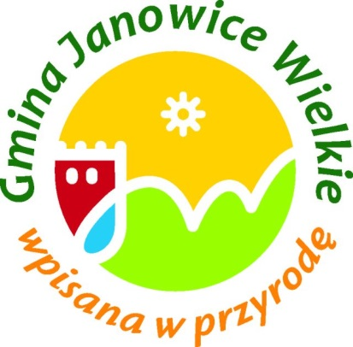
Logo Gminy:

W swojej komunikacji Gmina posługuje się powyższym logiem i hasłem „Wpisana w przyrodę”, które podkreśla niezwykłe walory środowiska przyrodniczego całego obszaru Gminy Janowice Wielkie.

Cele strategiczne i operacyjne
Struktura Strategii zbudowana została w oparciu o elementy składowe wzajemnie sobie podległe w hierarchii ważności (cele i wynikające z nich działania). Osiąganiu wizji służą wyznaczone cele strategiczne, operacyjne i działania, które mają charakter ogólny i określają pożądane stany i procesy rozwojowe. Cele zdefiniowane na podstawie diagnozy, w sposób bezpośredni nawiązują do wizji i misji. Realizacja działań prowadzić będzie do osiągnięcia celów.

Cel strategiczny 3:
GMINA ROZWINIĘTA GOSPODARCZO
Cel strategiczny 2:
KOMFORT ŻYCIA MIESZKAŃCÓW GMINY
Cel strategiczny 1:
ZADBANE ŚRODOWISKO NATURALNE, KULTUROWE
I ROZWINIĘTA TURYSTYKA
NA TERENIE GMINY

CELE OPERACYJNE

3.1.
ROZWINIĘTA PRZEDSIĘBIORCZOŚĆ MIESZKAŃCÓW - SZCZEGÓLNIE W BRANŻY TURYSTYCZNEJ
3.2.
WYSOKA ATRAKCYJNOŚĆ INWESTYCYJNA GMINY
3.3.
ZMNIEJSZONE BEZROBOCIE
3.4.
ROZWINIĘTY RYNEK LOKALNYCH PRODUKTÓW - W TYM ROLNICZYCH

CELE OPERACYJNE

2.1.
ROZBUDOWANA
I ZMODERNIZOWANA INFRASTRUKTURA KOMUNIKACYJNA I TECHNICZNA
2.2.
ROZBUDOWANA I ZMODERNIZOWANA INFRASTRUKTURA KOMUNALNA
2.3.
ROZBUDOWANA I ZMODERNIZOWANA INFRASTRUKTURA SPOŁECZNA
2.4.
BEZPIECZNA GMINA
2.5.
AKTYWNI MIESZKAŃCY

CELE OPERACYJNE

ROZBUDOWANA
I ZMODERNIZOWANA INFRASTRUKTURA TURYSTYCZNA
1.2.
GMINA WYPROMOWANA TURYSTYCZNIE
1.3.
ZABEZPIECZONE
I WYEKSPONOWANE ZASOBY DZIEDZICTWA NATURALNEGO
1.4.
ZADBANE I ODNOWIONE ZASOBY KULTUROWE I HISTORYCZNE
1.5.
EFEKTYWNIE WYKORZYSTANE ODNAWIALNE ŹRÓDŁA ENERGII I OGRANICZONA NISKA EMISJA

Kierunki działań
W niniejszym rozdziale przedstawiono zestawienie kierunków działań, które gmina Janowice Wielkie planuje podjąć w ramach każdego z założonych celów operacyjnych. Wskazano tu również rolę i zadania gminy przy ich realizacji oraz potencjalne źródło finansowania zewnętrznego.
Należy podkreślić, iż zaprezentowane zestawienie kierunków działań nie stanowi zamkniętego katalogu i będzie mogło być w każdej chwili uzupełniane o nowe elementy w zależności od potrzeb gminy, charakteru zewnętrznych konkursów oraz jej możliwości finansowych. Do poszczególnych celów operacyjnych przyporządkowano wykaz wstępnie zidentyfikowanych projektów inwestycyjnych. Działania te w każdej chwili mogą zostać uaktualnione na mocy uchwały o aktualizacji strategii.

Tabela 37. Kierunki działań dla celu strategicznego nr 1.
CEL OPERACYJNY | KIERUNEK DZIAŁAŃ
- ROZBUDOWANA I ZMODERNIZOWANA INFRASTRUKTURA TURYSTYCZNA | Wsparcie osób planujących rozpoczęcie działalności gospodarczej związanej z turystyką
 | Odnowienie punktów widokowych na terenie gminy
 | Stworzenie nowych szlaków turystycznych (pieszych, rowerowych i konnych) z miejscami do odpoczynku
 | Oznakowanie miejsc/obiektów atrakcyjnych turystycznie (kierunkowskazy, tablice informacyjne, mapy itp.)
 | Utworzenie ścieżki spacerowej łączącej zamki, pałace i dwory Janowic Wielkich, Miedzianki i Mniszkowa
 | Odnowienie lub wyeksponowanie obiektów o potencjale turystycznym, m.in. odnowienie i turystyczne zagospodarowanie: tartaku, dawnej strzelnicy, wyłuszczarni nasion oraz kortu tenisowego w Janowicach Wlk.
 | Ułatwienie komunikacji po obu stronach rzeki Bóbr, w tym odnowienie kładek i mostów na rzece Bóbr
 | Wykonanie miejsc rekreacyjnych w lokalizacjach nowych i historycznych, m.in. ustawienie ławek wzdłuż rzeki Bóbr, budowa skwerku rekreacyjnego w górnym Komarnie
 | Turystyczne wykorzystanie starych piwniczek w Trzcińsku
 | Zagospodarowanie terenu przy dawnej „Bursie” w Trzcińsku na teren rekreacyjny
Odtworzenie i uzupełnienie infrastruktury szlaków rowerowych m.in. o miejsca do wypoczynku
np. na odcinku Janowice Wielkie - Ciechanowice
 | Budowa wiaty z miejscem na grilla, stojakami na rowery przy szlaku turystycznym i rowerowym w Trzcińsku
 | Rewitalizacja w szerokim sensie zasobów kulturowych: aleja lipowa w Trzcińsku, kościół i teren przykościelny w Trzcińsku, cmentarz poniemiecki w Trzcińsku, teren wokół dworku w Mniszkowie, kościół poewangelicki w Komarnie, kościół Św. Jana Chrzciciela w Komarnie wraz z otaczającym terenem, cmentarz poniemiecki w Komarnie wraz z kaplicą, punkt widokowy k. leśniczówki wraz z terenem otaczającym w Komarnie
1.2.GMINA WYPROMOWANA TURYSTYCZNIE | Rozwój produktów turystycznych, w tym wykreowanie jednego, głównego produktu turystycznego  będącego „wizytówką” gminy
 | Tworzenie atrakcji terenowych na obszarze gminy (np. gier terenowych, questów, skrzynek geocachingowych)
Wykorzystanie nowoczesnych technologii i innowacyjnych rozwiązań do promocji walorów turystycznych gminy (w tym np. otagowanie atrakcji turystycznych, szlaków turystycznych, ścieżek na terenie gminy
i wprowadzenie ich do systemu OpenStreetMap)
Współpraca z innymi gminami, stowarzyszeniami i instytucjami w zakresie turystyki
(w tym m.in. wspólna promocja Rudaw Janowickich)
Współpraca z mediami turystycznymi (portale internetowe, magazyny branżowe, itp.)
m.in. w zakresie publikacji informacji o wydarzeniach turystycznych
 | Prezentacja gminy na lokalnych i ponadlokalnych imprezach
 | Wydanie dla każdej miejscowości w gminie materiałów promocyjnych
1.3 ZABEZPIECZONE I WYEKSPONOWANE ZASOBY DZIEDZICTWA NATURALNEGO | Wspieranie działań mających na celu ochronę środowiska przyrodniczego i krajobrazu, w tym opracowanie wytycznych dot. zasad i warunków sytuowania obiektów małej architektury, tablic reklamowych i urządzeń reklamowych oraz ogrodzeń, ich gabarytów, standardów jakościowych oraz rodzajów materiałów budowlanych, z jakich mogą być wykonane
 | Rekultywacja terenów przyrodniczo zdegradowanych, w tym parków podworskich i wiejskich
 | Regularne prace rewitalizacyjne przy Alei Jarzęba Szwedzkiego w Janowicach Wlk. oraz dokonywanie nowych nasadzeń w miejsce usuniętych, chorych i obumierających drzew
 | Wspieranie racjonalnej gospodarki zasobami wodnymi
Edukacja mieszkańców z zakresu naturalnych zasobów środowiska oraz ich ochrony,
w tym warsztaty ekologiczne dla mieszkańców
 | Organizacja akcji informacyjnych na temat środ. przyrodniczego
 | Rewitalizacja i ochrona przed niszczeniem cennych zasobów przyrodniczych Gminy (np. zabezpieczenie cennego stanowiska nietoperzy w Miedziance dz. 163/8 przez wykonanie krat zabezpieczających)
1.4 ZADBANE I ODNOWIONE  ZASOBY KULTUROWE I HISTORYCZNE | Rewitalizacja i ochrona przed niszczeniem cennych zasobów kulturowych gminy (np. aleja lipowa w Trzcińsku, kościół i teren przykościelny w Trzcińsku, cmentarz poniemiecki w Trzcińsku, teren wokół dworku w Mniszkowie, kościół poewangelicki w Komarnie, kościół Św. Jana Chrzciciela w Komarnie wraz z otaczającym terenem, cmentarz poniemiecki w Komarnie wraz z kaplicą, punkt widokowy k. leśniczówki wraz z terenem otaczającym w Komarnie)
Ochrona pamięci i zasobów historycznych Miedzianki, w tym rewitalizacja obszaru dawnej Miedzianki
zgodnie z Koncepcją zagospodarowania miejscowości Miedzianka z września 2014 r.
 | Zwiększenie roli zabytków w ofercie turystycznej gminy
1.5 EFEKTYWNIE WYKORZYSTANE ODNAWIALNE ŹRÓDŁA ENERGII I OGRANICZONA NISKA EMISJA | Wymiana opraw oświetleniowych na energooszczędne
 | Termomodernizacja obiektów użyteczności publicznej
 | Wspieranie przedsięwzięć budowy odnawialnych źródeł energii na terenie gminy opartych na energii słońca (kolektory słoneczne, instalacje fotowoltaiczne)
 | Wymiana nieefektywnych kotłów węglowych na kotły ekologiczne (wykorzystujące np. biomasę) oraz wdrożenie programu dofinansowania wymiany kotłów
 | Edukacja ekologiczna społeczności gminy
Źródło: Opracowanie własne.

Tabela 38. Kierunki działań dla celu strategicznego nr 2.
CEL OPERACYJNY | KIERUNEK DZIAŁAŃ
2.1. ROZBUDOWANA I ZMODERNIZOWANA INFRASTRUKTURA KOMUNIKACYJNA I TECHNICZNA | Modernizacja i poprawa dróg gminnych i powiatowych (w tym nr 2735D)
 | Remont i oznakowanie przystanków na terenie całej gminy
Remont chodników w Janowicach Wlk.
(m.in. przy drodze powiatowej nr 2735D oraz przy ul. Wojska Polskiego)

 | Budowa chodników w Komarnie wzdłuż drogi powiatowej nr 2749D
 | Budowa miejsc parkingowych na terenie gminy
 | Rozbudowa systemu oświetlenia ulicznego na terenie gminy
 | Budowa sieci gazowniczej na terenie gminy – proces gazyfikacji gminy - we współpracy z podmiotami pryw.
2.2. ROZBUDOWANA I ZMODERNIZOWANA INFRASTRUKTURA KOMUNALNA | Modernizacja i rozbudowa sieci wodociągowej na terenie gminy
 | Modernizacja i rozbudowa sieci kanalizacyjnej na terenie gminy (w tym kanalizacja dla Janowic Wlk.)
 | Poprawa stanu rowów melioracyjnych na terenie gminy
 | Prowadzenie i monitorowanie racjonalnej gospodarki odpadami
 | Zwiększenie liczby i dostępności publicznych toalet
2.3. ROZBUDOWANA I ZMODERNIZOWANA INFRASTRUKTURA SPOŁECZNA | Działania związane z poprawą obiektów pełniących funkcję rekreacyjne i kulturalne na terenie gminy,  m.in. świetlic i bibliotek (w tym w Trzcińsku i Janowicach Wlk.)
 | Działania związane z poprawą obiektów pełniących funkcje sportowe na terenie gminy, w tym poprawa standardu boisk w Trzcińsku, Komarnie i Janowicach Wlk.
Budowa nowych obiektów pełniących funkcję rekreacyjne i kulturalne na terenie gminy
np. świetlic wiejskich (w tym w Komarnie), placów zabaw, miejsc odpoczynku
 | Rewitalizacja/modernizacja budynków komunalnych na terenie gminy
 | Stworzenie miejsca dla potrzeb rekreacyjnych i integracyjnych mieszkańców gminy
 | Zagospodarowanie skwerku na rogu ul. Wojska Polskiego i ul. 1 Maja w Janowicach Wielkich
Dalsze zagospodarowywanie Parku Zielona Dolina
(m.in. zagospodarowanie terenu wokół stawu, stworzenie miejsca dla najmłodszych,
budowa kładki na wyspę dla osób niepełnosprawnych i wózków dziecięcych)
2.4. BEZPIECZNA GMINA | Stworzenie systemu monitoringu w miejscach niebezpiecznych na terenie gminy
 | Montaż progów zwalniających na drogach gminnych w miejscach niebezpiecznych
 | Zwiększanie liczby patroli policji, zwłaszcza wieczorem
- AKTYWNI MIESZKAŃCY | Kształtowanie oferty dla seniorów – w szczególności aktywności społecznej seniorów
 | Aktywizacja młodzieży – pobudzanie do aktywności społecznej, w tym integracja wielopokoleniowa
Organizacja imprez dla wszystkich grup społecznych na terenie gminy
(np. imprezy dla najmłodszych, dancingi dla osób starszych)
 | Kształtowanie wysokiej jakości oferty kultury fizycznej – dostosowanej do potrzeb różnych grup wiekowych
 | Realizacja działań na rzecz pomocy społecznej– monitoring potrzeb i dostosowanie pomocy do realnych potrzeb
 | Promocja wolontariatu na terenie gminy
 | Integracja osób niepełnosprawnych ze społeczeństwem
Źródło: Opracowanie własne.

Tabela 39. Kierunki działań dla celu strategicznego nr 3.
CEL OPERACYJNY | KIERUNEK DZIAŁAŃ
3.1. ROZWINIĘTA PRZEDSIĘBIORCZOŚĆ MIESZKAŃCÓW - SZCZEGÓLNIE W BRANŻY TURYSTYCZNEJ | Stymulowanie współpracy placówek oświatowych i wymiany doświadczeń  w zakresie przygotowania młodzieży do życia zawodowego
 | Wspieranie podmiotów działających na rzecz obsługi turystyki
 | Wspieranie i promocja innowacyjnych form kształcenia (np. e-edukacja)
3.2.WYSOKA ATRAKCYJNOŚĆ INWESTYCYJNA GMINY | Aktualizacja miejscowych planów zagospodarowania przestrzennego w zakresie terenów pod dział. gospodarczą
 | Wdrażanie wysokiej jakości obsługi inwestorów indywidualnych w gminie
 | Kształtowanie infrastruktury terenów aktywności gospodarczej oraz terenów inwestycyjnych
3.3. ZMNIEJSZONE BEZROBOCIE | Aktywizacja oraz reorientacja zawodowa osób pozostających bez pracy,  w tym osób młodych i osób długotrwale bezrobotnych
Aktywny udział gminy w realizacji programów na rzecz integracji osób i rodzin wykluczonych
lub zagrożonych wykluczeniem społecznym ukierunkowane na aktywizację społeczno-zawodową
Działania wspierające osoby dorosłe chcące nabyć lub dostosować swoje kompetencje i kwalifikacje
do potrzeb rynku pracy w ramach edukacji formalnej i pozaformalnej
3.4. ROZWINIĘTY RYNEK LOKALNYCH PRODUKTÓW - W TYM ROLNICZYCH | Inwentaryzacja i promocja produktów lokalnych
 | Prezentacja i promocja produktów i producentów na lokalnych i ponadlokalnych imprezach
 | Wyznaczenie miejsc w prywatnych sklepach, gdzie będą dostępne produkty lokalne
 | Nagłaśnianie działalności producentów lokalnych
Źródło: Opracowanie własne.

Wdrażanie i finansowanie strategii

System instytucjonalny wdrażania strategii
Przy opracowaniu strategii zastosowano podejście holistyczne, polegające m.in. na tym, że przy określaniu celów i kierunków działań wzięto pod uwagę nie tylko kompetencje i zadania statutowe gminy, ale również uwzględniono o wiele szerszy wymiar rozwoju gminy. Chodzi tu głównie o te obszary rozwoju społeczno-gospodarczego gminy, na które władze nie mają bezpośredniego wpływu, a więc np. rozwój lokalnego rynku pracy i przedsiębiorczości. Jeśli chodzi o kompetencje samorządu gminnego zaproponowane kierunki działań będą miały swoje odzwierciedlenie w projektach kluczowych – wynikających z planu działań operacyjnych. Są to projekty najważniejsze z punktu widzenia rozwoju gminy, których realizacja warunkuje osiągniecie założonych celów strategii.
Projekty te będą realizowane przez Gminę Janowice Wielkie (Urząd Gminy lub jednostki mu podległe), a także inne podmioty publicznoprawne i prywatnoprawne - przy użyciu funduszy własnych lub z wykorzystaniem dostępnych środków zewnętrznych. Osiągnięcie założonych celów będzie w dużej mierze uzależnione od możliwości finansowych gminy, konkurencji podmiotów ubiegających się o wsparcie finansowe oraz od tego, na ile inne podmioty (przedsiębiorstwa, organizacje pozarządowe) włączą się w nurt działań zaproponowanych w niniejszej strategii.
Zakłada się, że zaproponowane cele odpowiadają potrzebom i możliwościom rozwojowym gminy Janowice Wielkie, a także że w procesie konsultacji społecznych osiągnięta została ich społeczna akceptacja. Dla przyśpieszenia tych działań i zachęcenia innych podmiotów do respektowania założeń strategii Urząd Gminy będzie wspierał podmioty, których projekty będą wpisywać się w założenia i cele strategii. Ze względu na wielość podmiotów będących realizatorami strategii konieczne jest wprowadzenie mechanizmu koordynacyjnego. Zadanie to należy do Urzędu Gminy w Janowicach Wielkich i będzie m.in. polegało na:
- informowaniu społeczności lokalnej o istnieniu strategii, zapisanych w niej priorytetach rozwoju, a także o postępach i efektach jej wdrażania,
- skorelowaniu procesów planowania przestrzennego z zapisami strategii,
- ścisłej współpracy z jednostkami odpowiedzialnymi za przygotowywanie i realizację zadań inwestycyjnych,
- dokonywaniu koniecznych modyfikacji i zmian wynikających ze zmieniających się uwarunkowań zewnętrznych i sytuacji wewnętrznej gminy.
Główną instytucją odpowiedzialną za wdrożenie strategii jest Wójt Gminy wraz z podległym mu Urzędem Gminy. Wójt odpowiada za ogólną koordynację procesu wdrażania i monitorowania strategii. W szczególności odpowiedzialny jest za przygotowanie i wdrożenie projektów wynikających z planu działań operacyjnych, a także zidentyfikowanych projektów kluczowych do realizacji do roku 2020.
Instytucjami wspomagającymi Wójta i Urząd Gminy w procesie wdrażania strategii są:
- Rada Gminy,
- jednostki organizacyjne gminy,
- organizacje pozarządowe działające na terenie gminy.
Do ważnych pomiotów, które w istotny sposób będą przyczyniać się do realizacji celów strategii, należy również zaliczyć podmioty realizujące poszczególne projekty, jak i beneficjentów końcowych objętych wsparciem i działaniami projektowymi, w tym przede wszystkim:
- Komendę Miejską Policji,
- Komendę Państwowej Straży Pożarnej,
- przedsiębiorców i organizacje ich zrzeszające,
- osoby podnoszące swoje kwalifikacje zawodowe,
- bezrobotnych i osoby wykluczone.

4.2. Finansowanie strategii
Głównymi źródłami finansowania strategii w okresie jej realizacji będą:
- środki budżetu gminy,
- zewnętrzne środki publiczne, dostępne przede wszystkim w ramach: Regionalnego Programu Operacyjnego Województwa Dolnośląskiego na lata 2014-2020. i Programu Rozwoju Obszarów Wiejskich na lata 2014 – 2020 – łączna alokacja środków na program wynosi 10,495 mld euro, finansowana z Europejskiego Funduszu Rolnego na Rzecz Rozwoju Obszarów Wiejskich.
- środki z sektora prywatnego, dostępne w ramach realizowanych przez przedsiębiorstwa przedsięwzięć inwestycyjnych.
Uzupełniającymi źródłami finansowania strategii będą inne programy operacyjne finansowane ze środków unijnych perspektywy 2014-2020, w tym:
- Program Operacyjny Infrastruktura i Środowisko 2014-2020, w ramach którego będzie m.in. możliwe finansowanie ponadlokalnych przedsięwzięć w zakresie energetyki odnawialnej, termomodernizacji budynków użyteczności publicznej, rozbudowy infrastruktury wodno-kanalizacyjnej, a także przebudowy dróg krajowych;
- Program Operacyjny Polska Cyfrowa 2014-2020, w ramach którego zaplanowano finansowanie przedsięwzięć związanych z poprawą dostępu mieszkańców do szybkiego Internetu, rozwojem administracji elektronicznej i e-usług, a także podnoszeniem umiejętności cyfrowych społeczeństwa;
- Program Operacyjny Wiedza Edukacja Rozwój 2014-2020, w ramach którego będzie m.in. możliwość finansowania projektów podnoszących kompetencje pracowników administracji samorządowej oraz rozwijających systemy zarządzania strategicznego i finansowego
w jednostkach samorządu terytorialnego.
- Szwajcarskie i Norweskie Instrumenty Finansowe, umożliwiające finansowanie różnorakich inicjatyw związanych ze sportem, kulturą, edukacją, zdrowiem oraz rozwojem społeczeństwa obywatelskiego.
Znaczna część środków inwestycyjnych gminy będzie mogła pochodzić z programów operacyjnych perspektywy finansowej Unii Europejskiej 2014-2020. Głównym źródłem środków unijnych będzie Regionalny Program Operacyjny Województwa Dolnośląskiego (RPO WD) na lata 2014-2020. RPO WD 2014-2020 jest programem operacyjnym finansowanym ze środków Europejskiego Funduszu Rozwoju Regionalnego (EFRR) i Europejskiego Funduszu Społecznego (EFS). W realizację programu zaangażowane będą środki krajowe publiczne i prywatne. Zakłada się, że ostateczne zaangażowanie środków krajowych, głównie prywatnych w momencie zamknięcia programu będzie mogło być wyższe w zależności od zakresu i stopnia udzielania pomocy publicznej w ramach programu.
Tabela 40. Alokacja środków unijnych na osie priorytetowe RPO WD na lata 2014-2020.
Nazwa osi priorytetowej | Wkład unijny w euro
Przedsiębiorstwa i innowacje | 415 546 718
Technologie informacyjno-komunikacyjne | 66 386 308
Gospodarka niskoemisyjna | 392 347 048
Środowisko i zasoby | 180 030 665
Transport | 340 626 305
Infrastruktura spójności społecznej | 163 026 832
Infrastruktura edukacyjna | 60 952 230
Rynek Pracy | 254 323 171
Włączenie Społeczne | 143 926 219
Edukacja | 156 181 093
Pomoc techniczna | 79 200 000
Ogółem | 2 252 546 589
Źródło: Opracowanie własne na podstawie RPO WD 2014-2020.
Drugim kluczowym źródłem pozyskiwania środków unijnych ma wdrażanie działań strategii będzie Program Rozwoju Obszarów Wiejskich (PROW) na lata 2014-2020, który będzie finansowany
z Europejskiego Funduszu Rolnego na rzecz Rozwoju Obszarów Wiejskich (EFRROW). Alokacja środków z EFRROW kształtuje się na poziomie 8242 mln euro, które w dużej mierze będą wydatkowane na działania inwestycyjne związane z modernizacją gospodarstw rolnych oraz rozwój przetwórstwa produktów rolnych, a także na rozbudowę infrastruktury na obszarach wiejskich oraz wspieranie przedsiębiorczości pozarolniczej.

Tabela 41. Alokacja środków unijnych na działania i poddziałania zaplanowane do wdrożenia w ramach PROW na lata 2014-2020 (w euro).
Lp. | Nazwa działania | Nazwa poddziałania | Wkład unijny (Euro) | Procent  w całości alokacji
1 | TRANSFER WIEDZY  I DZIAŁALNOŚĆ INFORMACYJNA | - WSPARCIE DLA DZIAŁAŃ  W ZAKRESIE KSZTAŁCENIA ZAWODOWEGO I NABYWANIA UMIEJĘTNOŚCI  - WSPARCIE DLA PROJEKTÓW DEMONSTRACYJNYCH I DZIAŁAŃ INFORMACYJNYCH | 36 905 246 | 0,45%
2 | USŁUGI DORADCZE, USŁUGI Z ZAKRESU ZARZĄDZANIA GOSPODARSTWEM  I USŁUGI Z ZAKRESU ZASTĘPSTW | - WSPARCIE NA SZKOLENIA DORADCÓW  - ŚWIADCZENIE KOMPLEKSOWEJ PORADY DLA ROLNIKA  - ŚWIADCZENIE KOMPLEKSOWEJ PORADY DLA WŁAŚCICIELA LASU | 47 722 830 | 0,58%
3 | SYSTEMY JAKOŚCI PRODUKTÓW ROLNYCH I ŚRODKÓW SPOŻYWCZYCH | - WSPARCIE DLA NOWYCH UCZESTNIKÓW SYSTEMÓW JAKOŚCI  - WSPARCIE NA PRZEPROWADZENIE DZIAŁAŃ INFORMACYJNYCH I PROMOCYJNYCH | 21 000 000 | 0,25%
4 | INWESTYCJE W ŚRODKI TRWAŁE | - INWESTYCJE W GOSPODARSTWACH POŁOŻONYCH NA OBSZARACH NATURA 2000  - INWESTYCJE W GOSPODARSTWACH POŁOŻONYCH NA OBSZARACH OSN  - MODERNIZACJA GOSPODARSTW ROLNYCH  - PRZETWÓRSTWO I MARKETING PRODUKTÓW ROLNYCH | 2 120 177 704 | 25,72%
5 | PRZYWRACANIE POTENCJAŁU PRODUKCJI ROLNEJ ZNISZCZONEGO W WYNIKU KLĘSK ŻYWIOŁO-WYCH I KATASTROF ORAZ WPROWADZANIE ODPOWIEDNICH ŚRODKÓW ZAPOBIEGAWCZYCH | - INWESTYCJE ODTWARZAJĄCE POTENCJAŁ PRODUKCJI ROLNEJ  - INWESTYCJE ZAPOBIEGAJĄCE ZNISZCZENIU POTENCJAŁU PRODUKCJI ROLNEJ | 264 046 000 | 3,20%
6 | ROZWÓJ GOSPODARSTW I DZIAŁALNOŚCI GOSP. | - PREMIE DLA MŁODYCH ROLNIKÓW  - PREMIE NA ROZPOCZĘCIE DZIAŁALNOŚCI POZAROLNICZEJ  - PŁATNOŚCI DLA ROLNIKÓW PRZEKAZUJĄCYCH MAŁE GOSPODARSTWA  - RESTRUKTURYZACJA MAŁYCH GOSPODARSTW  - ROZWÓJ PRZEDSIĘBIORCZOŚCI - ROZWÓJ USŁUG ROLNICZYCH | 1 406 133 450 | 17,06%
7 | PODSTAWOWE USŁUGI I ODNOWA WSI NA OBSZARACH WIEJSKICH | - BUDOWA LUB MODERNIZACJA DRÓG LOK.  - GOSPODARKA WODNO-ŚCIEKOWA  - INWESTYCJE W OBIEKTY PEŁNIĄCE FUNKCJE KULTURALNE LUB KSZTAŁTOWANIE PRZESTRZENI PUBLICZNEJ  - INWESTYCJE W TARGOWISKA LUB OBIEKTY BUDOWLANE 8PRZEZNACZONE NA CELE PROMOCJI LOKALNYCH PRODUKTÓW  - OCHRONA ZABYTKÓW I BUDOWNICTWA TRADYCYJNEGO | 683 983 100 | 8,30%
8 | INWESTYCJE W ROZWÓJ OBSZARÓW LEŚNYCH I POPRAWĘ ŻYWOTNOŚCI LASÓW | - ZALESIANIE I TWORZENIE TERENÓW ZALESIONYCH | 191 519 339 | 2,32%
9 | TWORZENIE GRUP I ORGANIZACJI PRODUCENTÓW | - TWORZENIE GRUP I ORGANIZACJI PRODUCENTÓW W SEKTORZE ROLNYM I LEŚNYM | 256 414 153 | 3,11%
10 | DZIAŁANIE ROLNO-ŚRODOWISKOWO-KLIMATYCZNE | - ROLNICTWO ZRÓWNOWAŻONE  - OCHRONA GLEB I WÓD  - ZACHOWANIE SADÓW TRADYCYJNYCH ODMIAN DRZEW OWOCOWYCH  - CENNE SIEDLISKA I ZAGROŻONE GATUNKI PTAKÓW NA OBSZARACH NATURA 2000  - CENNE SIEDLISKA POZA OBSZARAMI NATURA 2000  - ZACHOWANIE ZAGROŻONYCH ZASOBÓW GENETYCZNYCH ROŚLIN W ROLNICTWIE  -ZACHOWANIE ZAGROŻONYCH ZASOBÓW GENETYCZNYCH ZWIERZĄT W ROLNICTWIE | 753 399 101 | 9,14%
11 | ROLNICTWO EKOLOGICZNE | - PŁATNOŚCI W CELU UTRZYMANIA ROLNICTWA EKOLOGICZNEGO  - PŁATNOŚCI W OKRESIE KONWERSJI NA ROLNICTWO EKOLOGICZNE | 445 373 661 | 5,40%
12 | PŁATNOŚCI DLA OBSZARÓW Z OGRANICZENIAMI NATURALNYMI LUB INNYMI SZCZEGÓLNYMI OGRANICZENIAMI | - PŁATNOŚCI ONW | 1 378 188 270 | 16,72%
13 | WSPÓŁPRACA | - WSPÓŁPRACA W RAMACH GRUP EPI | 36 904 246 | 0,45%
14 | WSPARCIE DLA ROZWOJU LOKALNEGO W RAMACH INICJATYWY LEADER | - WDRAŻANIE LOKALNYCH STRATEGII ROZWOJU  - WDRAŻANIE PROJEKTÓW WSPÓŁPRACY  - WSPARCIE KOSZTÓW BIEŻĄCYCH I AKTYWIZACJI  - WSPARCIE PRZYGOTOWAWCZE | 467 668 000 | 5,67%
15 | POMOC TECHNICZNA  Z INICJATYWY PAŃSTW CZŁONKOWSKICH |  | 132 527 195 | 1,61%
 |  | ŁĄCZNIE: | 8 241 962 295 | 100,00%
Źródło: opracowanie własne na podstawie projektu PROW 2014-2020.

Monitoring i ocena realizacji strategii
Strategia jest nie tylko dokumentem, ale przede wszystkim ciągłym procesem związanym z rozwojem Gminy. Określa cele i programy działań na wiele lat oraz wymaga ciągłej pracy nad podnoszeniem jego jakości. Przygotowanie projektu dokumentu i jego przyjęcie przez Radę Gminy kończy tylko pewien etap planowania. Ze względu na swój długookresowy charakter planowanie strategiczne jest procesem ciągłym wymagającym stałego śledzenia zmian prawnych, gospodarczych, politycznych, społecznych itp. i ich uwzględniania w dokumencie oraz przesuwania horyzontu planowania na kolejne lata. Dokument będzie w swoim horyzoncie czasowym poddawany przeglądowi oraz aktualizacji. Dokonywać tego będzie Wójt, a zatwierdzać zmiany Rada Gminy. Po wprowadzeniu zmian w strategii Wójt jako Główny Koordynator Wdrażania Strategii zobowiązany jest dostarczyć wszystkim zainteresowanym stronom (koordynatorom poszczególnych zadań) informację o dokonanej aktualizacji strategii. Za koordynację wszystkich działań na rzecz realizacji strategii odpowiada Wójt Janowic Wielkich. Odpowiednim stanowiskom w Urzędzie Gminy i gminnych jednostkach przypisana będzie odpowiedzialność za podejmowanie działań wynikających z planów realizacyjnych Strategii. Okresowo odbywać się będzie spotkanie zespołu wdrażającego strategię. Na spotkaniu zostaną przeanalizowane postępy w realizacji Strategii, omówione zostaną konieczne zmiany i uzupełnienia.
Szczegółowe etapy monitoringu Strategii:
- zbieranie danych i informacji (materiał stanowiący podstawę do analiz i ocen),
- analiza danych i informacji - uporządkowanie, przetworzenie i analiza danych oraz ich archiwizacja,
- przygotowywanie raportów - zestawienie otrzymanych danych w raporty roczne,
- ocena wyników - ocena porównawcza osiągniętych wyników z założeniami
- określenie stopnia wykonania przyjętych zapisów strategii,
- planowanie korekty.
Podstawowym celem monitoringu jest uzyskanie mierzalnych wyników progresji osiągnięcia celów Strategii. Monitoring będzie przeprowadzany w oparciu o wskaźniki przedstawione poniżej.
Tabela 42. Mierniki monitorowania Celu Strategicznego nr 1.
Cel strategiczny 1: ZADBANE ŚRODOWISKO NATURALNE, KULTUROWE I ROZWINIĘTA TURYSTYKA
NA TERENIE GMINY
Miernik monitorowania | Jednostka | Źródło pozyskania danych
Liczba miejsc noclegowych na terenie gminy | szt./rok | Dane JST
Liczba obiektów gastronomicznych na terenie gminy | szt./rok | Dane JST
Liczba odnowionych punktów widokowych | szt./rok | Dane JST
Liczba ławek umieszczonych na terenie gminy | szt./rok | Dane JST
Liczba zrewitalizowanych obiektów kulturalnych | szt./rok | Dane JST
Liczba wymienionych opraw ulicznych na energooszczędne | szt./rok | Dane JST
Długość szlaków turystycznych: pieszych, rowerowych  i konnych | km/rok | Dane JST
Liczba budynków użyteczności publicznej poddanych termomodernizacji | szt./rok | Dane JST
Źródło: Opracowanie własne.
Tabela 43. Mierniki monitorowania Celu Strategicznego nr 2.
Cel strategiczny 2: KOMFORT ŻYCIA MIESZKAŃCÓW GMINY
Miernik monitorowania | Jednostka | Źródło pozyskania danych
Długość zmodernizowanych dróg gminnych | km/rok | Dane JST
Długość zmodernizowanych dróg powiatowych | km/rok | Dane powiatu jeleniogórskiego
Długość wybudowanych chodników | m/rok | Dane JST
Długość zmodernizowanych chodników | m/rok | Dane JST
Liczba zmodernizowanych przystanków | szt./rok | Dane JST
Liczba nowych opraw oświetleniowych | szt./rok | Dane JST
Liczba nowych miejsc parkingowych | szt./rok | Dane JST
Liczba nowych połączeń komunikacyjnych | Liczba połączeń/rok | Dane przewoźników
Długość sieci wodociągowej | km/rok | Dane GUS/JST
Długość sieci kanalizacyjnej | km/rok | Dane GUS/JST
Liczba zamontowanych progów zwalniających | szt./rok | Dane JST
Liczba nowych placów zabaw | szt./rok | Dane JST
Liczba doposażonych placów zabaw | szt./rok | Dane JST
Liczba świetlic wiejskich | szt./rok | Dane JST
Liczba zorganizowanych akcji społecznych | szt./rok | Dane JST
Źródło: Opracowanie własne.
Tabela 44. Mierniki monitorowania Celu Strategicznego nr 3.
Cel strategiczny 2: GMINA ROZWINIĘTA GOSPODARCZO
Miernik monitorowania | Jednostka | Źródło pozyskania danych
Liczba osób bezrobotnych | Osoba/rok | GUS
Liczba przygotowanych terenów inwestycyjnych | ha/rok | Dane JST
Liczba zarejestrowanych podmiotów gospodarczych | szt./rok | GUS
Źródło: Opracowanie własne.

Raport z badań ilościowych
W badaniu udział wzięło 63 osoby. Wypełniły one kwestionariusze online – zbieranie danych zrealizowane zostało techniką internetowego wywiadu kwestionariuszowego. Największą liczbę wypełniających ankietę stanowiły osoby w wieku produkcyjnym w przedziale wieku 18 – 35 i 36 -60 lat.
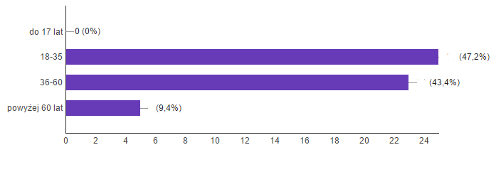
Wykres 21. Wiek osób wypełniających ankietę.
Źródło: Wyniki ankietyzacji.

Ponad 64% ankietowanych mieszka w gminie powyżej 15 lat, co oznacza że są to osoby trwale związane z gminą. Ich głos w ankiecie jest głosem ludzi doskonale znających swoje otoczenie, ale z drugiej strony – posiadających utrwalone oczekiwania związane ze społecznym funkcjonowaniem gminy.
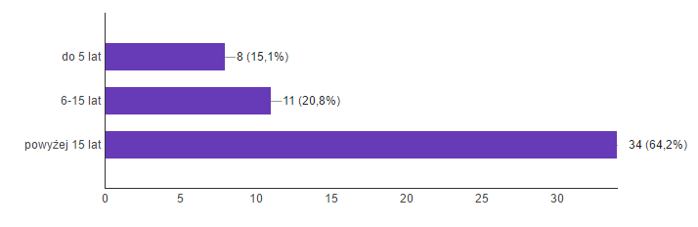
Wykres 22. Czas zamieszkania w gminie osób wypełniających ankietę.
Źródło: Wyniki ankietyzacji.

Najliczniej ankiety spływały od mieszkańców Janowic Wielkich. Jest to powiązane z faktem, iż w miejscowości mieszka ponad połowa mieszkańców gminy. Zaledwie po jednej ankiecie wypełnili mieszkańcy Komarna i Mniszkowa.
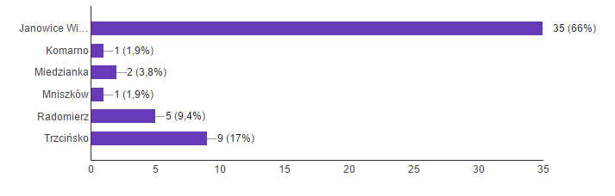
Wykres 23. Miejsce zamieszkania osoby wypełniającej ankietę.
Źródło: Wyniki ankietyzacji.
Ponad 82 % ankietowanych uważa, iż skala występowania alkoholizmu w gminie jest średnia lub duża. Można więc uznać ten aspekt jako obszar problemowy gminy, który wymaga stałej interwencji gminy, co zresztą ma miejsce od wielu lat i mieć miejsce będzie dalej, zgodnie z wymogami prawnymi.
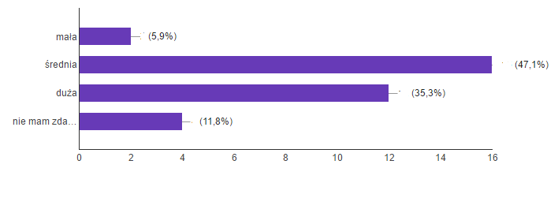
Wykres 24. Skala alkoholizmu w gminie.
Źródło: Wyniki ankietyzacji.

Zaledwie 1/3 mieszkańców gminy nie planuje przeprowadzki, co częściowo wiąże się z rozwojem gospodarczym kraju i Unii Europejskiej oraz stwarzanymi przez nie nowymi możliwościami realizacyjnymi. Z drugiej strony tylko 11 proc. ankietowanych planuje przeprowadzkę w sposób wyraźny.

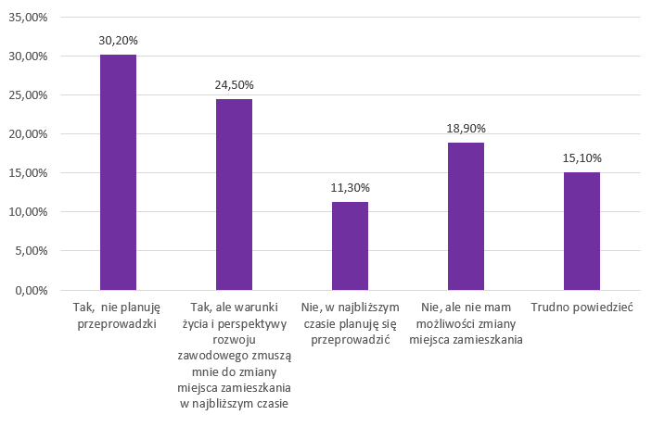
Wykres 25. Plany przeprowadzki mieszkańców gminy Janowice Wielkie.
Źródło: Wyniki ankietyzacji.

Większość mieszkańców gminy uważa, iż liczba placówek oświatowych na terenie gminy jest wystarczająca. Jest to zgodne z polityką gminy, która nie zakłada tworzenia nowych placówek z uwagi na relatywnie małą populację dzieci i zdolność ich obsługi w ramach obecnego systemu.

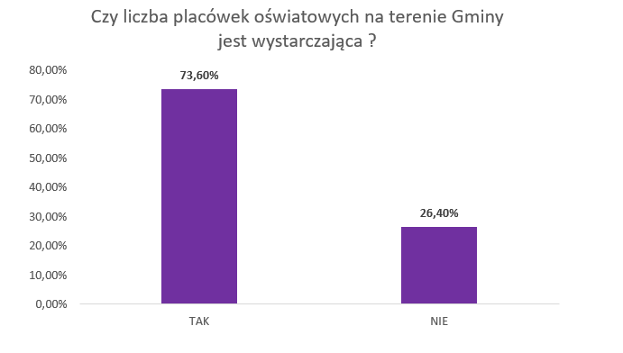
Wykres 26. Ocena liczby placówek oświatowych na terenie gminy.
Źródło: Wyniki ankietyzacji.
Jeżeli chodzi o placówki kulturalne, to zdania mieszkańców są podzielone. Pytanie dotyczy dostępności do placówek kultury, bez oceny jakości oferty. Formalnie w gminie nie ma domów kultury, a działalnością związaną z kultura zajmują się świetlice wiejskie, biblioteka wraz z filiami, Gminny Zespół Szkól i bezpośrednio Urząd Gminy, a także organizatorzy niezależni od gminy np. stowarzyszenia czy fundacje. Można jednak szacować, że odpowiedź o niewystarczającej liczbie placówek jest głosem wyrażającym nadzieję także na ofertę innego rodzaju, jaką mogłyby prezentować dodatkowe placówki.
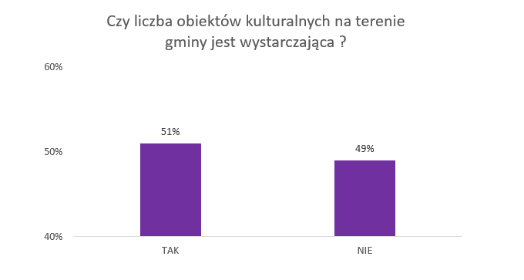
Wykres 27. Ocena liczby placówek kulturalnych na terenie gminy.
Źródło: Wyniki ankietyzacji.

Jako mocne strony mieszkańcy gminy wskazali:
- Atrakcyjność turystyczną – 75% ankietowanych,
- Wysokie walory środowiska przyrodniczego – 74 % ankietowanych,
- Korzystne ukształtowanie terenu – 47 % ankietowanych,
- Dobre połączenia komunikacyjne z większymi miastami – 30% ankietowanych.
Jako słabe strony mieszkańcy gminy wskazali:
- Zły stan dróg – 74% ankietowanych,
- Złą sytuację ekonomiczną gminy – 38% ankietowanych,
- Brak skanalizowania części gminy – 34% ankietowanych,
- Problem alkoholizmu na terenie gminy – 30% ankietowanych.
Jako największe zagrożenia mieszkańcy gminy wskazali:
- Trudności budżetowe – 79% ankietowanych,
- Ucieczkę ludzi młodych – 77% ankietowanych,
- Wysoką konkurencyjność sąsiednich gmin – 32% ankietowanych,
- Niski przyrost naturalny –28% ankietowanych.
Jako największe szanse mieszkańcy gminy wskazali:
- Możliwość pozyskiwania środków zewnętrznych (unijnych i krajowych) – 87% ankietowanych,
- Możliwość rozwoju turystyki wiejskiej – 87% ankietowanych,
- Przeznaczenie obszarów pod inwestycję – 51% ankietowanych.

Spis wykresów
Wykres 1. Liczba mieszkańców gminy Janowice Wielkie (stan na 31.12. 2015). 25
Wykres 2. Liczba mieszkańców wg płci na terenie gminy Janowice Wielkie (stan na 31.12.). 26
Wykres 3. Przyrost naturalny na 1 000 osób na terenie gminy Janowice Wielkie (stan na 31.12.). 26
Wykres 4. Wskaźnik obciążenia demograficznego na terenie gminy Janowice Wielkie (stan na 31.12.). 27
Wykres 5. Saldo migracji na terenie gminy Janowice Wielkie (stan na 31.12. 2015). 27
Wykres 6. Procentowy udział mieszkańców w wieku produkcyjnym w latach 2010 -2015. 28
Wykres 7. Procentowy udział mieszkańców w wieku przedprodukcyjnym w latach 2010 -2015. 29
Wykres 8. Procentowy udział mieszkańców w wieku poprodukcyjnym w latach 2010 -2015. 29
Wykres 10. Liczba dzieci uczęszczających do Przedszkola Publicznego na terenie gminy Janowice Wielkie. 35
Wykres 11. Liczba dzieci uczęszczających do Szkoły Podstawowej na terenie gminy Janowice Wielkie. 35
Wykres 12. Liczba dzieci uczęszczających do Gimnazjum na terenie gminy Janowice Wielkie. 35
Wykres 13. Liczba podmiotów gospodarczych na terenie gminy Janowice Wielkie. 41
Wykres 14. Liczba podmiotów gospodarczych w poszczególnych miejscowościach gminy Janowice Wielkie. 42
Wykres 15. Struktura użytkowania gruntów na terenie gminy Janowice Wielkie w ujęciu procentowym. 44
Wykres 16. Liczba osób bezrobotnych z podziałem na miejscowości na terenie gminy Janowice Wielkie. 47
Wykres 17. Bezrobotni wg czasu pozostawania bez pracy. 48
Wykres 18. Procent ludności korzystającej z sieci wodociągowej na terenie gminy Janowice Wielkie. 52
Wykres 19. Procent ludności korzystającej z sieci kanalizacyjnej na terenie gminy Janowice Wielkie. 52
Wykres 20. Wydatki na 1 mieszkańca gmin powiatu jeleniogórskiego. 57
Wykres 21. Wiek osób wypełniających ankietę. 77
Wykres 22. Czas zamieszkania w gminie osób wypełniających ankietę. 77
Wykres 23. Miejsce zamieszkania osoby wypełniającej ankietę. 77
Wykres 24. Skala alkoholizmu w gminie. 78
Wykres 25. Plany przeprowadzki mieszkańców gminy Janowice Wielkie. 78
Wykres 26. Ocena liczby placówek oświatowych na terenie gminy. 78
Wykres 27. Ocena liczby placówek kulturalnych na terenie gminy. 79

Spis tabel
Tabela 1. Tabela celów i przedsięwzięć Strategii Rozwoju Lokalnego Kierowanego przez Społeczność LSR Partnerstwa Ducha Gór na lata 2014-2020(23). 6
Tabela 2. Powierzchnia miejscowości wchodzących w skład Gminy Janowice Wielkie. 13
Tabela 3. Pomniki przyrody zlokalizowane na terenie gminy Janowice Wielkie. 16
Tabela 5. Udział obszarów chronionych w ujęciu porównawczym. 18
Tabela 6. Struktura własności lasów na terenie gminy Janowice Wielkie. 19
Tabela 7. Lesistość w ujęciu porównawczym. 19
Tabela 8. Obiekty objęte rejestrem zabytków nieruchomych na terenie Gminy Janowice Wielkie. 21
Tabela 9. Zestawienie stanowisk archeologicznych o wysokiej wartości poznawczej. 22
Tabela 10. Ocena rzeki Bóbr w punktach pomiarowych poniżej i powyżej Gminy Janowice Wielkie. 24
Tabela 11. Struktura wiekowa mieszkańców gminy roku 2015. 28
Tabela 12. Zasoby mieszkaniowe na terenie gminy Janowice Wielkie. 29
Tabela 13. Stan wyposażenia mieszkań w urządzenia techniczno-sanitarne. 30
Tabela 14. Liczba rodzin na terenie gminy Janowice Wielkie korzystających z pomocy społecznej. 31
Tabela 15. Powody przyznawania pomocy społecznej rodzinom gminy Janowice Wielkie w roku 2015. 32
Tabela 16. Liczba zdarzeń drogowych na terenie Gminy Janowice Wielkie w roku 2015. 33
Tabela 17. Liczba uczniów w roku szkolnych 2015/2016 na terenie gminy Janowice Wielkie. 34
Tabela 13. Frekwencja wyborcza podczas wyborów do sejmu i senatu w ujęciu porównawczym. 41
Tabela 14. Frekwencja wyborcza podczas wyborów samorządowych w ujęciu porównawczym. 41
Tabela 18. Podmioty wg PKD 2007 i rodzajów działalności w roku 2015 na terenie gminy Janowice Wielkie. 42
Tabela 19. Struktura użytkowania gruntów na terenie gminy Janowice Wielkie. 43
Tabela 20. Grunty obszarowe użytków rolnych 44
Tabela 21. Klasy bonitacyjne gruntów ornych na terenie Gminy Janowice Wielkie (w porównaniu do Powiatu Jeleniogórskiego). 45
Tabela 22. Baza noclegowa na terenie gminy Janowice Wielkie. 45
Tabela 23. Baza gastronomiczna na terenie gminy Janowice Wielkie. 46
Tabela 24. Liczba osób bezrobotnych wg czasu pozostawania bez pracy. 49
Tabela 25. Procent ludności korzystającej z sieci wodociągowej w ujęciu porównawczym. 52
Tabela 26. Procent ludności korzystającej z sieci kanalizacyjnej w ujęciu porównawczym. 53
Tabela 27. Korzystający z sieci gazowej w pojęciu porównawczym. 54
Tabela 28. Lokalizacja stacji bazowych na terenie gminy Janowice Wielkie. 55
Tabela 29. Struktura dochodów gminy Janowice Wielkie w 2015 roku według działów klasyfikacji budżetowej. 56
Tabela 30. Struktura wydatków gminy Janowice Wielkie w 2015 roku według działów klasyfikacji budżetowej. 57
Tabela 31. Lista najważniejszych dużych zadań inwestycyjnych (powyżej 0,5 mln) zrealizowanych w latach 2010 – 2015 na terenie gminy Janowice Wielkie. 58
Tabela 32. Analiza SWOT z dotycząca Położenia, przestrzeni i środowiska 60
Tabela 33. Analiza SWOT z dotycząca infrastruktury społecznej. 61
Tabela 34. Analiza SWOT z dotycząca gospodarki i rynku pracy. 61
Tabela 35. Analiza SWOT z dotycząca infrastruktury technicznej. 62
Tabela 36. Kierunki działań dla celu strategicznego nr 1. 66
Tabela 37. Kierunki działań dla celu strategicznego nr 2. 68
Tabela 38. Kierunki działań dla celu strategicznego nr 3. 70
Tabela 39. Alokacja środków unijnych na osie priorytetowe RPO WD na lata 2014-2020. 72
Tabela 40. Alokacja środków unijnych na działania i poddziałania zaplanowane do wdrożenia w ramach PROW na lata 2014-2020 (w euro). 73
Tabela 41. Mierniki monitorowania Celu Strategicznego nr 1. 75
Tabela 42. Mierniki monitorowania Celu Strategicznego nr 2. 76
Tabela 43. Mierniki monitorowania Celu Strategicznego nr 3. 76

Spis rysunków
Rysunek 1. Granice administracyjne gminy Janowice Wielkie. 11
Rysunek 2. Położenie gminy Janowice Wielkie na tle powiatu jeleniogórskiego. 12
Rysunek 3. Miejscowości na terenie gminy Janowice Wielkie. 15
Rysunek 4. Hala sportowa przy Gminnym Zespole Szkół w Gminie Janowice Wielkie. 37
Rysunek 5. Rozmieszczenie stacji bazowych sieci komórkowej na obszarze gminy Janowice Wielkie. 55

_____________________

Podana liczba mieszkańców poszczególnych miejscowości stanowi wartość na dzień 31.12.2015 r.
Stan na dzień 31.12.2015 r.
Wiek poprodukcyjny przyjęto dla kobiet – powyżej 60 lat, dla mężczyzn powyżej 65 lat.
O – ogółem, M – mężczyźni, K - kobiety

